Sondy

Sondy obecně mají tendence ke cost overunu a time delay: není neobvyklý 20ti násobný přestřel rozpočtu (odhad/ cena: Webb skop 0,5/ 10 mld usd; Hubble: 0,4/ 4,7 mld usd (v době startu, 10 mld v 2011)). Je to daný jednak rozpočtem v řádu dekád, kdy se počítá s použitím technologií, kt. ještě v době plánování nejsou dostupné. To bylo typické např. při misi Apollo, kdy v počátečních fázích počítače nebyly pro misi dostačující, ale počítalo se s tím, že se jejich výkonnost zvedne. Dal je to podle mě dáno tím, což platí zejména pro US, že vesmírný program zajišťují vojenské firmy (Northrop Gunman – Webb skop, Lockheed Martin – Hubble, a v podstatě v každé důležitější sondě tvoří militatry corps převážnou část manufacturingu) – takže US vláda nemá tolik problém s overcostem, protože ve finále podporuje svoji armádu, která jí zajišťuje přístup k nerostným surovinám atd.)).
Tedy Vesmírné programy mají přímý vliv na samotnou armádu Evropy. Cca 10 % EU průmyslu je závislých na EU Space programu.
Některé vesmírné programy ani nelze od vojenského průmyslu a ekonomiky oddělit, jako např. satelitní síť Galileo: 10 mld eur projekt: 30 satelitů)), USA má 1 300 satelitů, ..
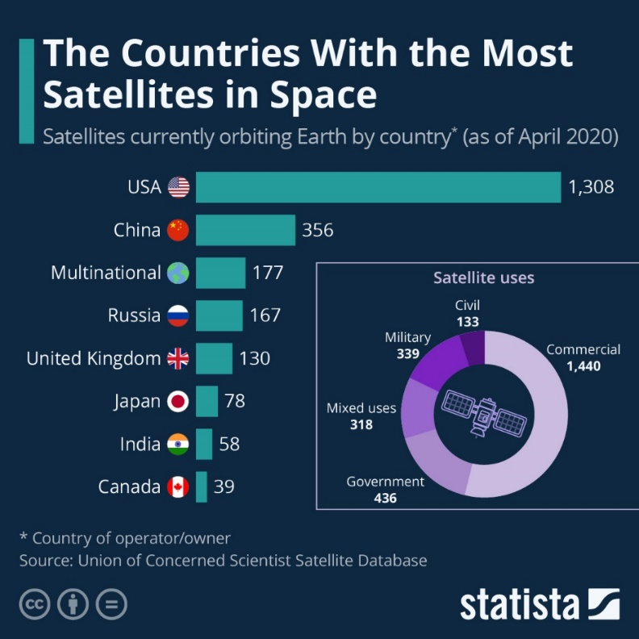
NASA má pro rok 2021 budget 23,3 mld usd., ESA má budget 2,5 mld usd)) v roce 2020 to bylo 6,6 mld eur, zatímco čína investovala do vesmírného program 2020 cca 9 mld. usd
US, Čína i EU mohou mít HDP kolem 20-ti bilionů usd (20 tis. mld)), rozpočet ESA pro 2020 byl 6,7 mld usd.

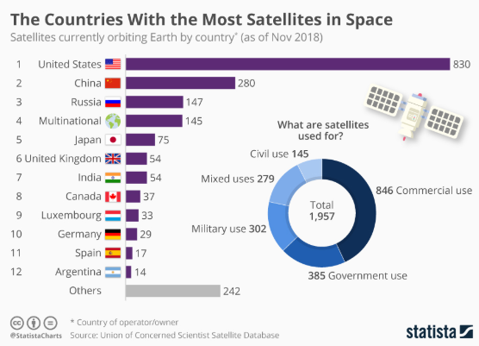
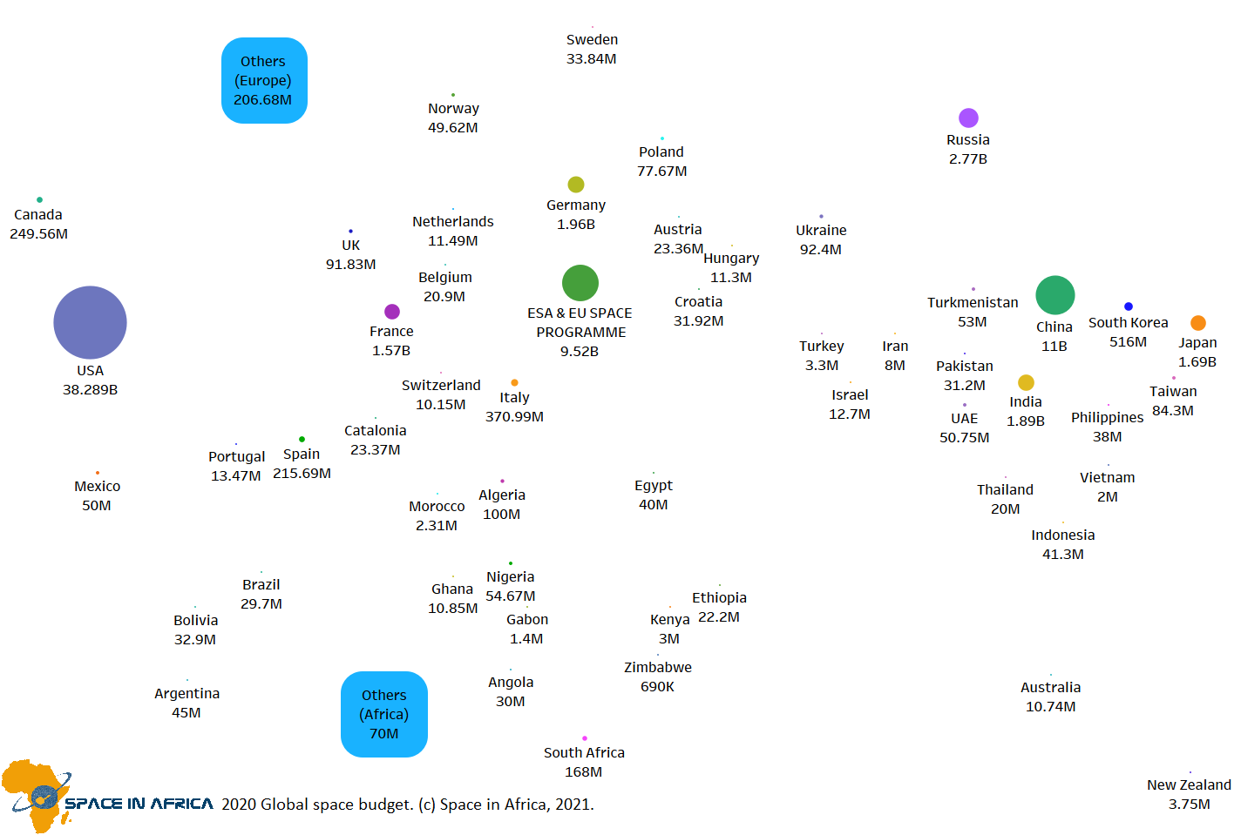
EU 54 + 33 + 29 + 17 = 133, EU měla méně satelitů než Rusko, či Čína.))
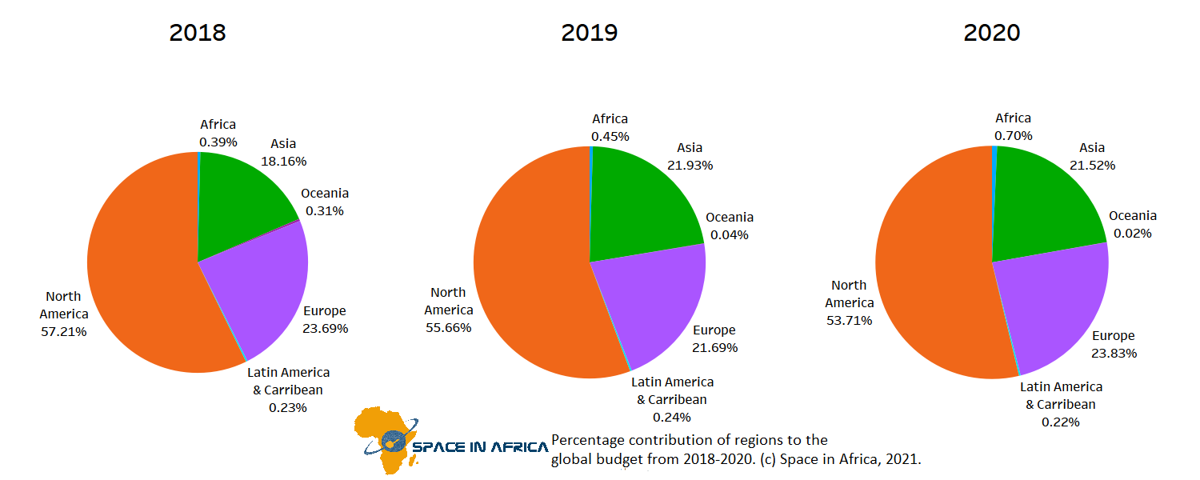

27. 11. 2020 PARKER SOLAR PROBE dosáhla rychlosti 467 tis. km/ h. Světlo má speed: 1 080 000 000, 1 mld. km/ h.

.

Obsah

Electromagnetic radiation
- viditelné světlo je pro astronomii patrně klíčovým spektrem elektromagnetického záření, ale ostatní jeho formy jsou sečteno, podtrženo ve finále minimálně stejně tak určující.
EMR je primárně u. frekvencí, teplotou a energií. Tyto fyz. vlastnosti jsou provázané: ↑freq → ↑teplota → ↑energie a vice versa.
V astrografii lze rozlišovat dvě typické skupiny: 1) EMR s freq kratší než viditelné světlo – zejména X-rays, kt. jsou emitovaný objekty s extrémními levly energie jako např. quasary/ galaktická centra, (exploze) supernovy / jádra hvězd.
2) EMR s freq větší než viditelné sv. je již specifičtější subskupina – Infrared – podobně jako XR slouží k mapování objektů a jevů skrytých v kosmickém prachu avšak s mnohem větší WL/ menší frekvencí (typický př. sonda Spitzer – mapování naší galaxie, IR channel na Hubblu).
Microwaves, dle niž lze odhadnou velikost, tvar viditelné vesmíru a jeho základních struktur.
Radio vlny – do 12m nepohlcuje atm., tak jsou zpravidla land base (nevím o radio space sondě)).

-

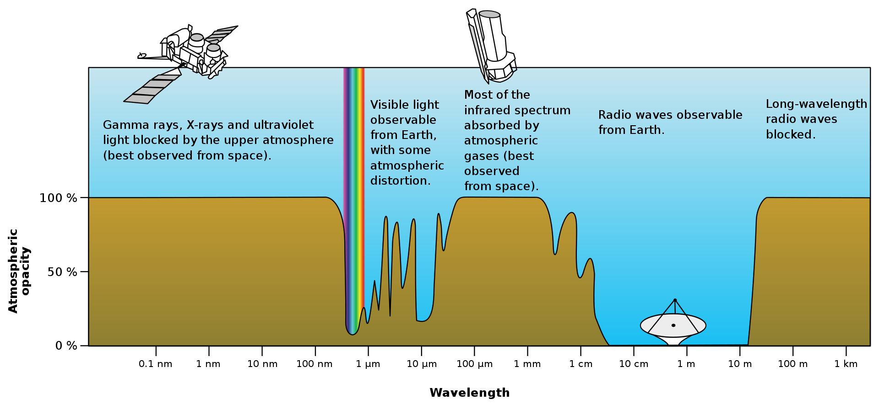
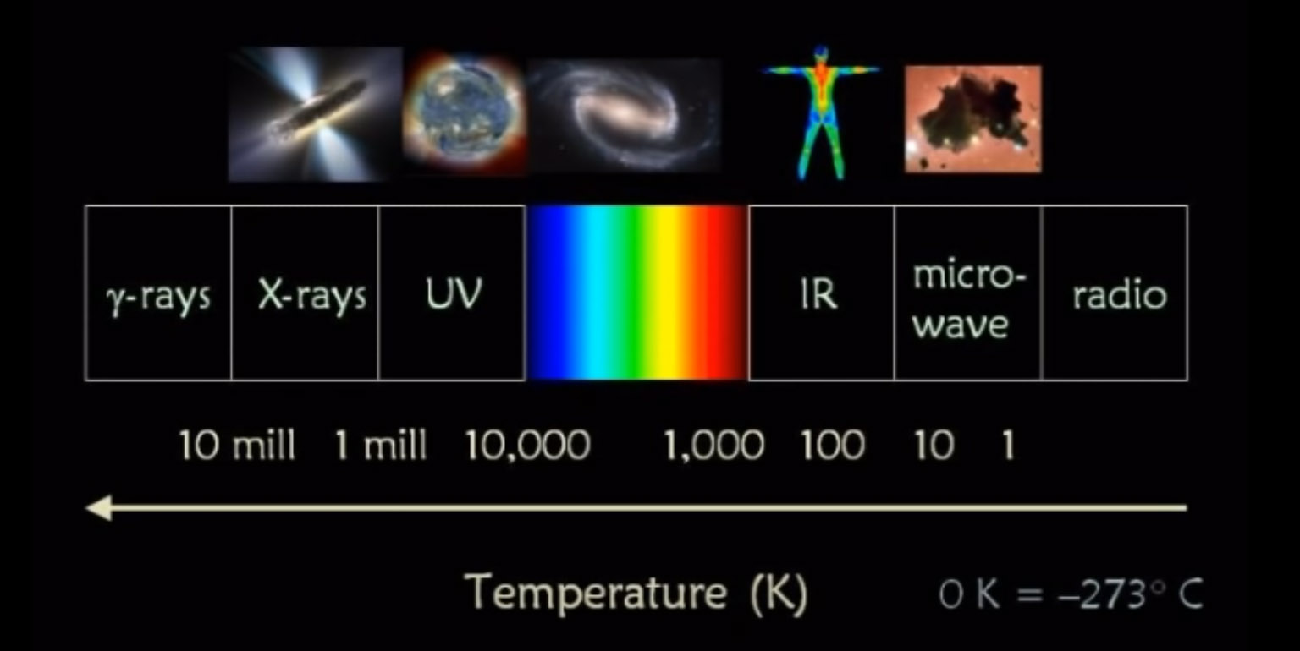

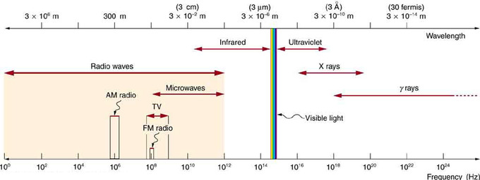
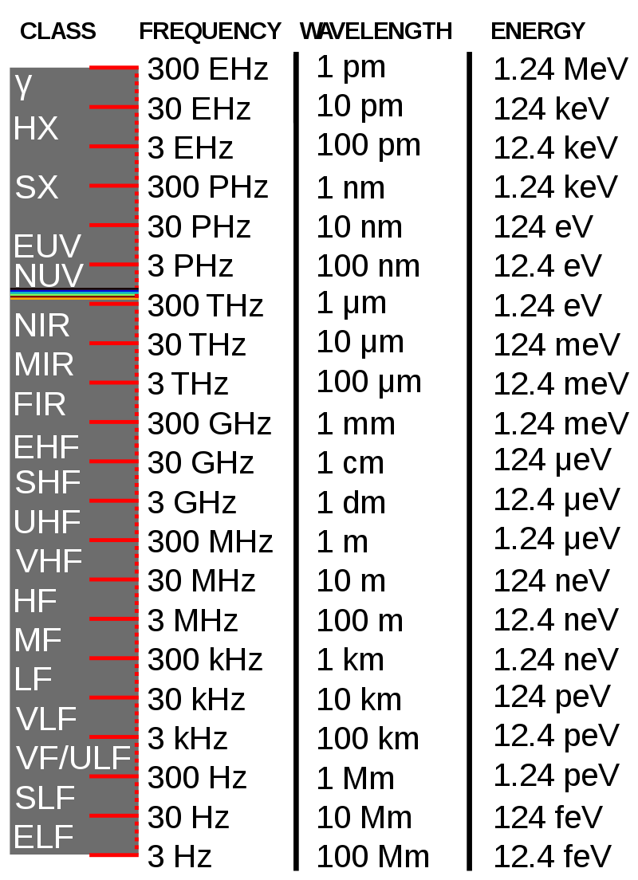
Legend:
γ = Gamma rays
HX = Hard X-rays
SX = Soft X-Rays
EUV = Extreme-ultraviolet
NUV = Near-ultraviolet
Visible light (colored bands)
NIR = Near-infrared
MIR = Mid-infrared
FIR = Far-infrared
EHF = Extremely high frequency (microwaves)
SHF = Super-high frequency (microwaves)
UHF = Ultrahigh frequency (radio waves)
VHF = Very high frequency (radio)
HF = High frequency (radio)
MF = Medium frequency (radio)
LF = Low frequency (radio)
VLF = Very low frequency (radio)
VF = Voice frequency
ULF = Ultra-low frequency (radio)
SLF = Super-low frequency (radio)
ELF = Extremely low frequency (radio)

Light comparison^{[6]}
Name | Wavelength | Frequency (Hz) | Photon energy (eV)
Gamma ray | less than 0.01 nm | more than 30 EHz | more than 124 keV
X-ray | 0.01 nm – 10 nm | 30 EHz – 30 PHz | 124 keV – 124 eV
Ultraviolet | 10 nm – 400 nm | 30 PHz – 790 THz | 124 eV – 3.3 eV
Visible | 400 nm – 700 nm | 790 THz – 430 THz | 3.3 eV – 1.7 eV
Infrared | 700 nm – 1 mm | 430 THz – 300 GHz | 1.7 eV – 1.24 meV
Microwave | 1 mm – 1 meter | 300 GHz – 300 MHz | 1.24 meV – 1.24 μeV
Radio | 1 mm – 10,000 km | 300 MHz – 30 Hz | 1.24 μeV – 124 feV

Předpony soustavy SI^{[1][2]} e
10^{n} | Předpona | Značka | Název (US – short scale) | Násobek | Původ | Příklad
10²⁴ | yotta | Y | kvadrilion (septillion) | 1 000 000 000 000 000 000 000 000 | řec. ὀκτώ – „osm“
10²¹ | zetta | Z | triliarda (sextillion) | 1 000 000 000 000 000 000 000 | fr. sept – „sedm“ | Zl - zettalitr
10¹⁸ | exa | E | trilion (Quintillion) | 1 000 000 000 000 000 000 | řec. ἕξ – „šest“ | EB – exabajt
10¹⁵ | peta | P | biliarda (Quadrillion) | 1 000 000 000 000 000 | řec. πέντε – „pět“ | PJ – petajoule
10¹² | tera | T | bilion (Trillion) | 1 000 000 000 000 | řec. τέρας – „netvor“ | TW – terawatt
10⁹ | giga | G | miliarda (Billion) | 1 000 000 000 | řec. γίγας – „obrovský“ | GHz – gigahertz
10⁶ | mega | M | milion | 1 000 000 | řec. μέγας – „velký“ | MeV – megaelektronvolt
10³ | kilo | k | tisíc | 1 000 | řec. χίλιοι – „tisíc“ | km – kilometr
10² | hekto | h | sto | 100 | řec. έκατόν – „sto“ | hPa – hektopascal
10¹ | deka | da | deset | 10 | řec. δέκα – „deset“ | dag – dekagram
10⁰ | — | — | jedna | 1 |  | m – metr
10⁻¹ | deci | d | desetina | 0,1 | lat. decimus – „desátý“ | dB – decibel
10⁻² | centi | c | setina | 0,01 | lat. centum – „sto“ | cm – centimetr
10⁻³ | mili | m | tisícina | 0,001 | lat. mille – „tisíc“ | mm – milimetr
10⁻⁶ | mikro | µ | miliontina | 0,000 001 | řec. μικρός – „malý“ | µA – mikroampér
10⁻⁹ | nano | n | miliardtina | 0,000 000 001 | řec. νανος – „trpaslík“ | nT – nanotesla
10⁻¹² | piko | p | biliontina | 0,000 000 000 001 | it. piccolo – „malý“ | pF – pikofarad
10⁻¹⁵ | femto | f | biliardtina | 0,000 000 000 000 001 | dán. femten – „patnáct“ | fm – femtometr
10⁻¹⁸ | atto | a | triliontina | 0,000 000 000 000 000 001 | dán. atten – „osmnáct“ | as – attosekunda
10⁻²¹ | zepto | z | triliardtina | 0,000 000 000 000 000 000 001 | fr. sept – „sedm“ | zg – zeptogram
10⁻²⁴ | yokto | y | kvadriliontina | 0,000 000 000 000 000 000 000 001 | řec. ὀκτώ – „osm“ | ys – yoktosekunda

Volt (V) - jednotka electric potential, electric potential difference (voltage), a electromotive force
- V jako el. potenciál – je jednotka el. proudu o 1 Amp, kt. mezi danými dvěma body el. drátu disipne 1 W.
- či jednotka electric potential difference - 1 J/ 1 C (dispinutí energie o 1 J na 1 Coulomb)
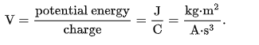
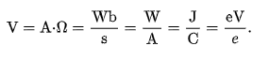

Ohm (Ω) – jednotka el. doporu-Electric Resistance -
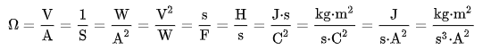
Elektronvolt (eV) – jednotka Kynetic energie (KE) - ½ mv2 (m= mass, v – rychlost).
Joule (J) – jednotka Energie vyjadřující přenos energie na objekt při působení síly 1 Newton po dráze 1 m.
- či síla tělesa o hmotnosti 1 kg působící na plochu 1m2 po dobu 1 s.
- obdobně ekvivalent jednotky práce 1 joule vykonaný za 1 s → 1 Watt (↓).
Watt (W) je jednotka Výkonu-Power (P) – 1 J/ 1s.
Coulomb (C) – jednotka Náboje-Electric charge – 1 Amp/ 1s.
Ampere (A) – jednotka el. Proudu-Electric current – see ↑.

Infra-red (IR)
Typické pro IR sondy je, že vidí přes hvězdný prach – používají se tedy k mapování naší galaxie (Spitzer), center vznikajích hvězd (Pilars of Creation, Hubble – IR shot) atd.

Probes

Infrared Space Observatory (ISO)
2.5 - 240 μm, 1995 – 98 (ESA).

Herschel Space Observatory
2009-13, ESA/ NASA.
RC 3,5 m (největší IR mirror ever))/ 28,5 m (f/8,7)/ 9,6 m2, 55 – 672 μm,

Spitzer
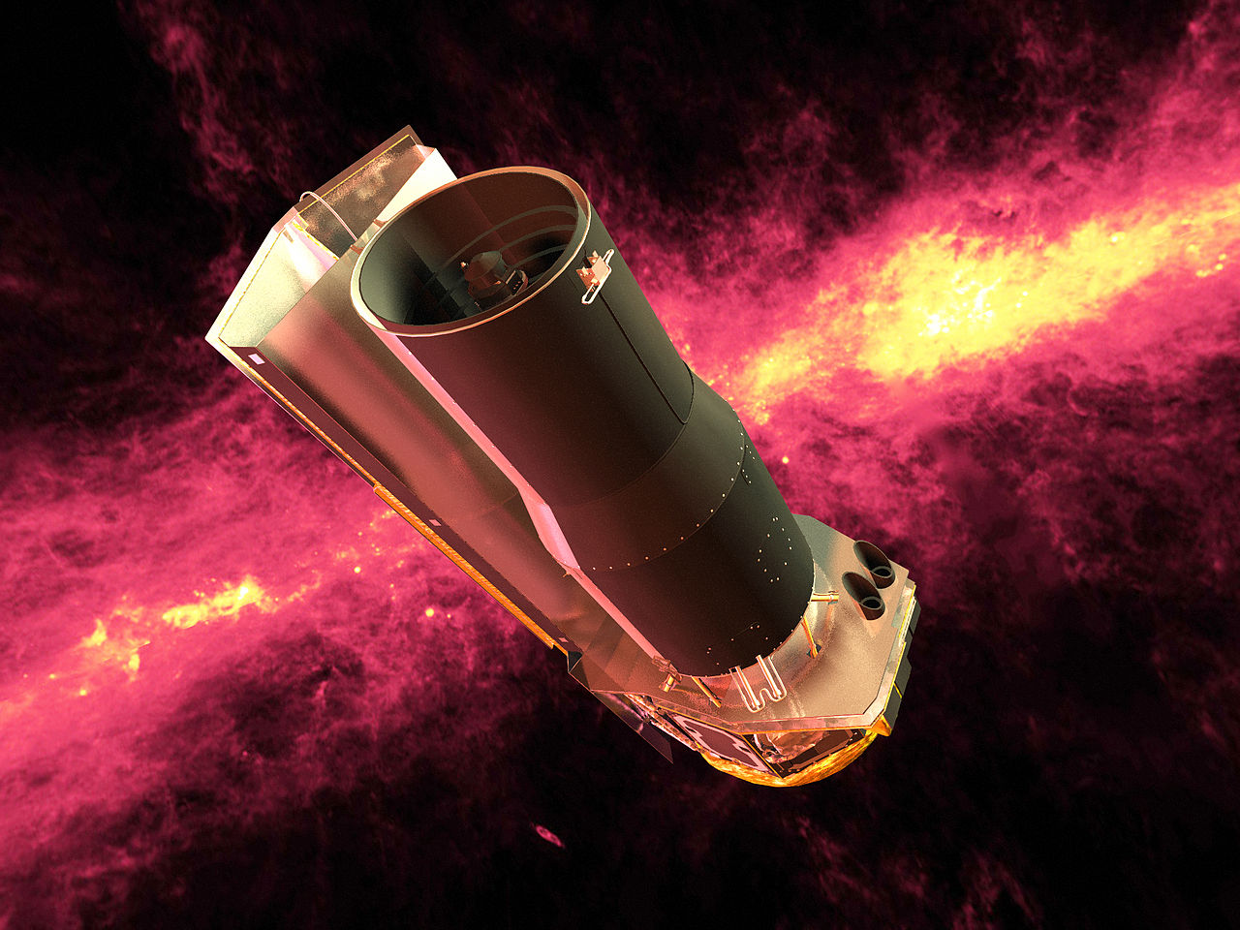
2003 – 1. 2020, NASA – Lockheed + Ball Aerospace (také military corp.), Heliocentic,
RC 0, 85m / 10.2 m; 3,6 – 160 8 μm.

Instruments
Infrared Array Camera (IRAC)
4 WL: 3.6 μm, 4.5 μm, 5.8 μm a 8 μm. Každý modul: 256×256-px detector—the short-wavelength pair used indium antimonide technology, the long-wavelength pair used arsenic-doped silicon impurity band conduction technology.[29] The principal investigator was Giovanni Fazio of Harvard–Smithsonian Center for Astrophysics; the flight hardware was built by NASA Goddard Space Flight Center.
Infrared Spectrograph (IRS)
An infrared spectrometer with four sub-modules which operate at the wavelengths 5.3–14 μm (low resolution), 10–19.5 μm (high resolution), 14–40 μm (low resolution), and 19–37 μm (high resolution). Each module used a 128×128-pixel detector—the short-wavelength pair used arsenic-doped silicon blocked impurity band technology, the long-wavelength pair used antimony-doped silicon blocked impurity band technology.[30] The principal investigator was James R. Houck of Cornell University; the flight hardware was built by Ball Aerospace.
Multiband Imaging Photometer for Spitzer (MIPS)
Three detector arrays in the far-infrared (128 × 128 pixels at 24 μm, 32 × 32 pixels at 70 μm, 2 × 20 pixels at 160 μm). The 24 μm detector is identical to one of the IRS short-wavelength modules. The 70 μm detector used gallium-doped germanium technology, and the 160 μm detector also used gallium-doped germanium, but with mechanical stress added to each pixel to lower the bandgap and extend sensitivity to this long-wavelength.[31] The principal investigator was George H. Rieke of the University of Arizona; the flight hardware was built by Ball Aerospace.

Key mission: 360° view na naší galaxii
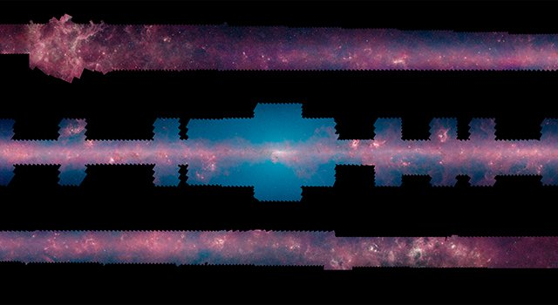

Cheops
330 – 1100 nm (UV-V–IR) probe See exoplanets ↓.

James Webb Space Telescope (JWST or "Webb")
Manafukturing WT započal (po 1989-96 konceptualizaci) 1996 s odhadovanou cenou 500 ml a plánovaným lunchem 2007. 2021 NASA/ ESA/ CSA plánuje lunch na říjen s costem 10 mld. usd.))
NASA/ ESA/ CSA (Manufactures: Northrop Grumman, Ball Aerospace & Technologies, části: Lockheed-Martin, Carl Zeiss (↓))
6,5/ 130 m (25m2); 0,6 – 28,3 μm
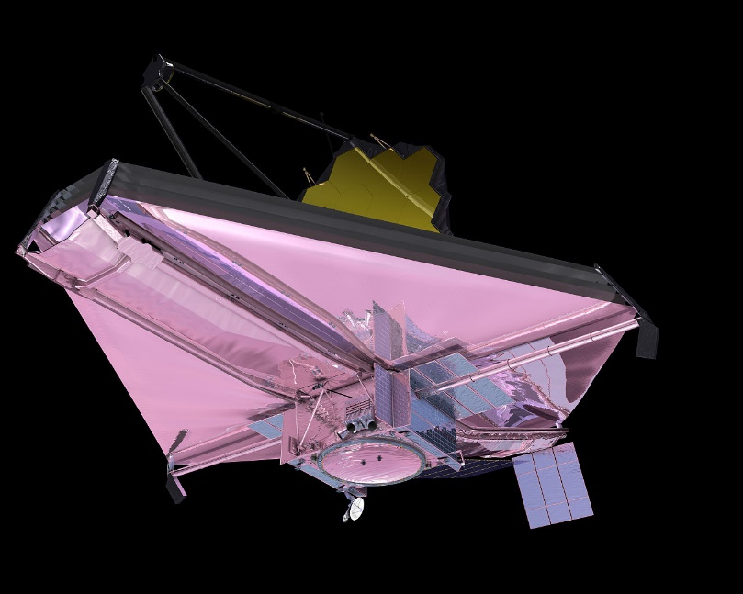
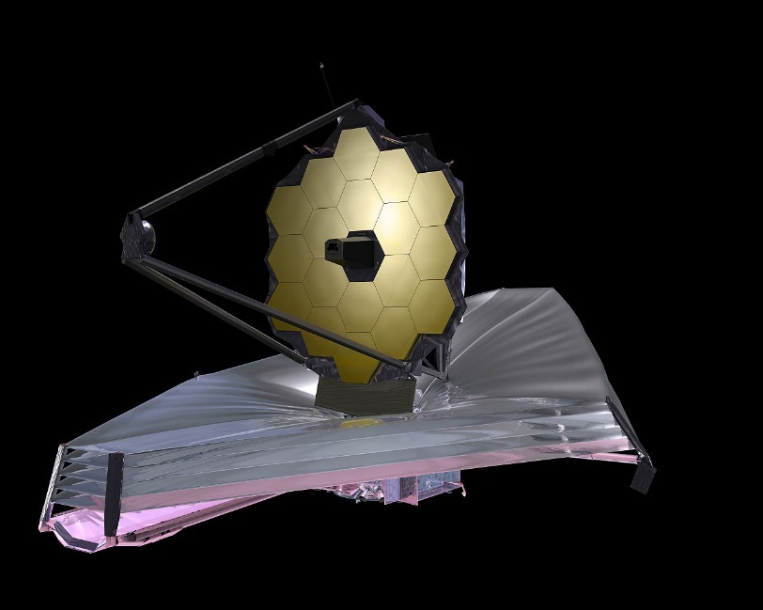
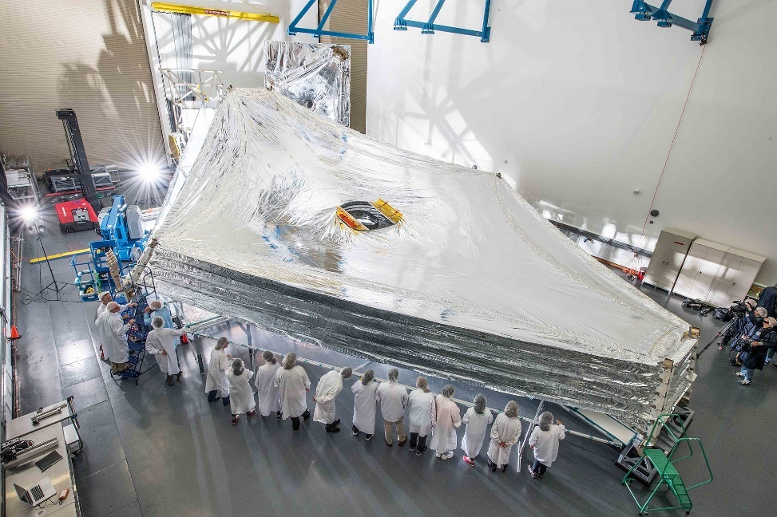

L2 orbit spolu se spešl plachtou – pasivní chlazení (↓) zajišťují nízkou teplotu skopu (50 K/ -223°C; cooled HST má 288 K (15°C) což je nedostačující pro plánovanou IR science). WT má 5 Sunshield vrstev.

Key mission: pokračovaní v HST misi – quest 4 furthest galaxies → optimalizace na IR a low level (brightness) signal (↓) galaxieích na edgi spejsu, kt. mají redshift kolem z=10 (peak v 10 um) - ↓.
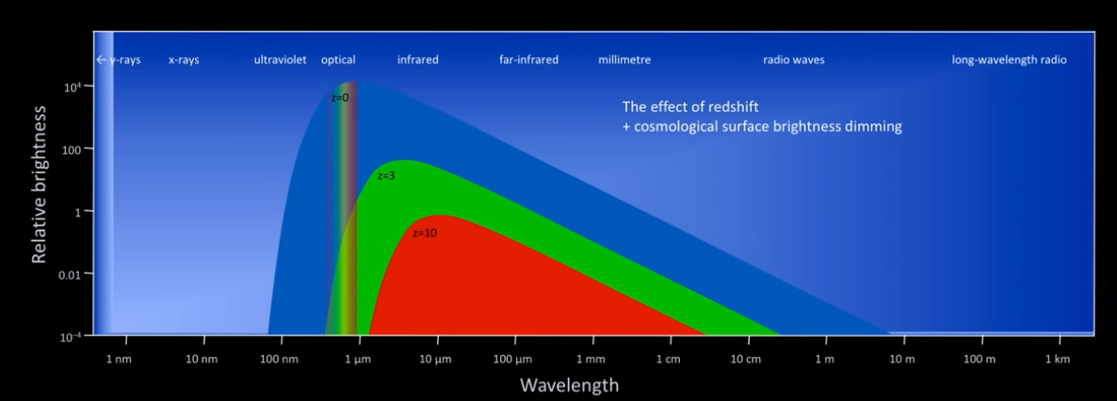
Secondary goal – Exoplanets - ..

Instrumenty
- i. jsou uskupeny v Integrated Science Instrument Module (ISIM) – 4 instrumenty + guiding cam.
- NIRCam (Near InfraRed Camera) je IR imager: 0.6 – 5 μm. NIRCam will also serve as the observatory's wavefront sensor, which is required for wavefront sensing and control activities. Industriálním partnerem je Lockheed-Martin's Advanced Technology Center (Palo Alto, California).
- NIRSpec (Near InfraRed Spectrograph) – manufacturer: ESA (ESTEC in Noordwijk, Netherlands), ale zahrnuje i Airbus Defence and Space (Ottobrunn and Friedrichshafen, Germany) a Goddard Space Flight Center.
NIRSpec má 3 observační mody: Low-resolution mode using a prism, R~1000 multi-object mode a R~2700 integral field unit či long-slit spectroscopy mode. Přechod mezi mody zajišťuje u. WL Filter Wheel Assembly and selecting a corresponding dispersive element (prism or grating) using the Grating Wheel Assembly mechanism. Obě device byly použity pro ISOPHOT wheel mechanisms u Infrared Space Observatory. The multi-object mode relies on a complex micro-shutter mechanism to allow for simultaneous observations of hundreds of individual objects anywhere in NIRSpec's field of view. The mechanisms and their optical elements were designed, integrated and tested by Carl Zeiss Optronics GmbH of Oberkochen, (Germany, kontraktor: Astrium).
- MIRI (Mid-InfraRed Instrument) 5 – 27 μm. Inst. je dílem kolaborace NASA a ESA pod vedením George Rieke (University of Arizona) and Gillian Wright (UK Astronomy Technology Centre, Edinburgh, Scotland, part of the Science and Technology Facilities Council (STFC)). MIRI features similar wheel mechanisms as NIRSpec which are also developed and built by Carl Zeiss Optronics GmbH (kontraktor: Max Planck Institute for Astronomy, Heidelberg, Germany). Kompletní Optical Bench Assembly pro MIRI byl Goddard Space Flight Centru doručen v pol. 2012 for eventual integration into the ISIM. Teplota MIRI nesmí přesáhnout 6 K (chlazeno heliem).
- FGS/NIRISS (Fine Guidance Sensor and Near Infrared Imager and Slitless Spectrograph), led by the Canadian Space Agency under project scientist John Hutchings (Herzberg Institute of Astrophysics, National Research Council (Canada)), is used to stabilize the line-of-sight of the observatory during science observations. Measurements by the FGS are used both to control the overall orientation of the spacecraft and to drive the fine steering mirror for image stabilization. The Canadian Space Agency is also providing a Near Infrared Imager and Slitless Spectrograph (NIRISS) module for astronomical imaging and spectroscopy in the 0.8 to 5 um, led by principal investigator René Doyon at the Université de Montréal.[43] Because the NIRISS is physically mounted together with the FGS, they are often referred to as a single unit; however, they serve entirely different purposes, with one being a scientific instrument and the other being a part of the observatory's support infrastructure.
NIRCam and MIRI feature starlight-blocking coronagraphs for observation of faint targets such as extrasolar planets and circumstellar disks very close to bright stars.^{[46]}

Microwave

Cosmologie a Cosmic Microwave Background
Huble jako první objevil, že vesmír je tvořen z galaxií, kt. se od sebe vzdalují – a tedy vesmír se rozpíná → Big Bang. Termín coinul Fred Hoyle ve vysílání BBC Radio Podcast (1949). H. zastával Steady State Theory (SST) a název BB byl sarkasticky míněn jako pejorativní pojem pro konkurenční teorii. Dříve - 1940s - G. Lemaitres hovořil současné BB jako o Premeval Atomu).
Teze o expanzi vesmíru se pro svoji kontroverznost netěšila hladkému přijetí a jako její protipól byla stavěna konzervativnější Steady State Theory s Fredem Hoylem jako hlavním protagonistou. Teorie jak vyplývá z názvu předpokládala Steady State universe: tedy vesmír je stále stejný. Expanze un. byla vysvětlována tak, že se při ní současně i postupně dotváří hmota, kt. filne prázná místa (A new model for the expandig universe, 1948, Hoyle a kol.) – a tedy vše zůstává Steady (stále stejné).
SST prvně vyvrátily dvě skutečnosti: 1) V 50-60s již rádio-astronomie dokázala zachytit vzdálené silné radio sources a na základě jejich analýzy M. Ryle zjistil, že vzdálenější/ starší RS vykazují postupný vývoj, což není konzistentní s SST, protože v SST se předpokládá - jak vyplývá z názvu – Steady stav: tedy nelze sledovat postupný vývoj při sledování mladších vs starších galaxií.
2) Teorii dále nailnul fakt ohledně tvorby ch. prvků: V práci The Origin of Chemical Elements (1948 - R. Alpher, H. Bethe, G. Gamow – práce známá také jako Alfa, Beta, Gamma paper. Gamow a jeho žák Alpher byly hlavní protagonisti) autoři zkoušeli teoreticky prozkoumat možnost, že by ch. prvky byly utvářeny v počátečních fázích vesmíru, kdy teplota byla dostatečně vysoká potřebná pro jejich vznik - podobná jako jádrech hvězd: tedy v řádu několika málo milionů stupňů. Kick-starter těhle úvah byla zejména skutečnost, že ačkoliv věděli, že ve hvězdách lze utvořit H, He, nedařilo se jím vypočítat, jak by se tvořili další prvky odtud tedy nápad, že by se prvky tvořily již v počátečních fázích – tzv. Primordial nucleosynthesis.
Zjistili však, že expanze byla příliš rychlá na to, aby primordial nuclesynthesis mohla fungovat. Při koketování s touto teorií však zjistili, že 300 000 let po BB, kdy měl un. teplotu 3 000 K došlo při oddělení fotonu od hmoty k emisi radiace se soudobým peakem v Black Body Radiaci s WL 3 cm a teplotou 4-5 stupňů. Patrně z velké části kvůli tehdejšímu nadhocenému odhadu expanze u. se o necelé 2° lišil odhad. Autoři byli přesvědčeni, že pozůstatky dané radiace lze detekovat i dnes.
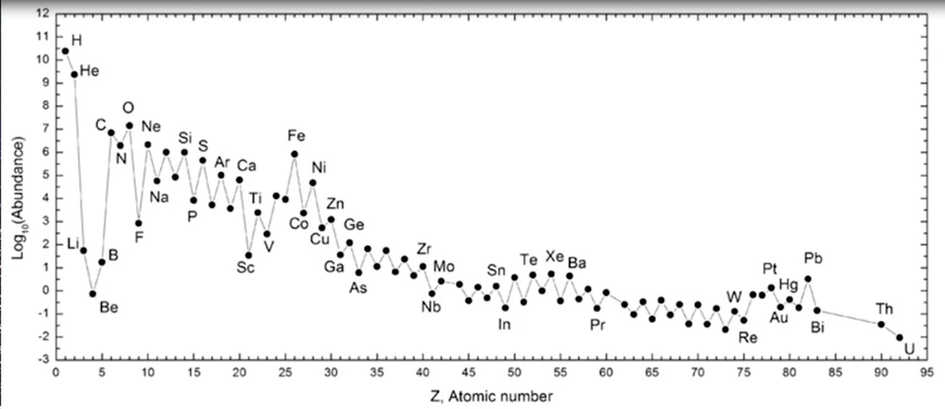

Hoyle a kol. následně 1967 (On the synthesis of element at very hight temperature) zjistili, jak se ve hvězdách utváří další prvky, ale problém byl s množstvím He. Hvězdy dokáží za svůj život přeměnit v He jen 10 % své hmotnosti – nebylo by tedy možné, aby utvořily současné množství He, kt. tvoří v kosmíru 25 % ze všech ch. prvků (mass based).
- znovu opětovně navázali na myšlenku Primordial nucleosynthesis - když un. byl 25 sec starý s teplotou cca 2 mld °K se v této počáteční fázi utvořili podmínky pro tvorbu daného množství He, nicméně overall Hoyle ve finále úspěšně a podle mě záviděníhodně)) tímto dokázal vyvrátit svoji Steady State Theory.

SST následně definitivně vyvrátil objev comic microwave background radiace.

CMBr prvně náhodou objevil Penzias a Wilson 1964-5.
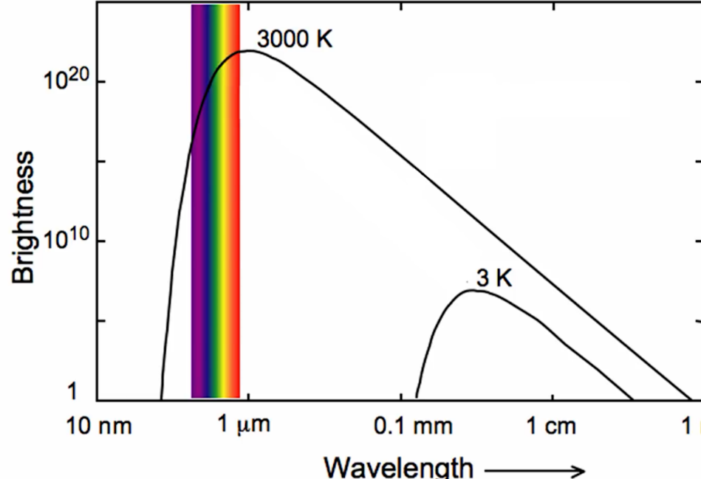

Probes

Holmdel Horn Antena: Arno Penzias a Robert Wilson
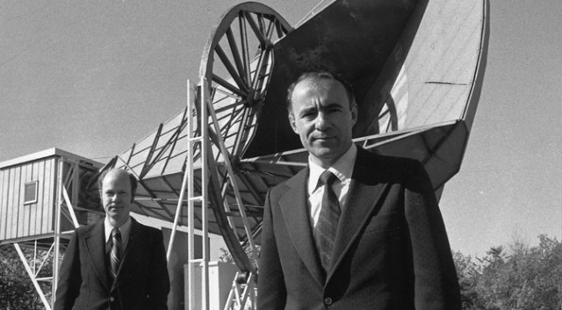
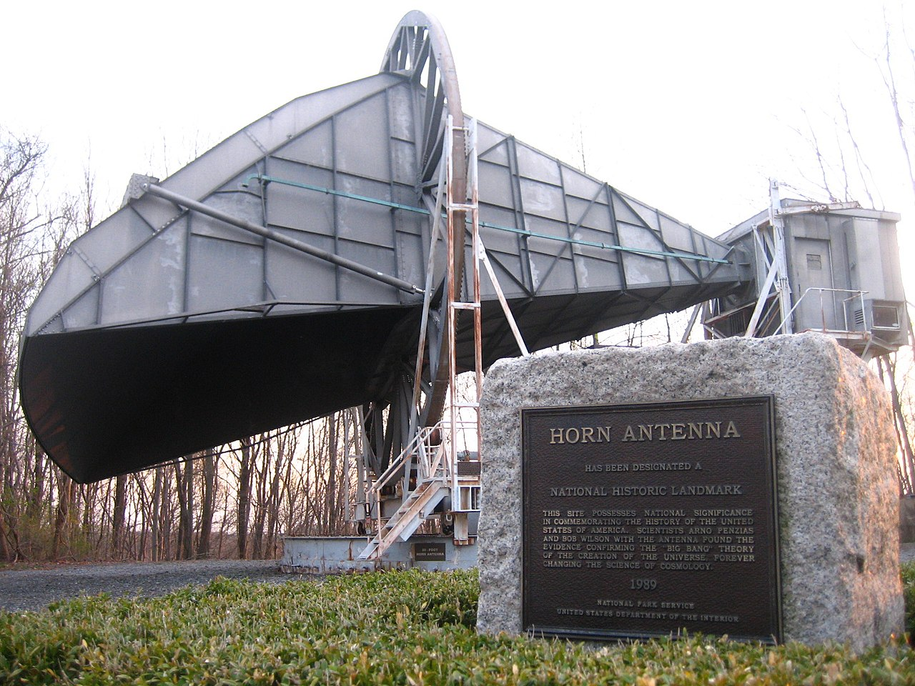
Sestavení: 1964 (New Jersey)
1978 – Nobelova cena

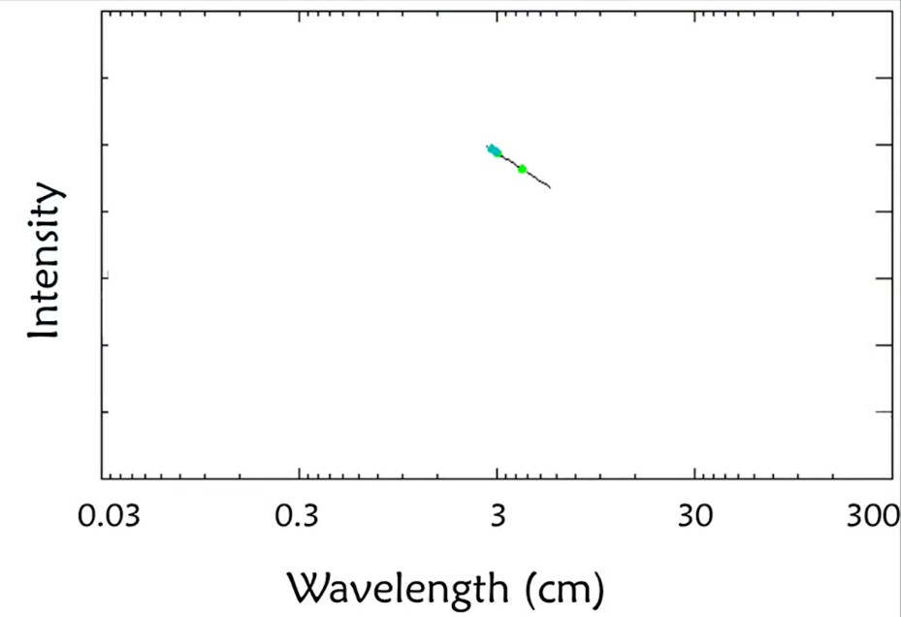

Penzias a Wilson při svém výzkumu v oblasti radiokomuniokace (pracovali pro Nokia Bell Lab – americká research firma vlastněná od 2016 dánskou firmou Nokia: zkoušeli specifickou anténou ve tvaru rohu zachytit signál vyslaný z horkovzdušného balonu a později satelitu Telstar. Signal byl natolik slabý, že museli eliminovat ostatní záření – proto i tvar rohu, který eliminoval microwaves původem ze Země) náhodou odhalili CMBR – nejdřív mysleli, že je tvořeno holubími výkaly, takže vyčistili anténu, chytly holuby a odvezli je 40 milí někam dopryč, ale protože se vrátili, nechali je zastřelit.)
Anténa zachycovala radiový signál s vlnovou délkou (VD) 7 cm:
Po roce výzkumu již věděli, že signál nemůže pocházet z žádného objektu jak ve sluneční soustavě, tak

1967 Rober Dicke se snažil detekovat CMBR – jeho kolega se o tom dozvěděl a seznámil jej s vlastním kolegou, který slyšel)) jak dva vědci (Penzias a Wilson) detekovali signál, který by mohl být CMBR. Dicke pak jako klíčový intermediátor potvrdil, že jde o CMBR.

Potvrzení CMBr nebylo úplné, protože atmosféra pohlcuje radiaci s WL nižší než 3 cm a CMBr má svůj peak v 0,3 cm (↓P).

The COsmic Background Explorer (COBE)
Sonda COBE definitivně potvrdila existenci CMBr, ale rozlišení nebylo dostatečně přesné pro další analýzy: COBE ukazuje v řádu tisícin odchylky od jinak konstantní teploty CMBr – 3 K. Mírně vyšší teplota znamená mírně vyšší hustota a po
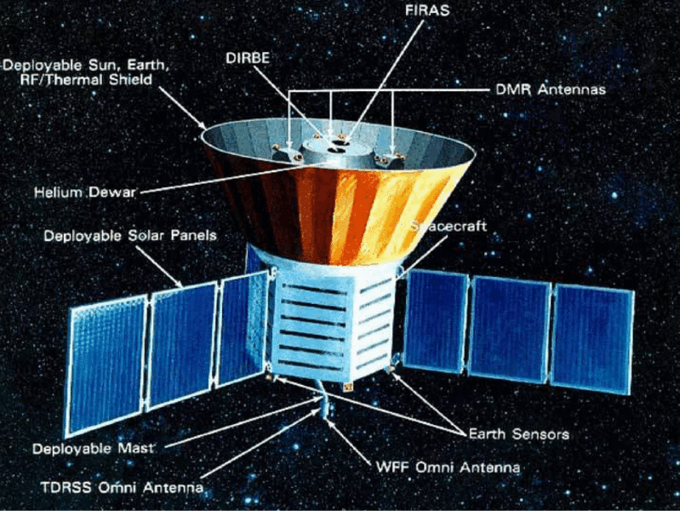
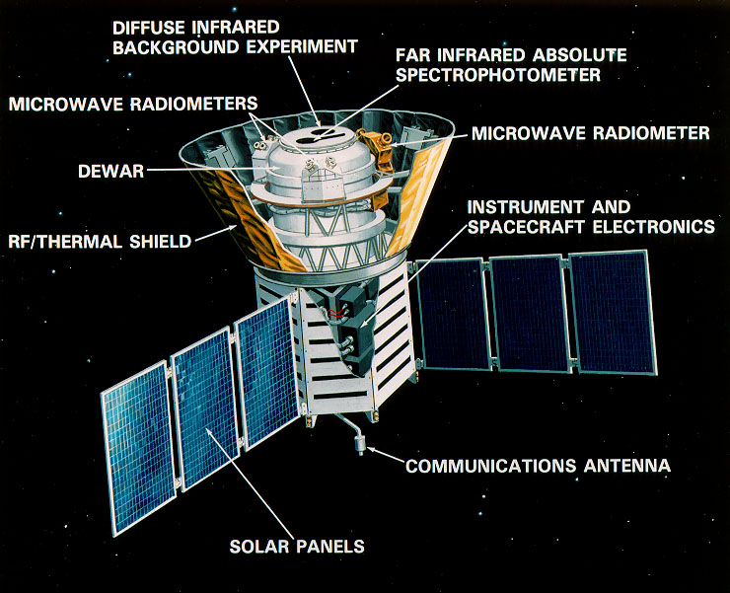
1989-33 (NASA)
FIRAS (←) definitivně potvrdil existenci CMBR (↓): doplnil BBR křivku pod 3 cm/ s (kt. je pohlcována atmosférou ↑) a prokázal 100% shodu s CMBr.
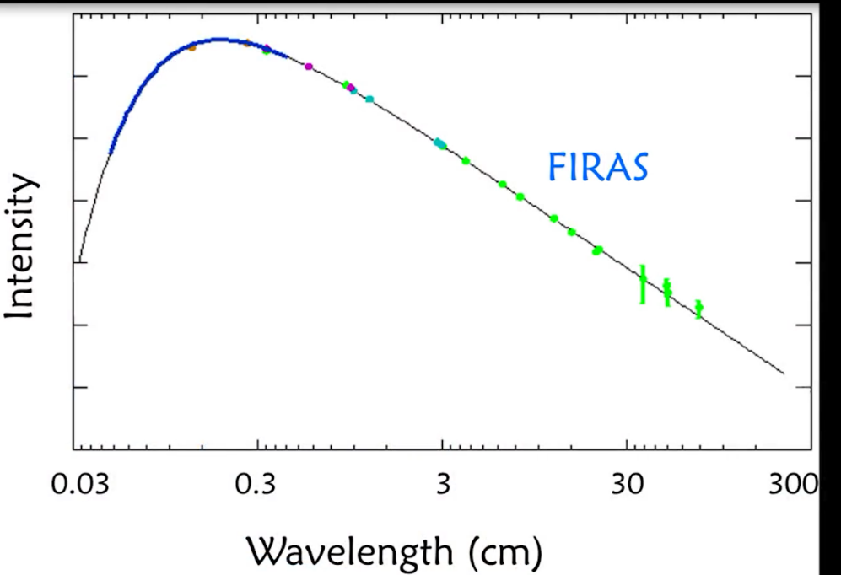

DMR
DMR instrument (↑) zmapoval miniaturní deviace CMBR v řádu tisíciny stupně:
1) ↓: ukazuje homogenní teplotu CMBR – 2,7° K.
2) ↓: ukazuje 1 % deviaci teploty způsobené rotací země – deviace se pro teoretické účely odstraňuje (3↓).
3) ↓: ukazuje deviaci způsobenou rameny galaxie – deviace se pro teoretické účely odstraňuje (4↓).
4) ↓: ukazuje konečnou deviaci teploty.
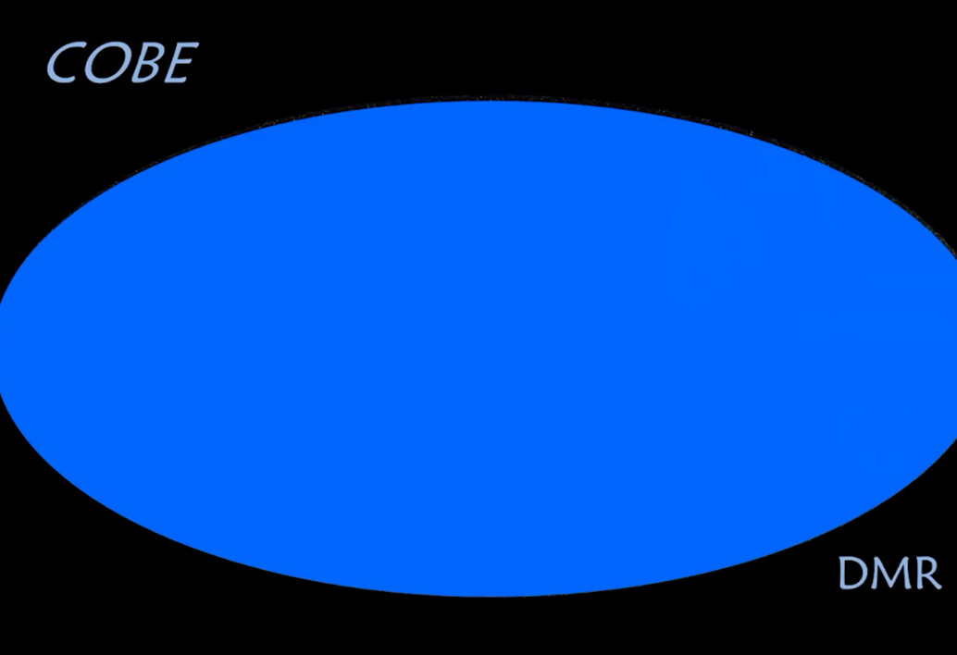
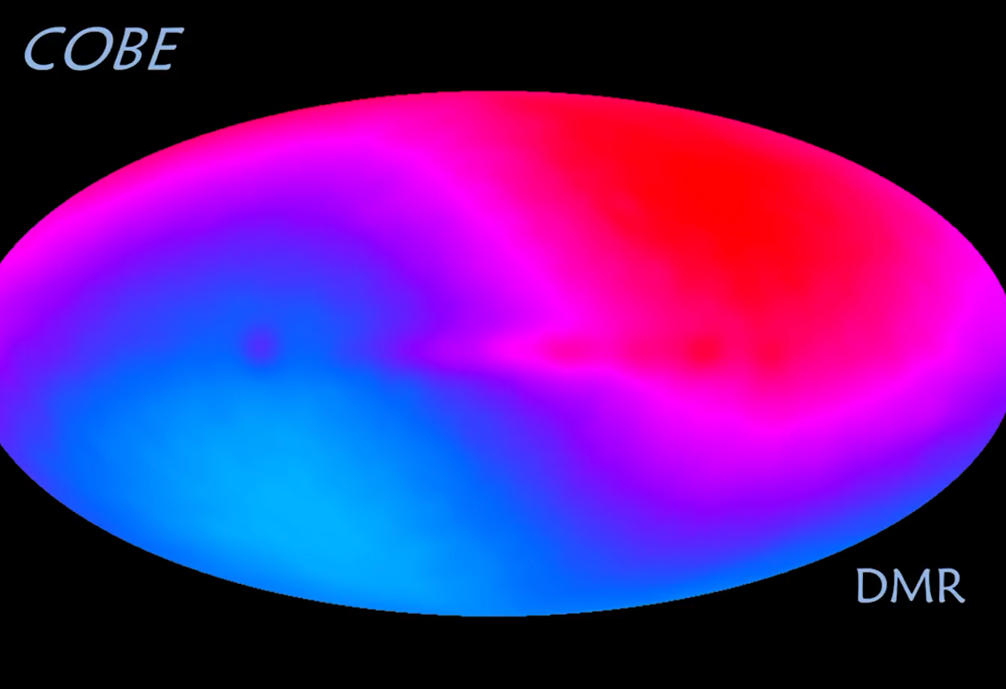
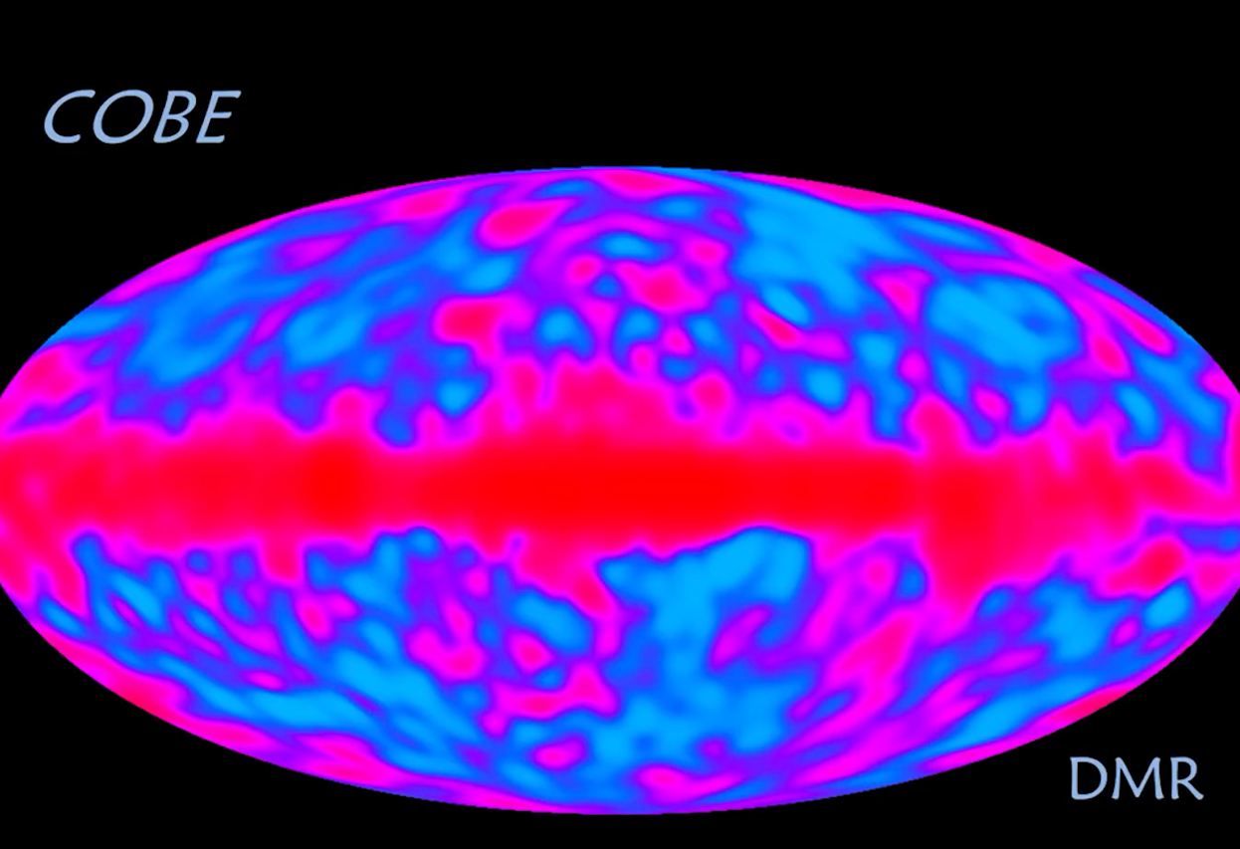
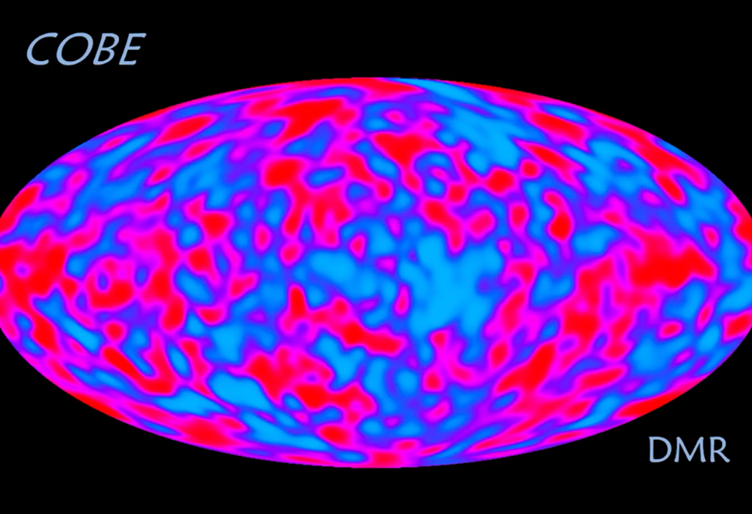

Dodatek
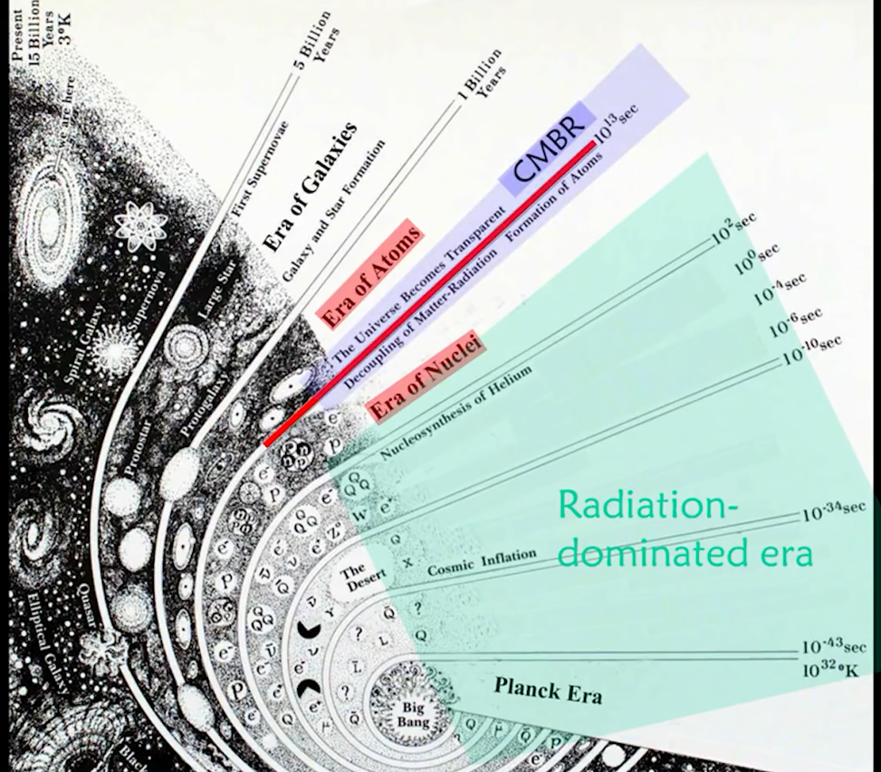

Plank Era – před ni nelze uplatnit fyzikální zákony: teoreticky neznámé období.
E. of Nuclei – e. of recombination
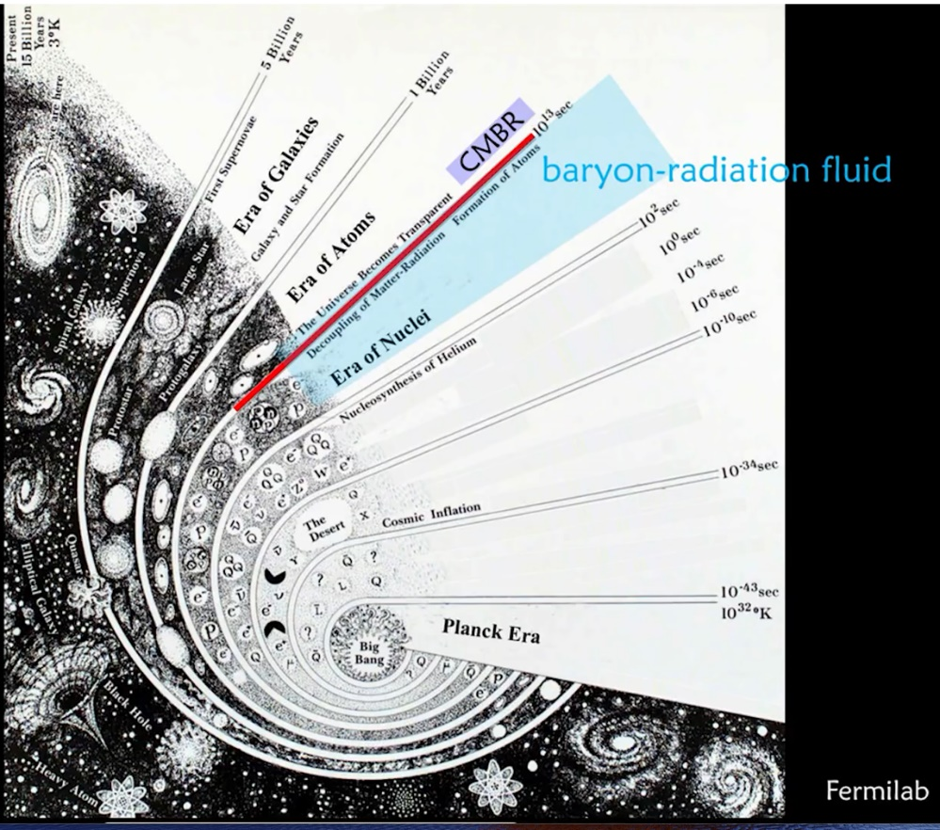
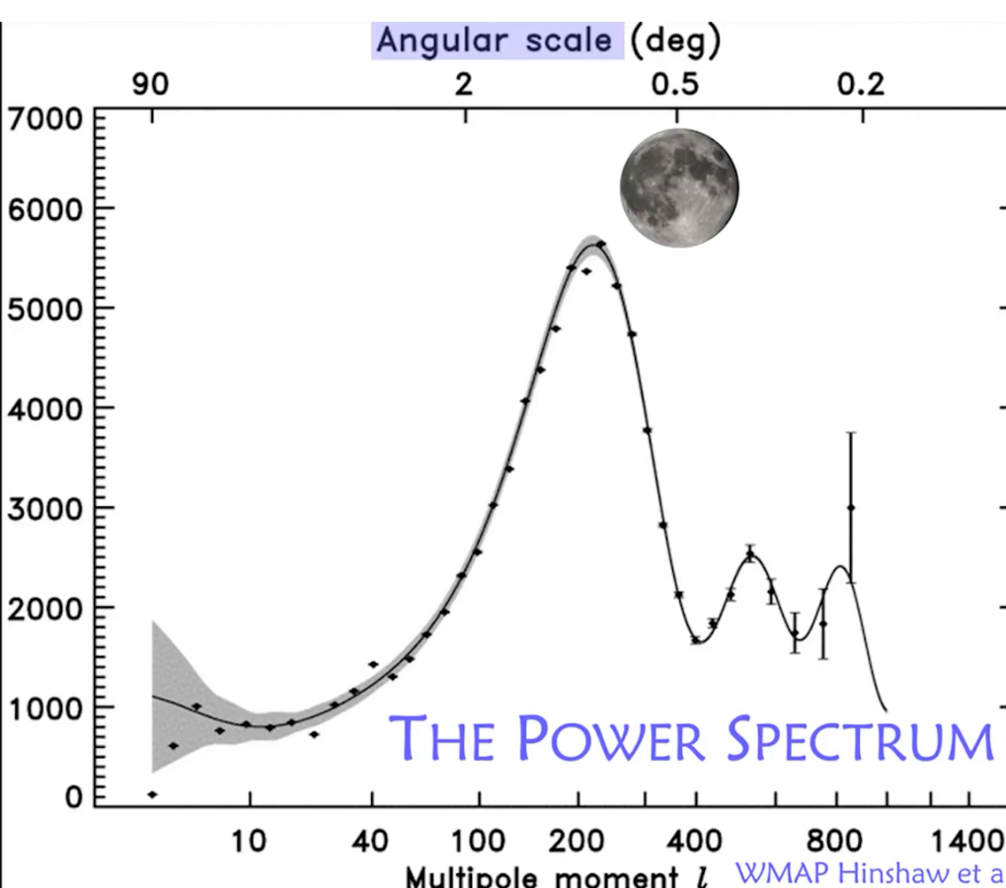

Množství signal sources dle velikosti:

Wilkinson Microwave Anisotropy Probe (WMAP)
WMAP přišla ještě s přesnějším rozlišením, potřebným pro další analýzy: Deviace jsou také určující pro - tvar u.:
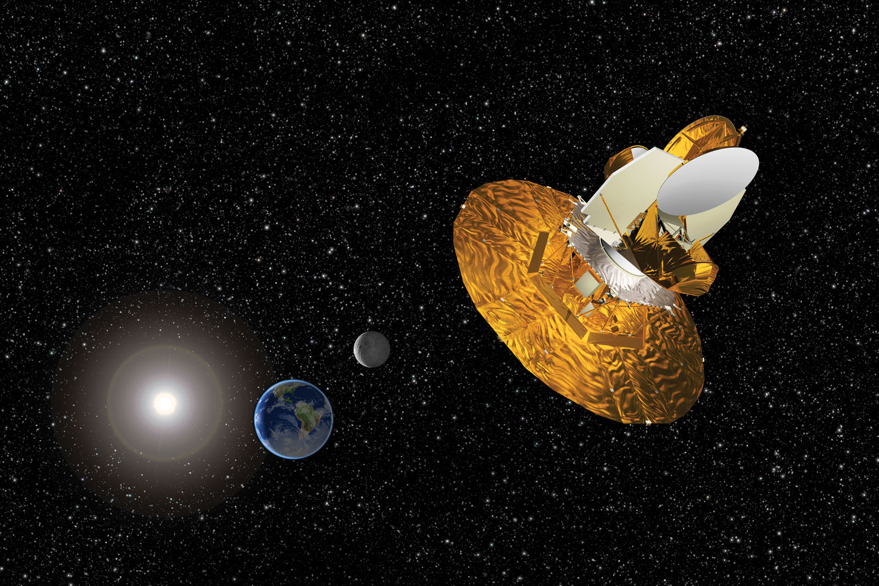
2001-10 (NASA)

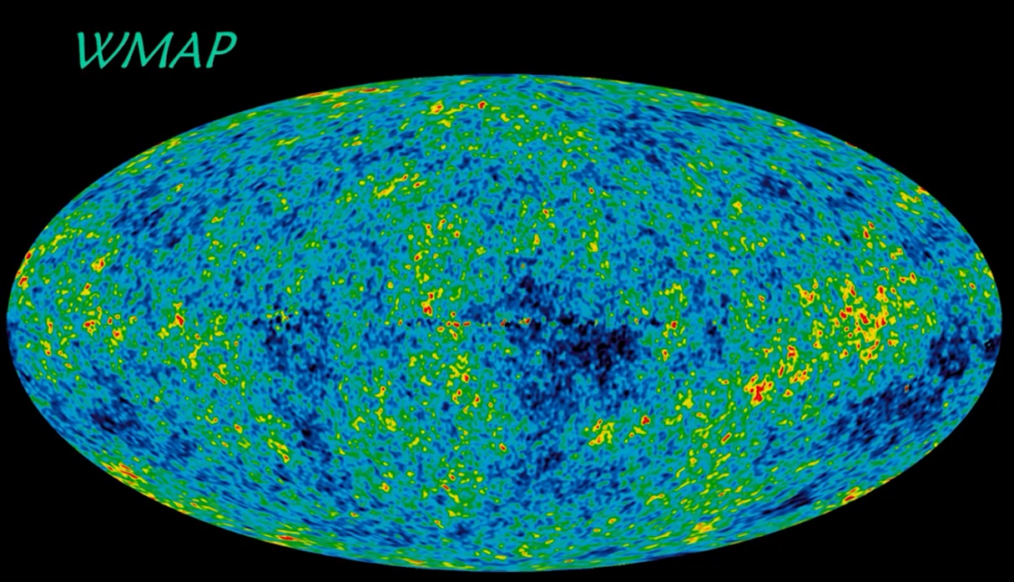
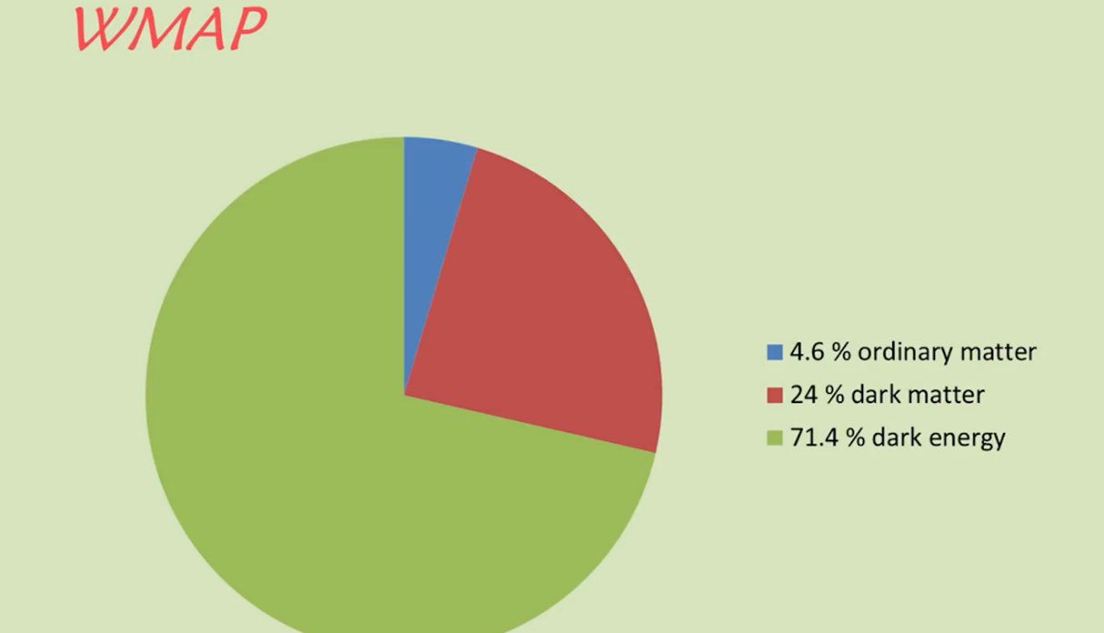

Planck
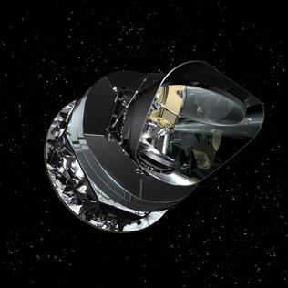
2009-13 (ESA)
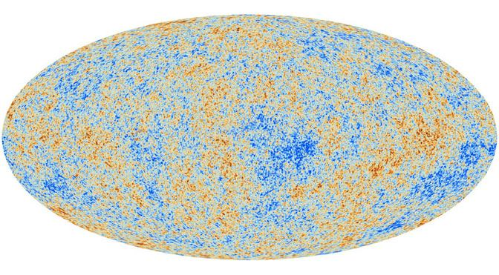
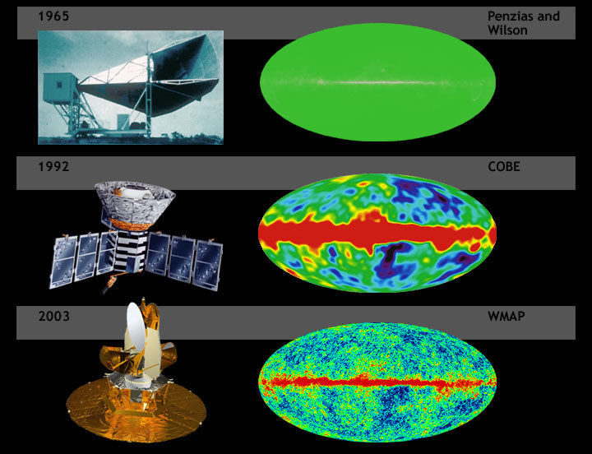

Visible

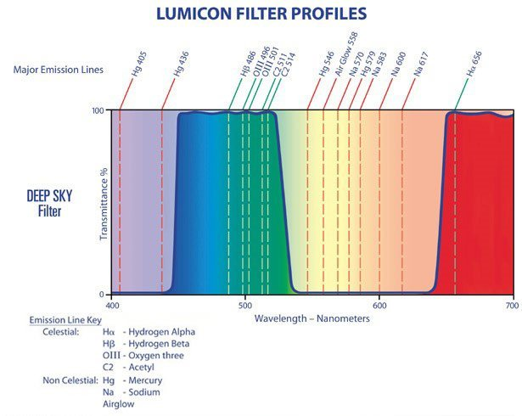
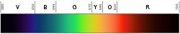
Color | Wavelength | Frequency | Photon energy
Violet | 380–450 nm | 670–790 THz | 2.75–3.26 eV
Blue | 450–485 nm | 620–670 THz | 2.56–2.75 eV
Cyan | 485–500 nm | 600–620 THz | 2.48–2.56 eV
Green | 500–565 nm | 530–600 THz | 2.19–2.48 eV
Yellow | 565–590 nm | 510–530 THz | 2.10–2.19 eV
Orange | 590–625 nm | 480–510 THz | 1.98–2.10 eV
Red | 625–700 nm | 400–480 THz | 1.65–1.98 eV
B 450 – 495, G 495 – 570-z/ 590, R 590-o/ 620 – 750 nm.

Probes

Hubble Space Telescope
3. 1990, NASA (Lockheed), Geocentric
2,4/ 4,7 (AL) – 10 (2010) mld usd
- v té době byl největší skop Hale 5 m, 1948) a BTA-6 (6 m, 1976), takže 2,4 m bylo hodně dobrý. Také mezi 1976 a 2000 se nekonstruktnul žadnej pořadnej skop, takže Hubble je v této době King sám o sobě.
RC reflektor, FL: 57,6, Ap.: 2,4 m (4,5 m2), f 24,

Instruments
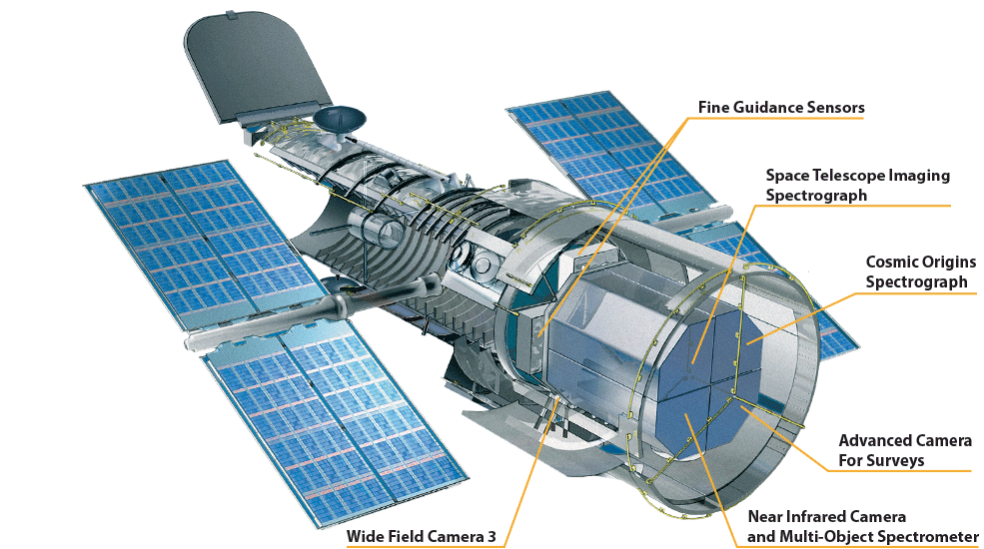

Advanced Camera for Surveys (ACS) – ACS je SM3 camera u. k širokému imagingu.
Cosmic Origins Spectrograph (COS) – COS focuses exclusively on ultraviolet (UV) light and is the most sensitive ultraviolet spectrograph ever, increasing Hubble's sensitivity at least 10 times in the UV spectrum and up to 70 times when looking at extremely faint objects. It is best at observing points of light, like stars and quasars.
Space Telescope Imaging Spectrograph (STIS) – STIS is a second-generation imager/spectrograph. STIS is used to obtain high-resolution spectra of resolved objects and has the special ability to simultaneously obtain spectra from many different points along a target.
Wide Field Cam3 – (SM4-2009: nástupce Wide Field a Planetary Camera 1 a 2). Má dva channely – UVIS (UV a Visible light spektrum) a NIR (Near IR) (↓):
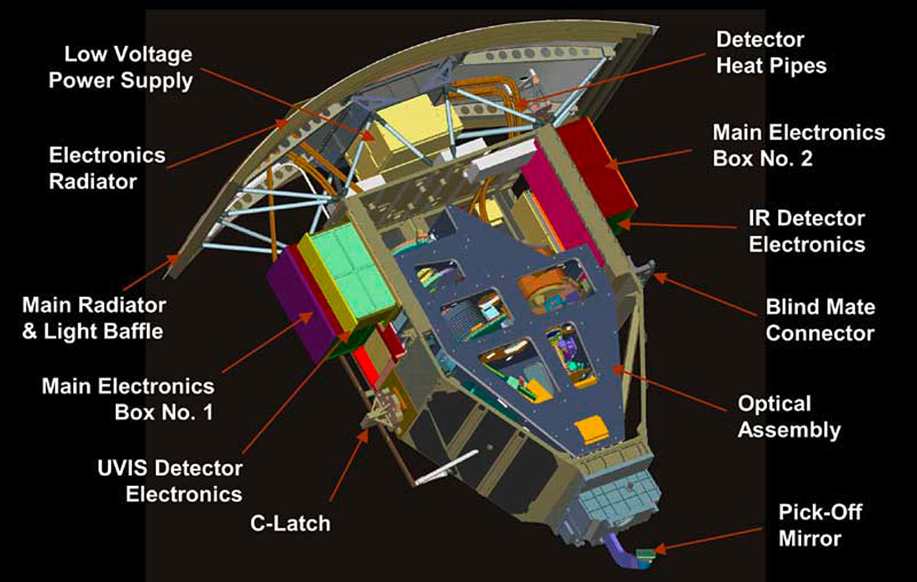
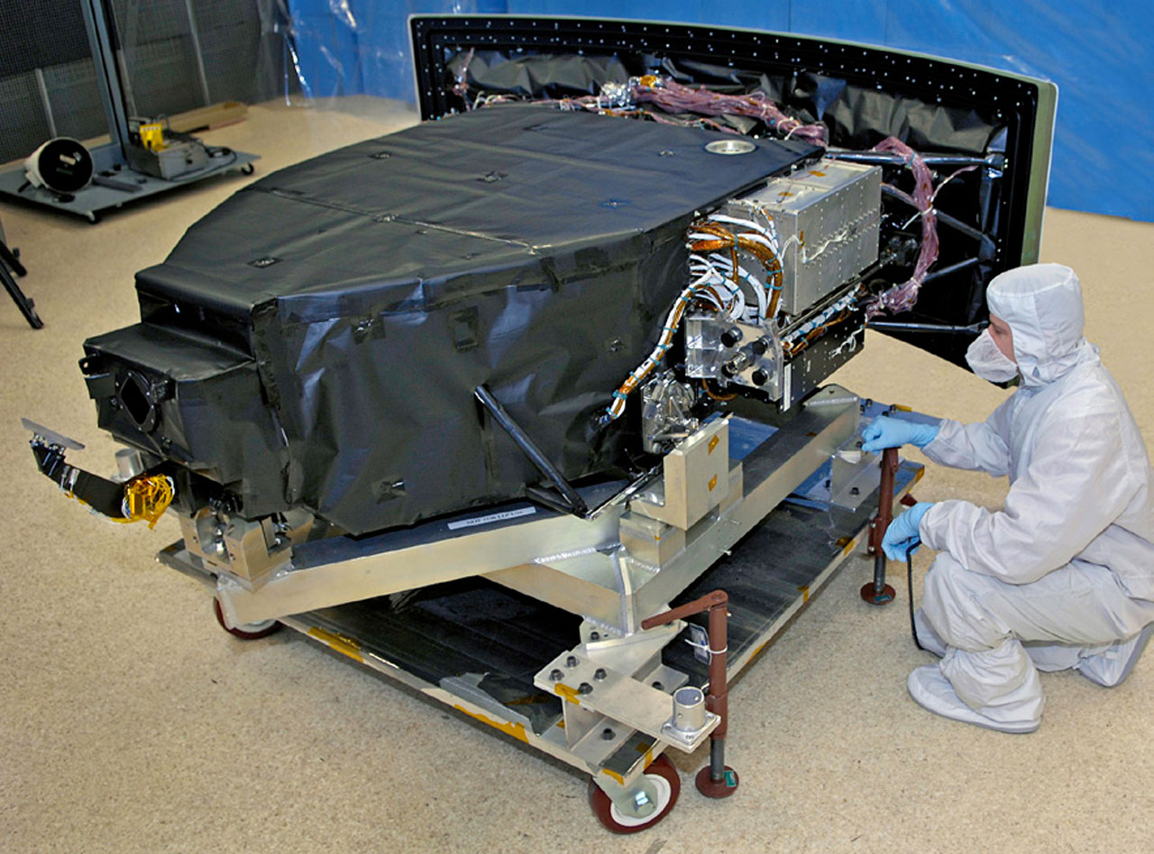
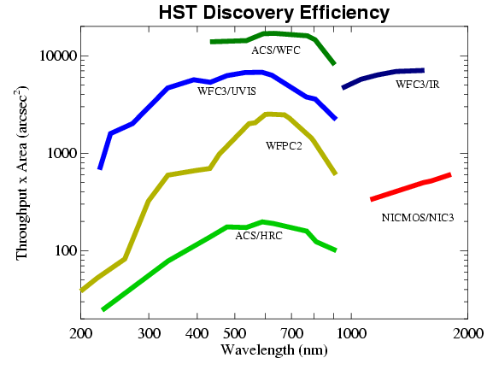

Parameter | UVIS Channel (Ultraviolet-Visible Ch.) | NIR Channel
Spectral range (nm) | 200-1000 | 850-1700
Detector type | Si | HgCdTe
Detector array size (pixels) | 4096 x 4096 | 1024 x 1024
Field of view (“) | 160 x 160 | 123 x 137
Pixel size (arcsec) | 0.04 | 0.13
Filter complement | 62 | 15

NIR ch. je u. především ke studiu High redshift galaxií, UVIS ke stellar archeologii. Ty však mají Redshift z = 11 → wavelenth peak v 10 um (Hubble má 1,7 um).
UVIS Sensor
Difrakční limit: 0,052” (pro 500 nm)
Pixel size: 15 × 15 μm
Sensor size: 6,15 cm (4096 x 15 = 61 500 um = 61 mm)

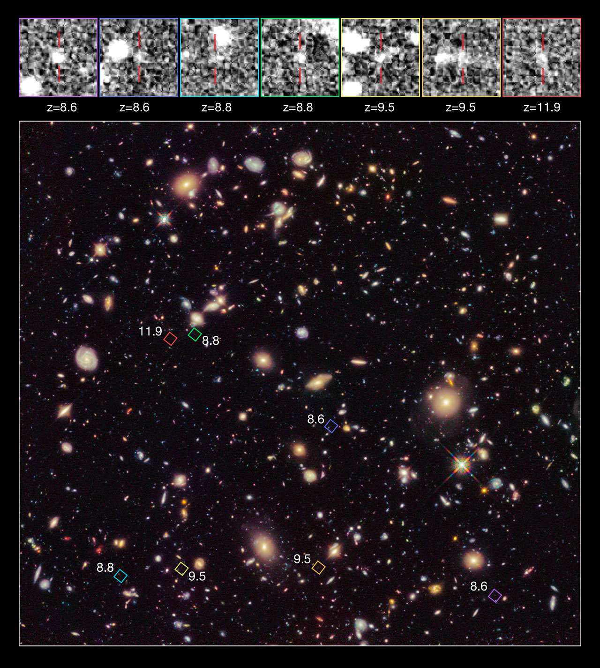
Osobně nesouhlasím se science entuziasty, že by 2,7´ bylo nějak zvlášť úzký FOV – 2,7´ je běžný FOV pro galaxie (jen cca 10 galaxií je na S-pol. vetší než 2,7´). Rozdíl je v tom, že pro amatérský (200mm RC) skopy je 2,7´ už docela bottom line (v img. nelze již nic zvětšovat), pro HST je tohle s 16 MP základ (tedy img lze ještě v klidu 8x post zoomnout). Hukot č. 2 je, že shot i v IR a množství detailu skrze absenci atmosféry (AO je nedostupná amatérskýmu astru). Co často vědci-science entuziasti mlží, že nejvzdálenější galaxie nejsou ty, jež jdou na pic vidět – ty jsou vzdálené cca 5 mld ly a lze je zachytit (třeba že ne v takových detailech) i amatérskými skopy, ale male červené tečky viditelné při pixel peepingu. Nejvzdálenější galaxie mají z 10 – peak v 10 um, HST má peak v 1,7 um.

Za narrow FOV považuji např. 1 miliarsec: FOV pro Very Long Baseline Array (VLBA).))

Fine Guidance Sensor (FGS) – The FGS slouží k trackingu/ guidingu (lock na hv.), ale může být I instrument k měření relative positions of stars, detecting rapid changes in a star’s brightness.
Near Infrared Camera and Multi-Object Spectrometer (NICMOS) – NICMOS - near-infrared wavelengths inst. Although NICMOS is currently inactive, most of its functionality is replaced by Hubble’s other science instruments

Horse-head nb, Pillars of creation: L- HST (2018),R – VLTi, MUSE (2015)
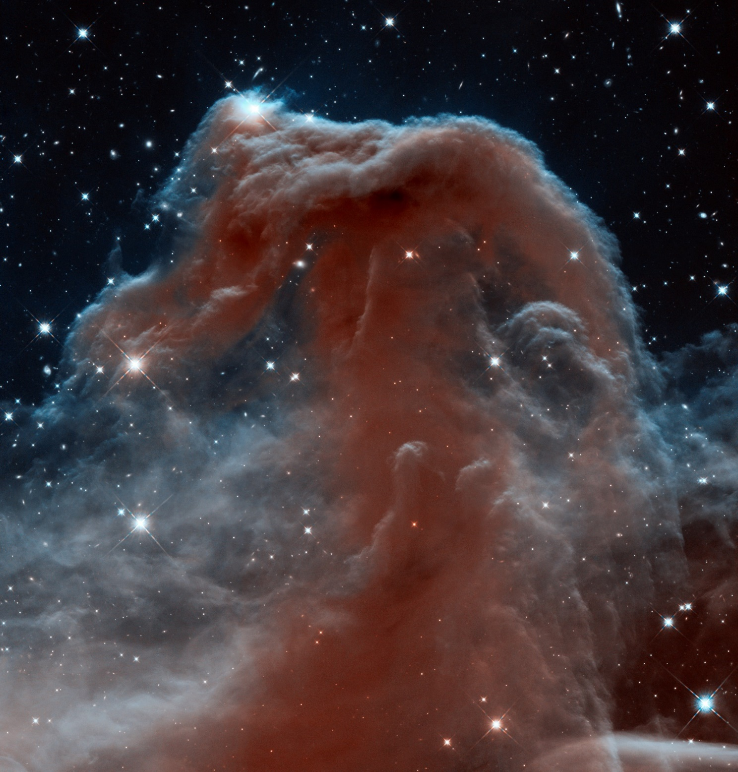
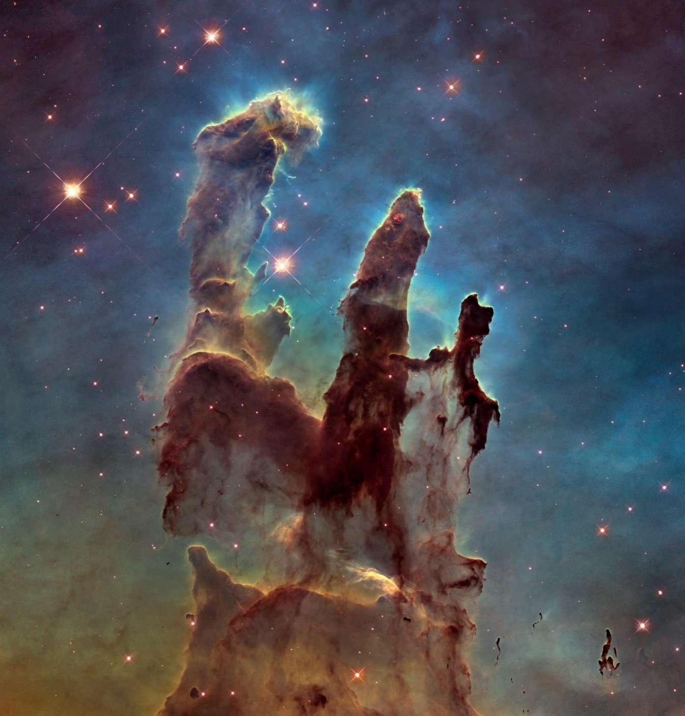

Hubble Ultra-Deep Field (HUDF)
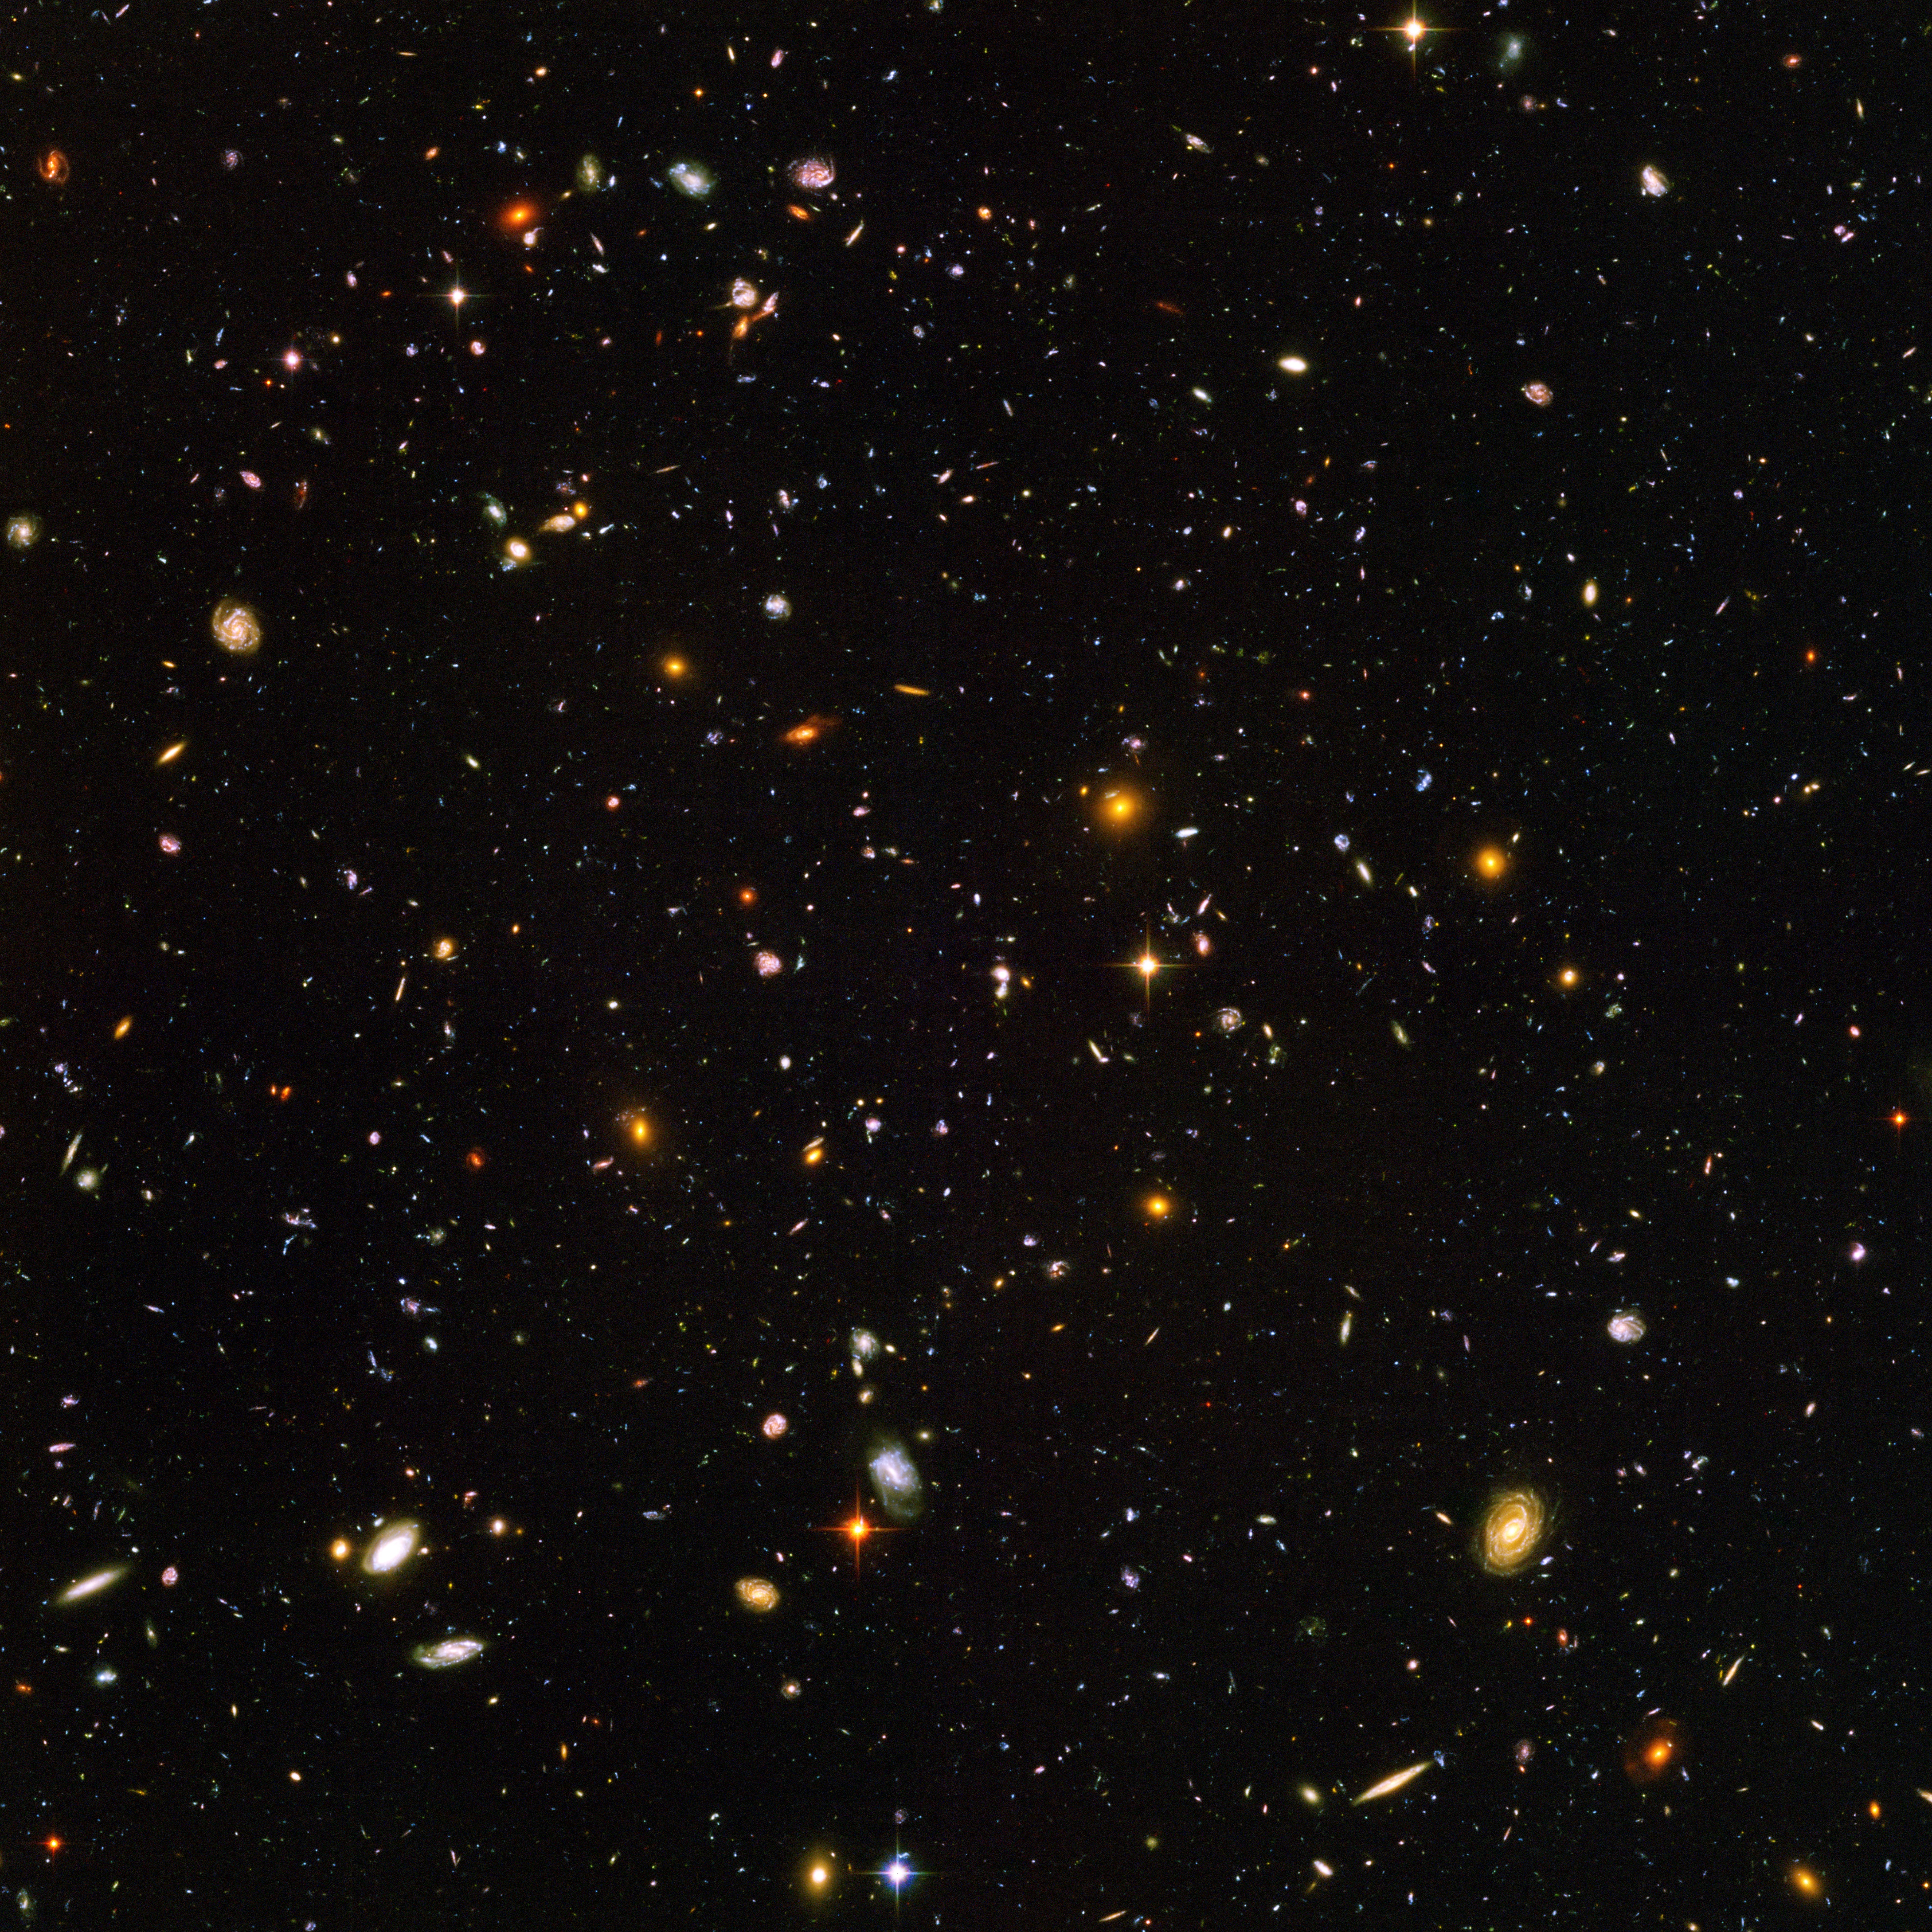

800 exposures taken over the course of 400 Hubble orbits around Earth. The total amount of exposure time was 11.3 days, taken between Sept. 24, 2003 and Jan. 16, 2004.
rectangular image is 2.4 arcminutes to an edge

The Hubble Ultra Deep Field seen with MUSE
This data set has allowed astronomers not only to measure distances for far more of these galaxies than before — a total of 1600 — but also to find out much more about each of them. Surprisingly 72 new galaxies were found that had eluded deep imaging with the NASA/ESA Hubble Space Telescope.

UV
Ultraviolet line spectrum measurements (spectroscopy) are used to discern the chemical composition, densities, and temperatures of the interstellar medium, and the temperature and composition of hot young stars. UV observations can also provide essential information about the evolution of galaxies. They can be used to discern the presence of a hot white dwarf or main sequence companion in orbit around a cooler star

X-Ray
- XR astro sleduje high energy eventy: Quasasry, Pulsary, centra galaxií..

History
X-ray byl objeven 1898 Wilheme Rontgen (Wulfzburg):

Zdroje XR photonu
XR foton obecně (zejm. v astronomii) vzniká high energy prostředí (jádra hvězd/ galaxii, quasary), kt. je zpravidla plasma v řádech ml. stupňů.

Thermal bremsstrahlung – (13:49)
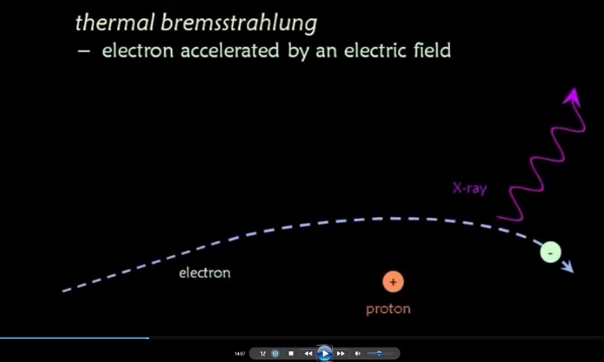
elektron je akcelerovaný elektrickým polem (←) a přitom relesne XR foton.
Elektron má privilegované postavení při tvorbě XR fotonu, což vychází ze základů fyziky: čím menší částice je v High energy prostředí akcelerována, tím více energie je uvolněno.

Compton Scattering – př. CMBr cestuje skrz High en. env.
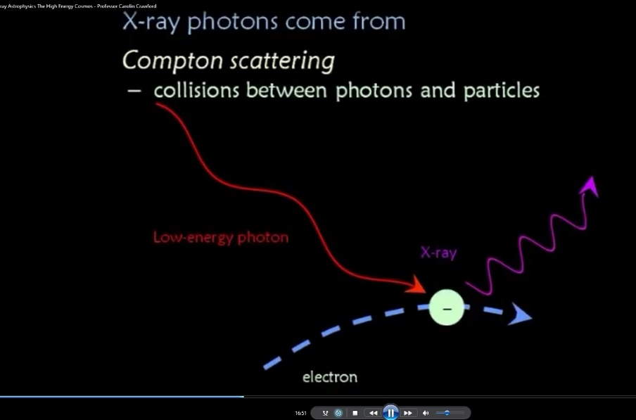
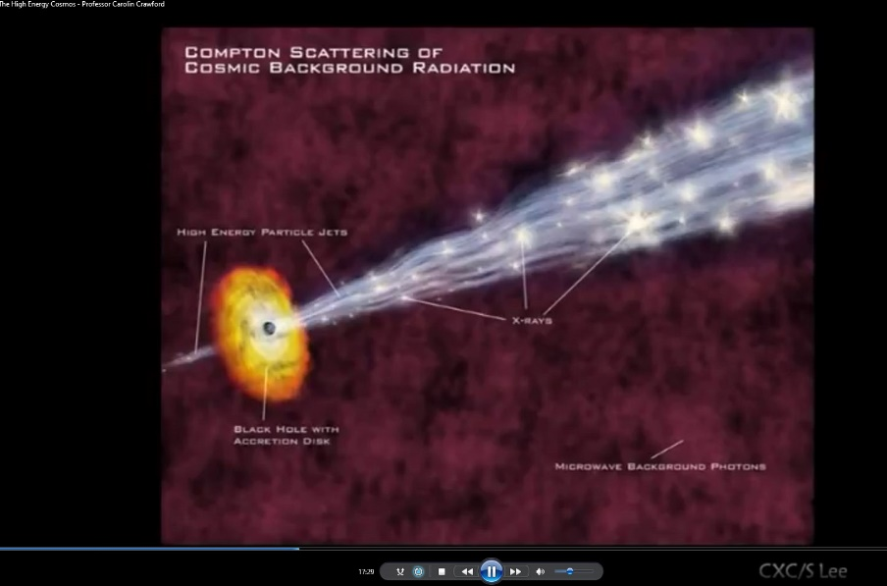

discovered by Arthur Holly Compton, is the scattering of a photon by a charged particle, usually an electron. If it results in a decrease in energy (increase in wavelength) of the photon (which may be an X-ray or gamma ray photon), it is called the Compton effect.

Synchotron radiation
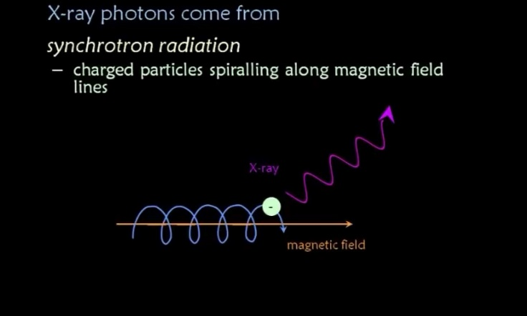
1820

Opak (see Hvězdy): Modré hv. – 20 000 °, Oranž – 5 000,

Atomic emission spectroscopy (AES) is a method of chemical analysis that uses the intensity of light emitted from a flame, plasma, arc, or spark at a particular wavelength to determine the quantity of an element in a sample. The wavelength of the atomic spectral line in the emission spectrum gives the identity of the element while the intensity of the emitted light is proportional to the number of atoms of the element. The sample may be excited by various method
- když atom obdrží en., předá ji elektronu, kt. ji po chvíli podrží, ale pak jí releasne → uvolní foton (↓), v případě XR – high en. foton, uvolňují se el. v nejvnitřejších vrstvách atomu – high energy.
- el. může jumpnout jen o jeden level,
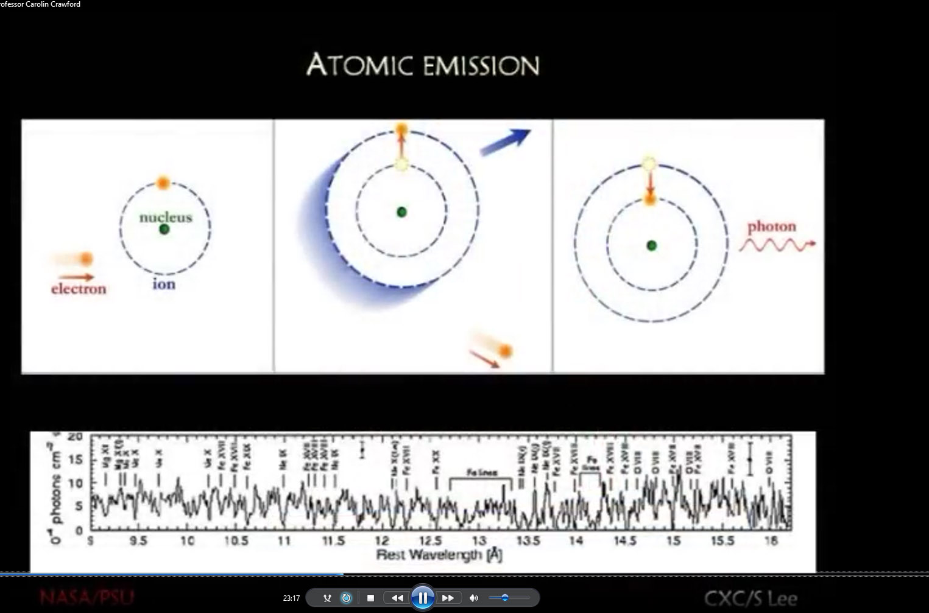

XR v astronomii

Slunce – jedno z prvních pozorvání v XR: Jadro slunce – 1 ml °, Povrch: 5000 °, Korona (1 ml. km nad povrchem): 1 ml °
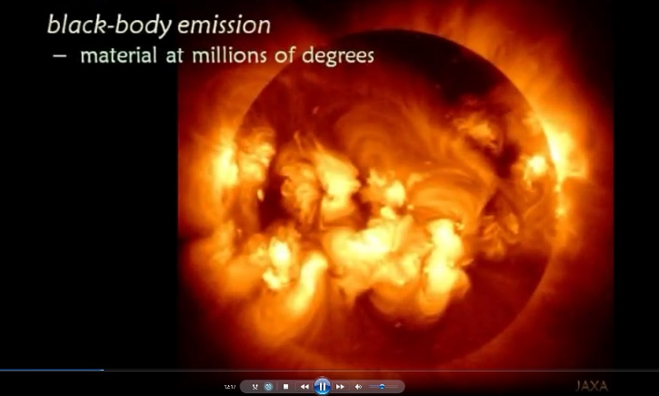

1538 Galaxie

1955 Supernova explosion
Tycho supernova -
High-energy XR (↓←) – hard energy fotons (↓: Zde jsou silná mag. pole která při explozi zrychlí el.), - Low energy XR (↓→) - Soft energy (tepl. kolem 1 ml °)
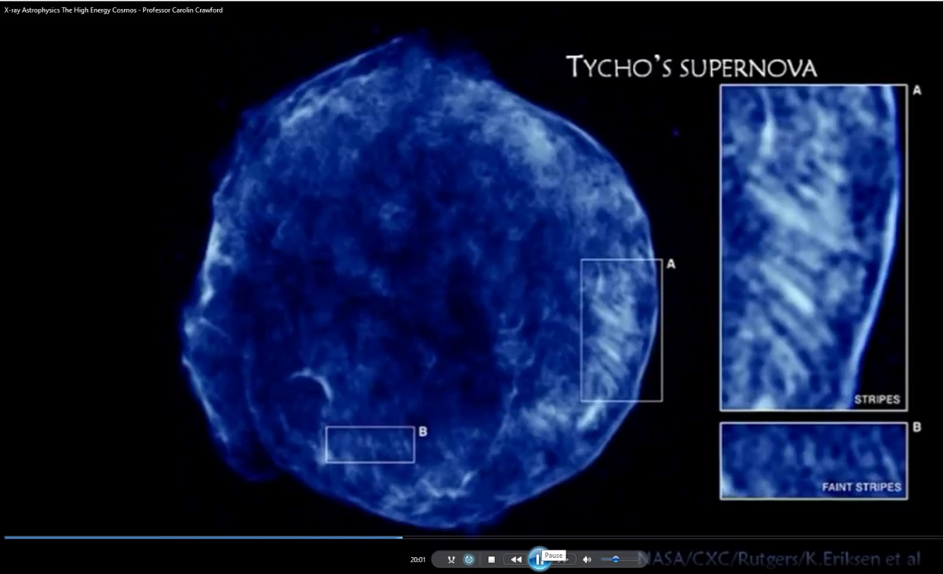
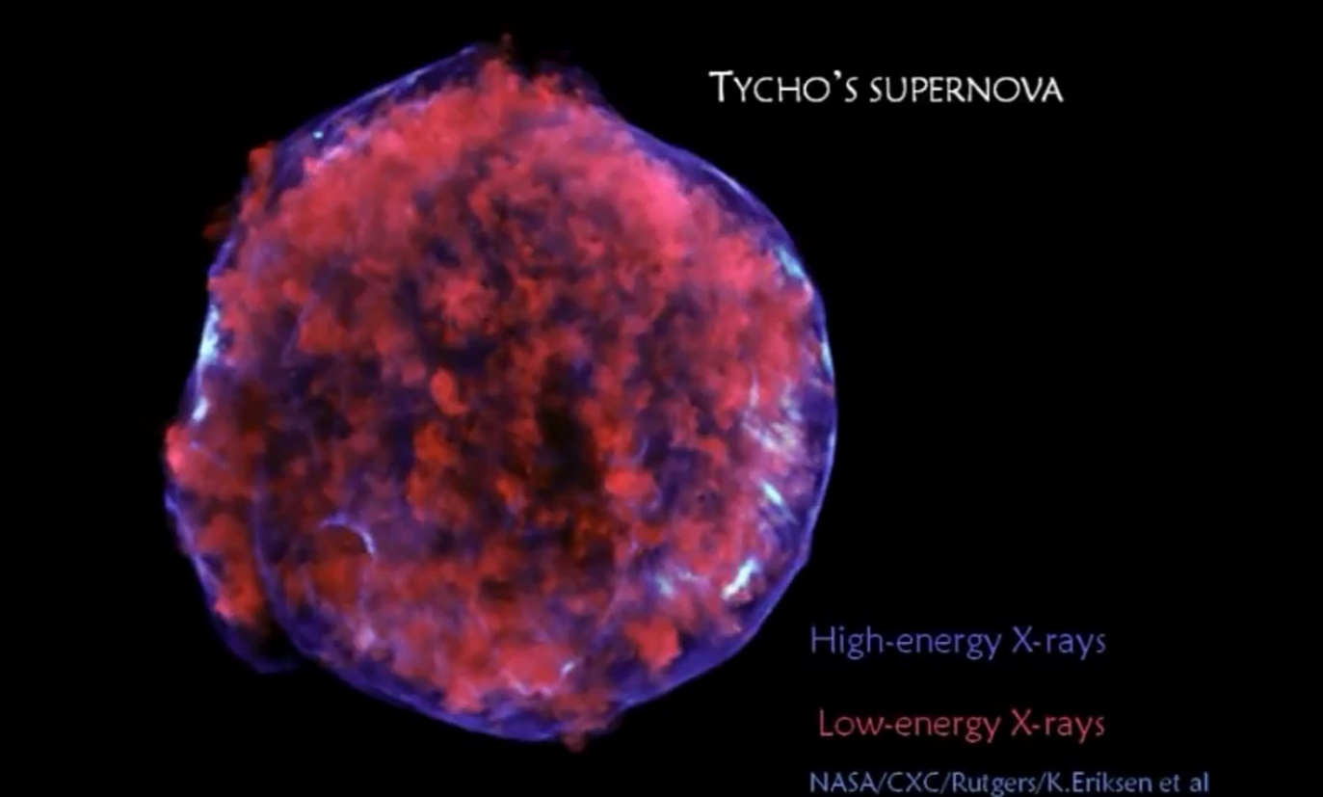
:

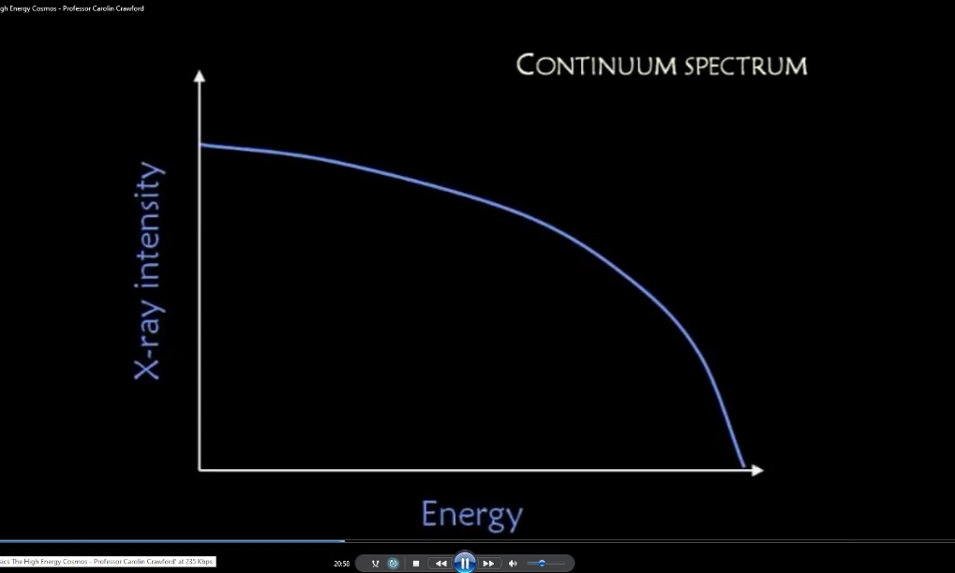

2418 Cas A Supernova Remnant
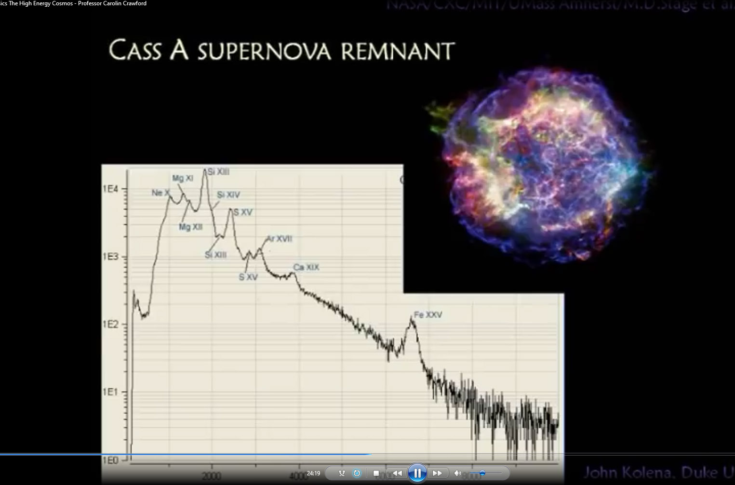2500

Využití
Medicina – x-rays – funguje ale trochu na jiném principu: X-rays jsou uměle emitovany a mezi zdrojem radiace a sensorem je zkoumaný objekt a měří se kolik x-rays paprsků bylo pohlceno. X-rays teleskopy fungují trochu jinak (↓).

Probes
XR skop zachycuje EmR signál jiným způsobem: XR nelze zrcadlově reflektnout jakou u běžného skopu (sg. by byl pohlcen), magnifikace funguje na principu grazing – sg. je dvěma plochami (parabolická a hyperbolická ↓)
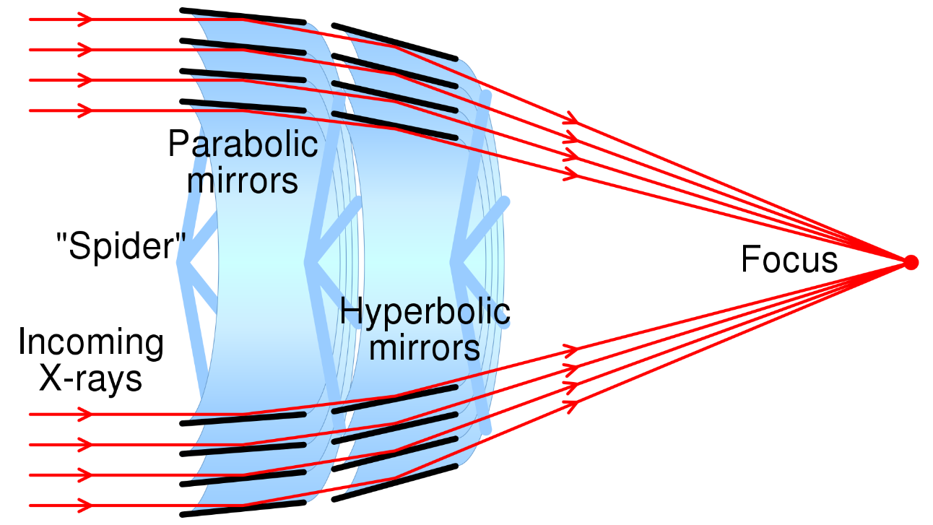

Chandra X-ray Observatory (CXO)
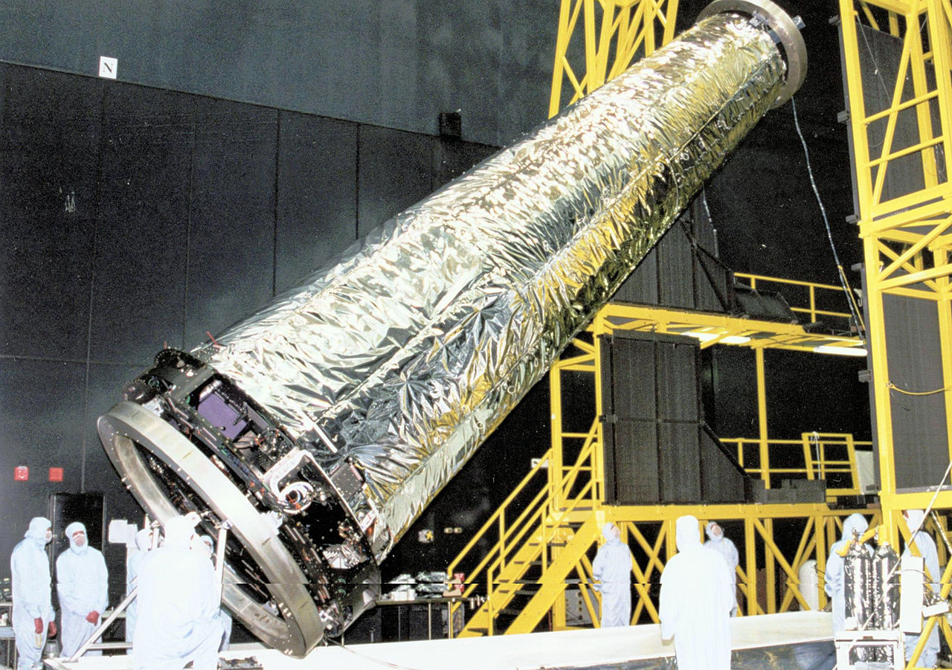
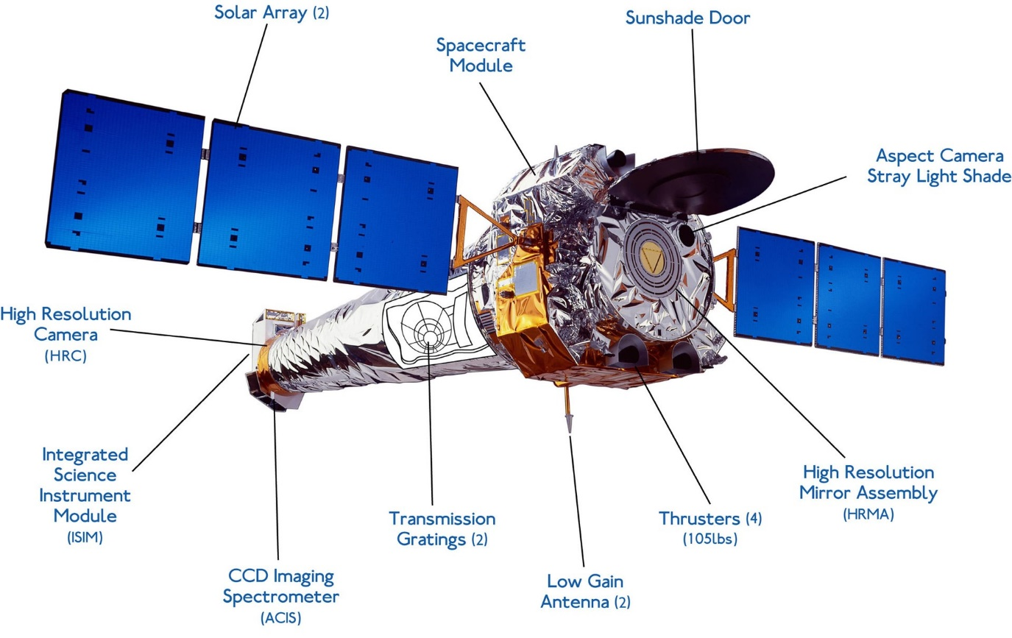

6. 1999, NASA (Geocentic: 15/ 135 tis. km)
1,2 m/ 10 m (0,4 m2), Res.: 0,5“, WL: X-ray: 0.12–12 nm (0.1–10 keV)

Instruments
ACIS - Advanced CCD Imaging Spectrometer
HRC - High Resolution Camera
HETG - High Energy Transmission Grating
LETG - Low Energy Transmission Grating

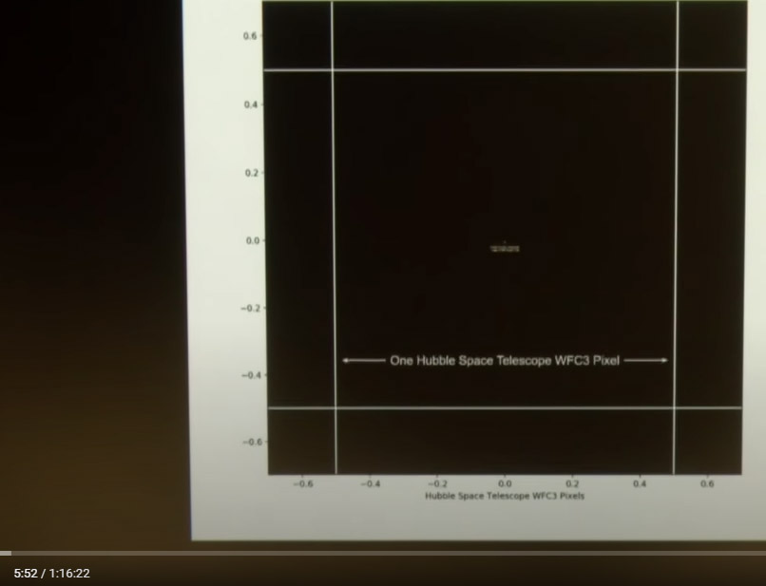
← Tečka ve středu – size EHT black hole v M87 – 55 ml. ly.
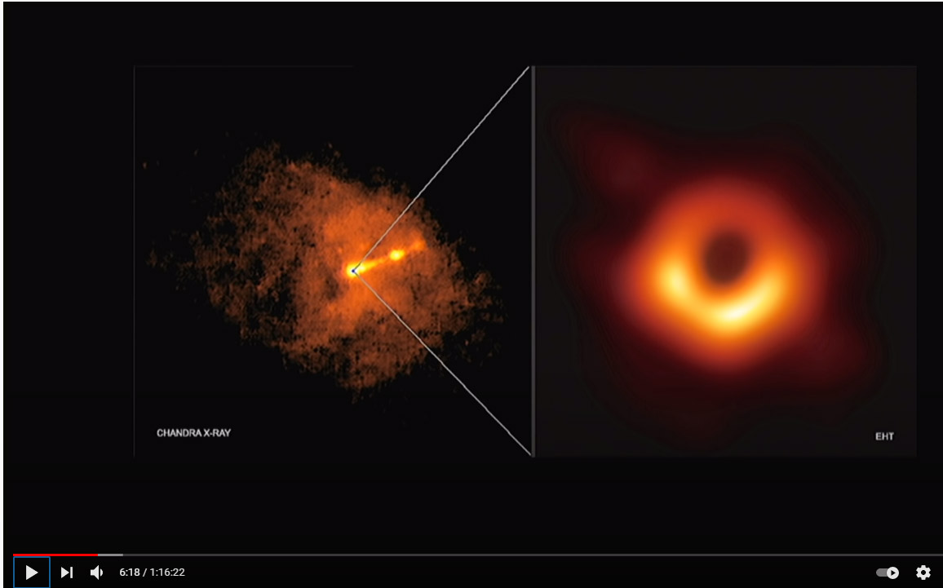

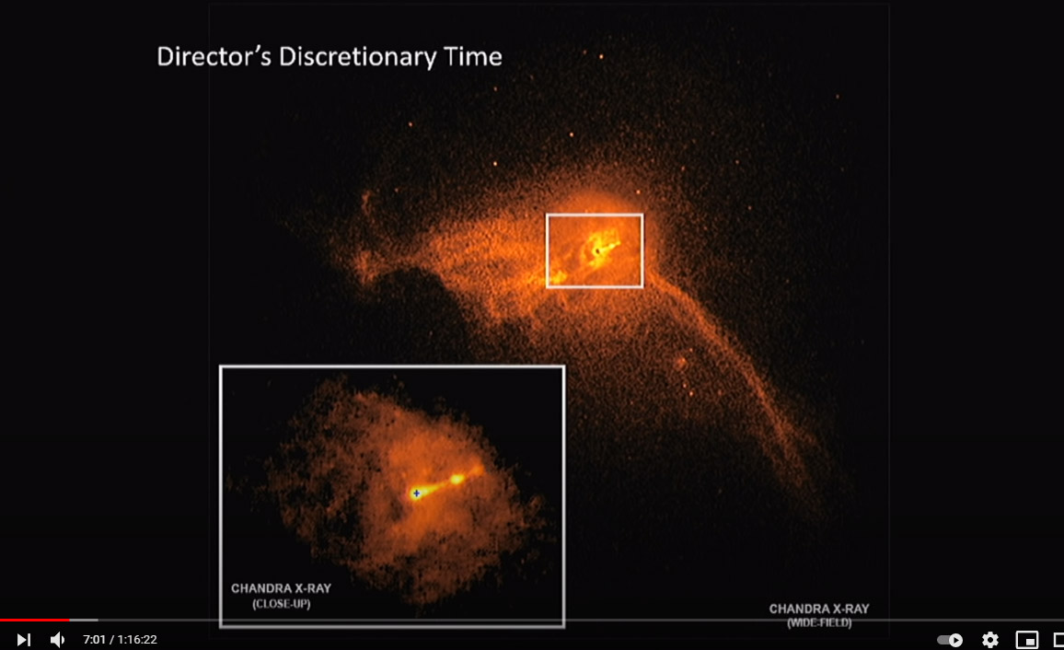

XMM-Newton
10. 1999, ESA (Geocentric – 6/ 110 tis. km)
FL: 7,5 m, Res.: 5-14“, WL: 0.1-12 keV (12-0.1 nm)

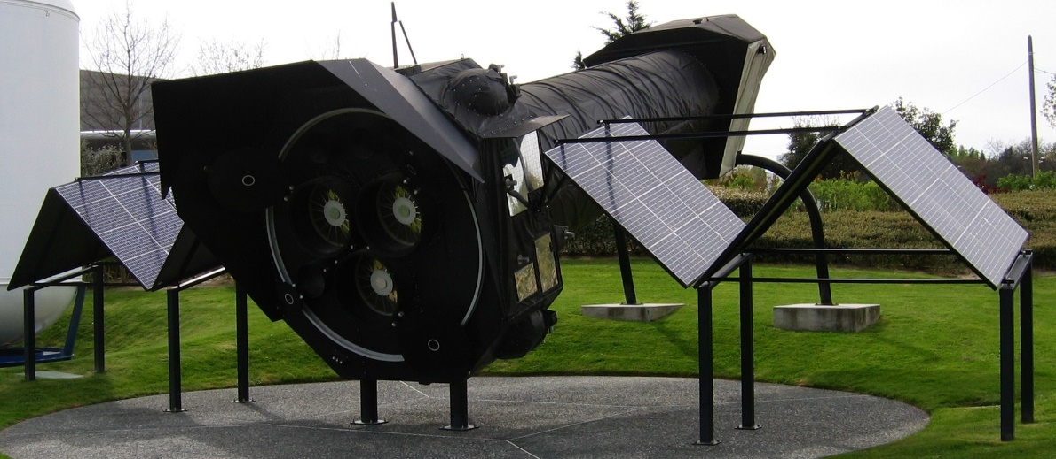

NuSTAR
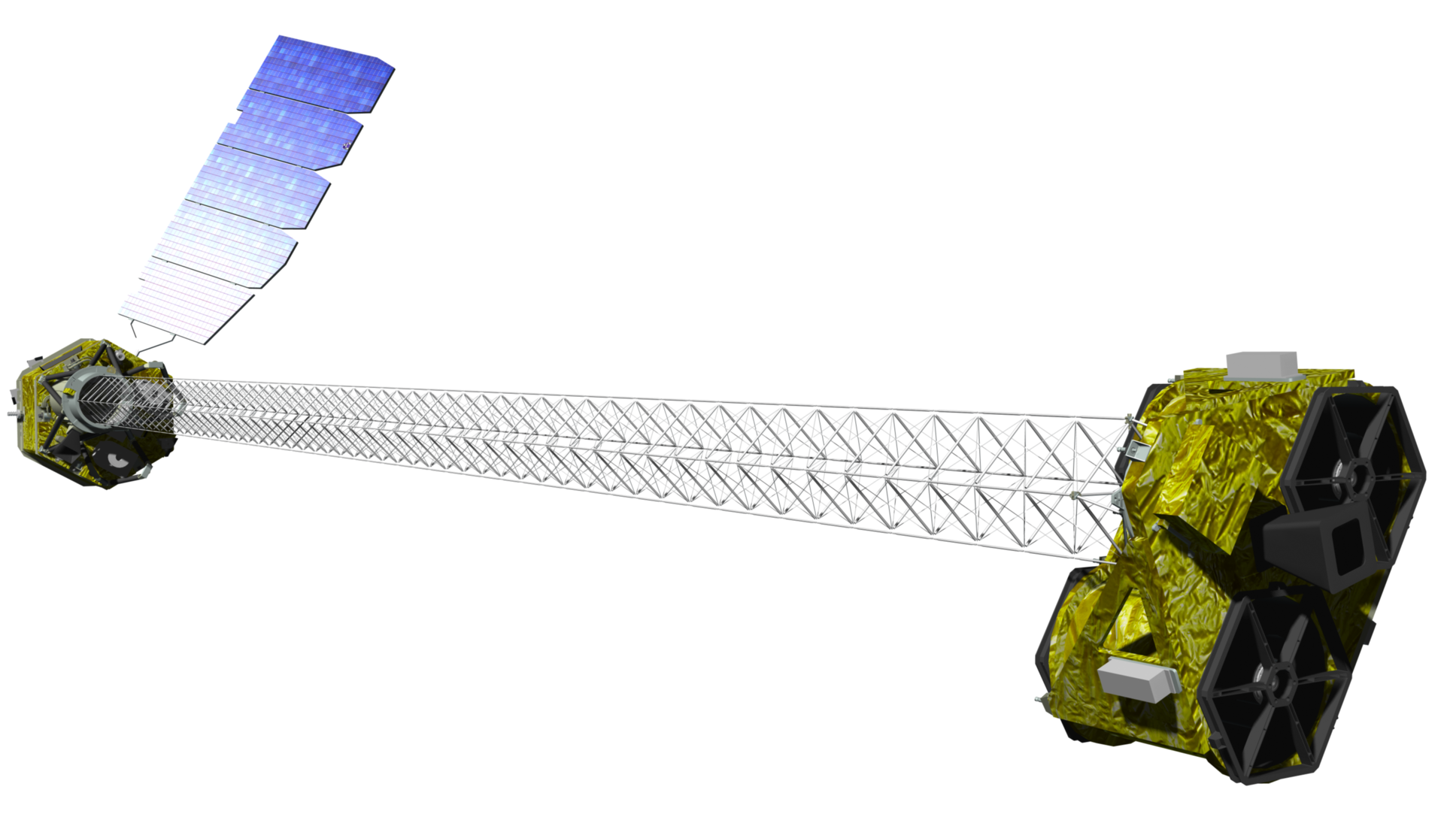
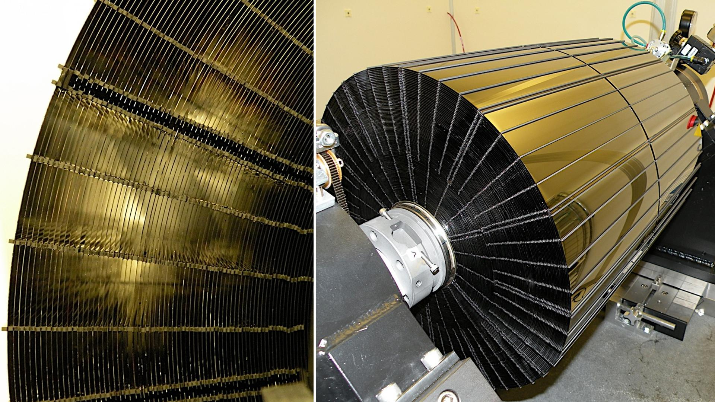

6. 2012 (NASA/ JPL)
10 m (9,5“), WL: 3-79 KeV
- první skop u. pro hard XR. Lunchnutý z letadla – pro úsporu hmotnosti a velikostí je skop rozkládací (↑).

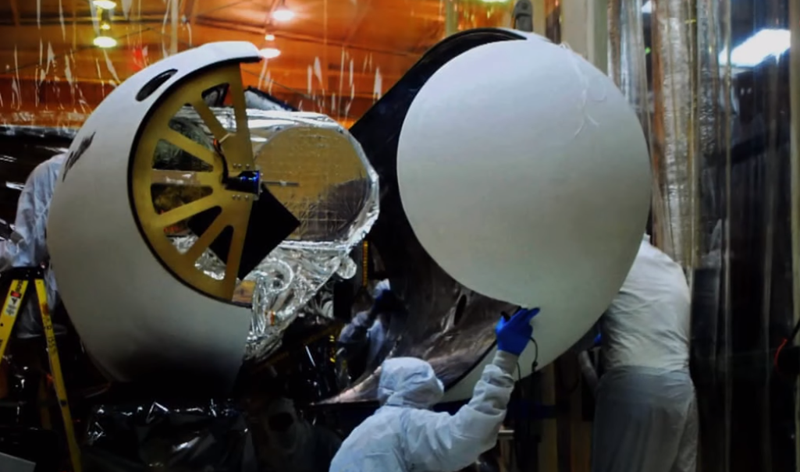vv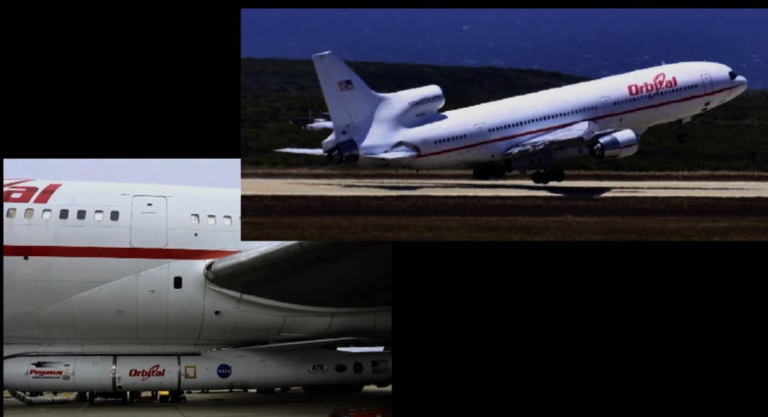
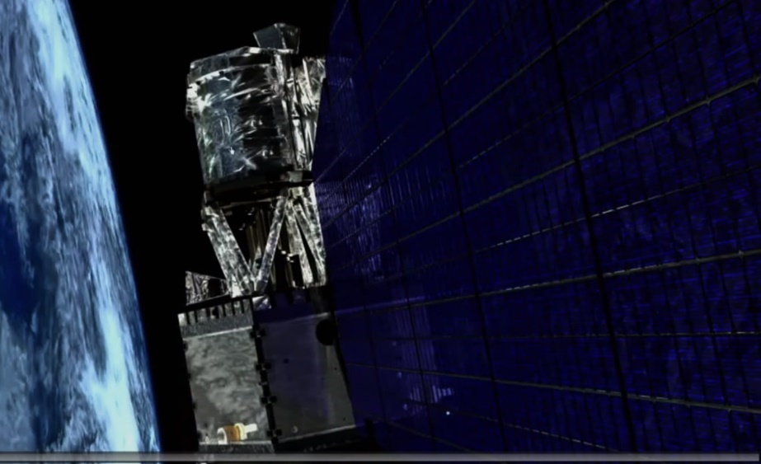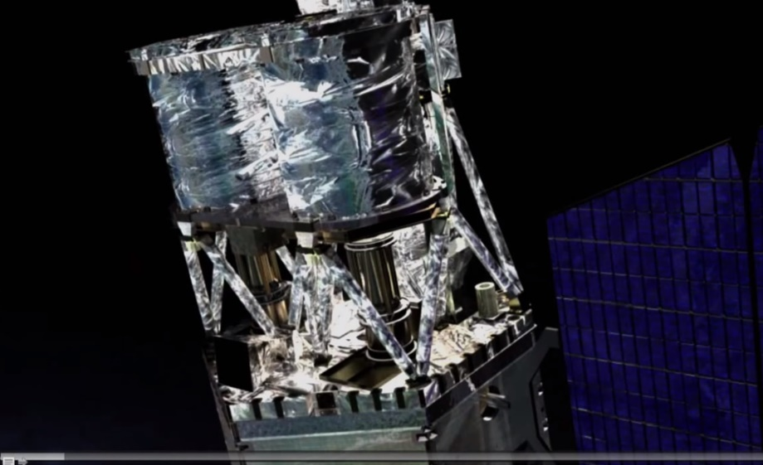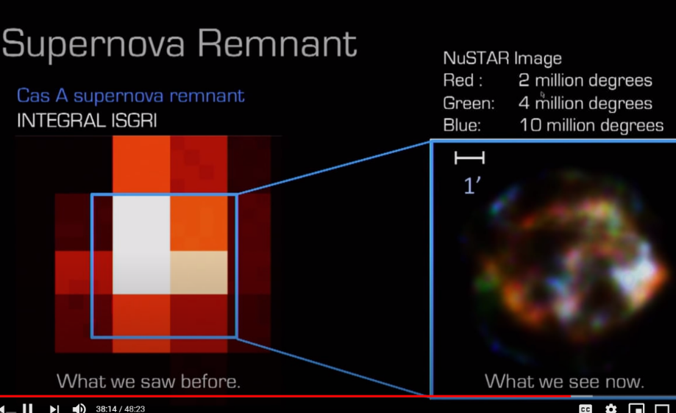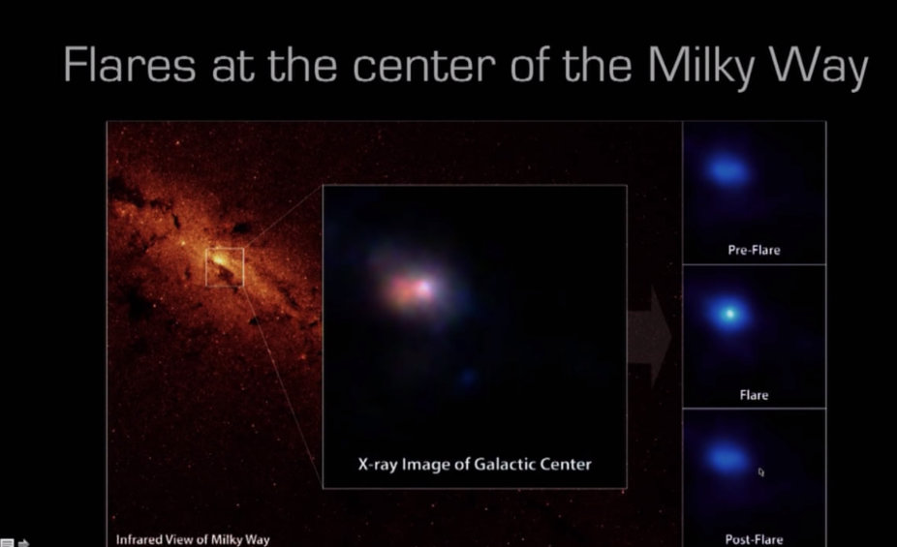
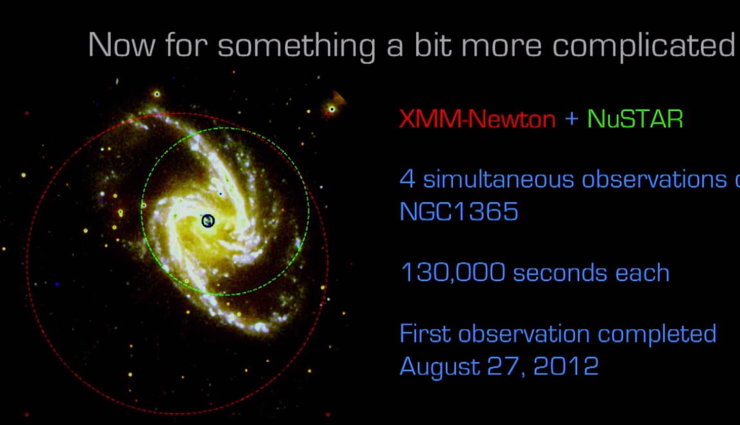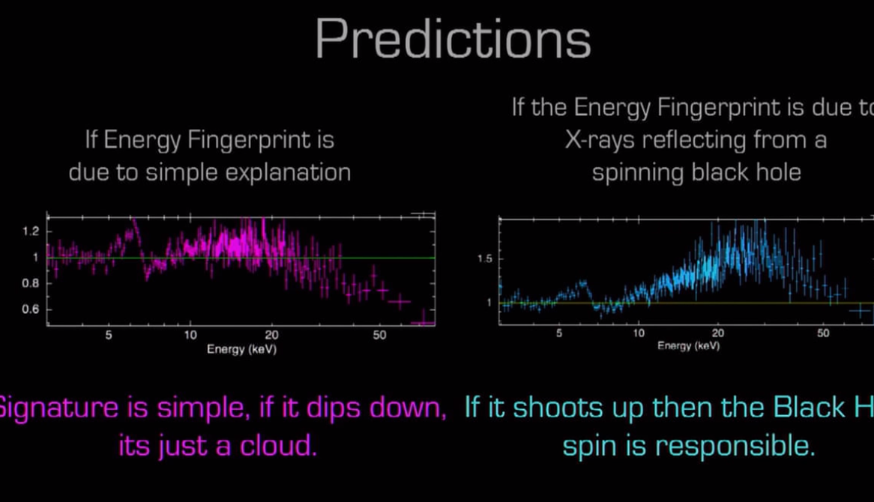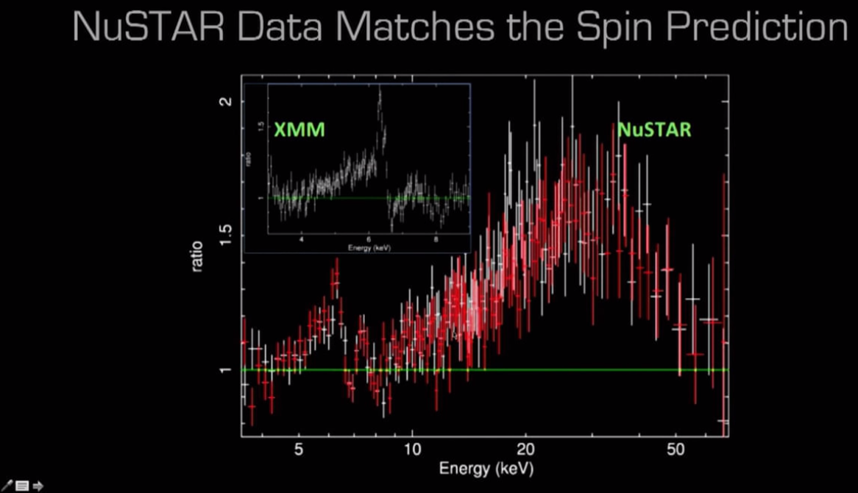

Gamma rays

Probes

Past: Compton Gamma Ray Observatory (CGRO)
1991 – 2000 (Raketopl.), 20 keV - 30 GeV

INTErnational Gamma-Ray Astrophysics Laboratory (INTEGRAL)
9. 2002, ESA, do 8 MeV,

Neil Gehrels Swift Observatory
11. 2004, NASA,
- gamma-ray, X-ray, ultraviolet a optical wavebands
- Instruments: - Burst Alert Telescope (BAT) - Energy range: 15–150 keV.
- 1 sterdian (↓, 12 st je celá obloha)
- dokáže rychle – do 15s lokalizovat GRB s přesností na 1-4´.
- jedním ze stěžejních cílů je detekce GRB.

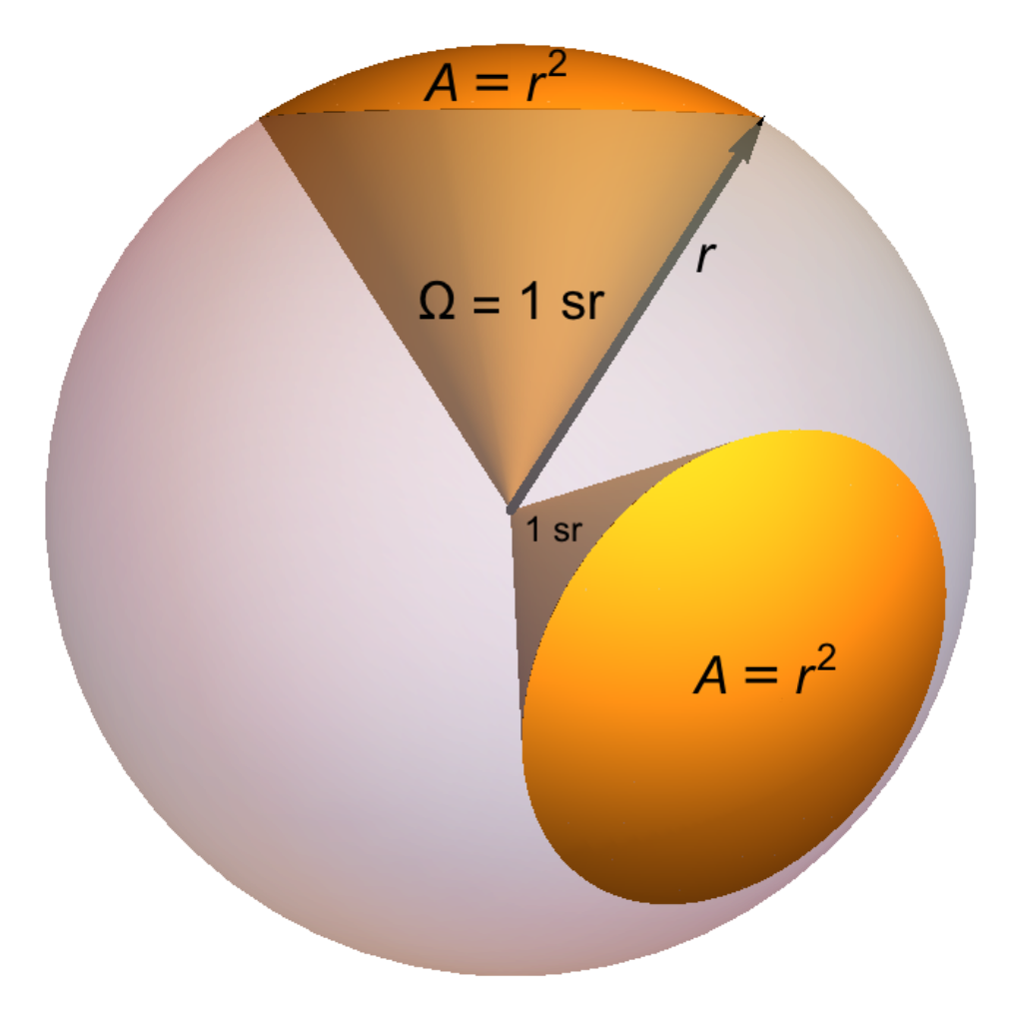
X-ray Telescope (XRT) –
Ultraviolet/Optical Telescope (UVOT) -

Fermi Gamma-ray Space Telescope (FGST)
7. 2008, NASA, Geocentic (LE: 7 tis. km)
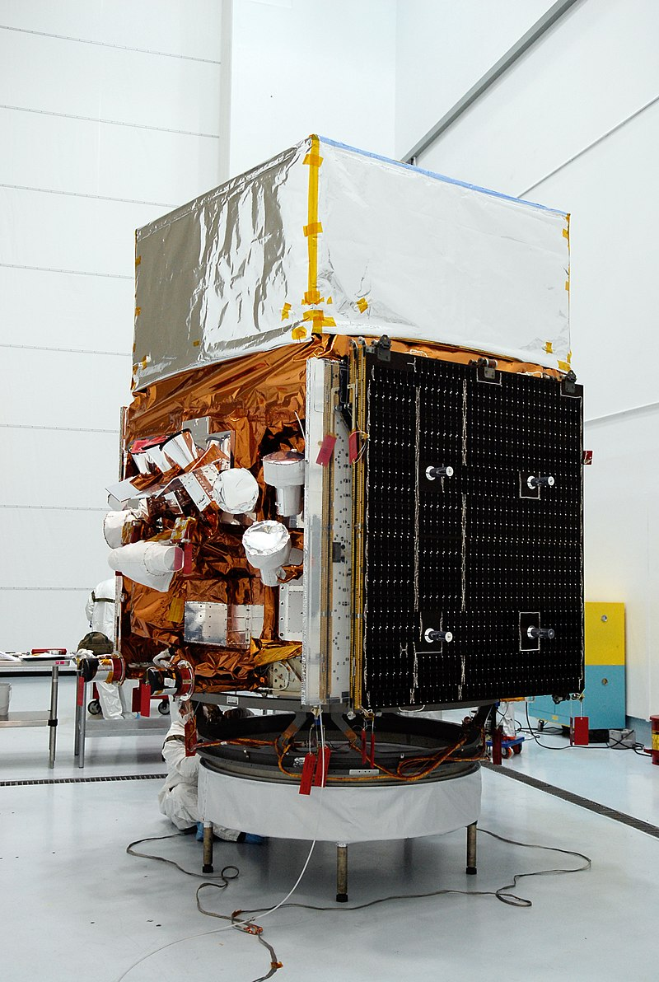
Instruments: Large Area Telescope (LAT) a the Gamma-ray Burst Monitor (GBM)

Objevy
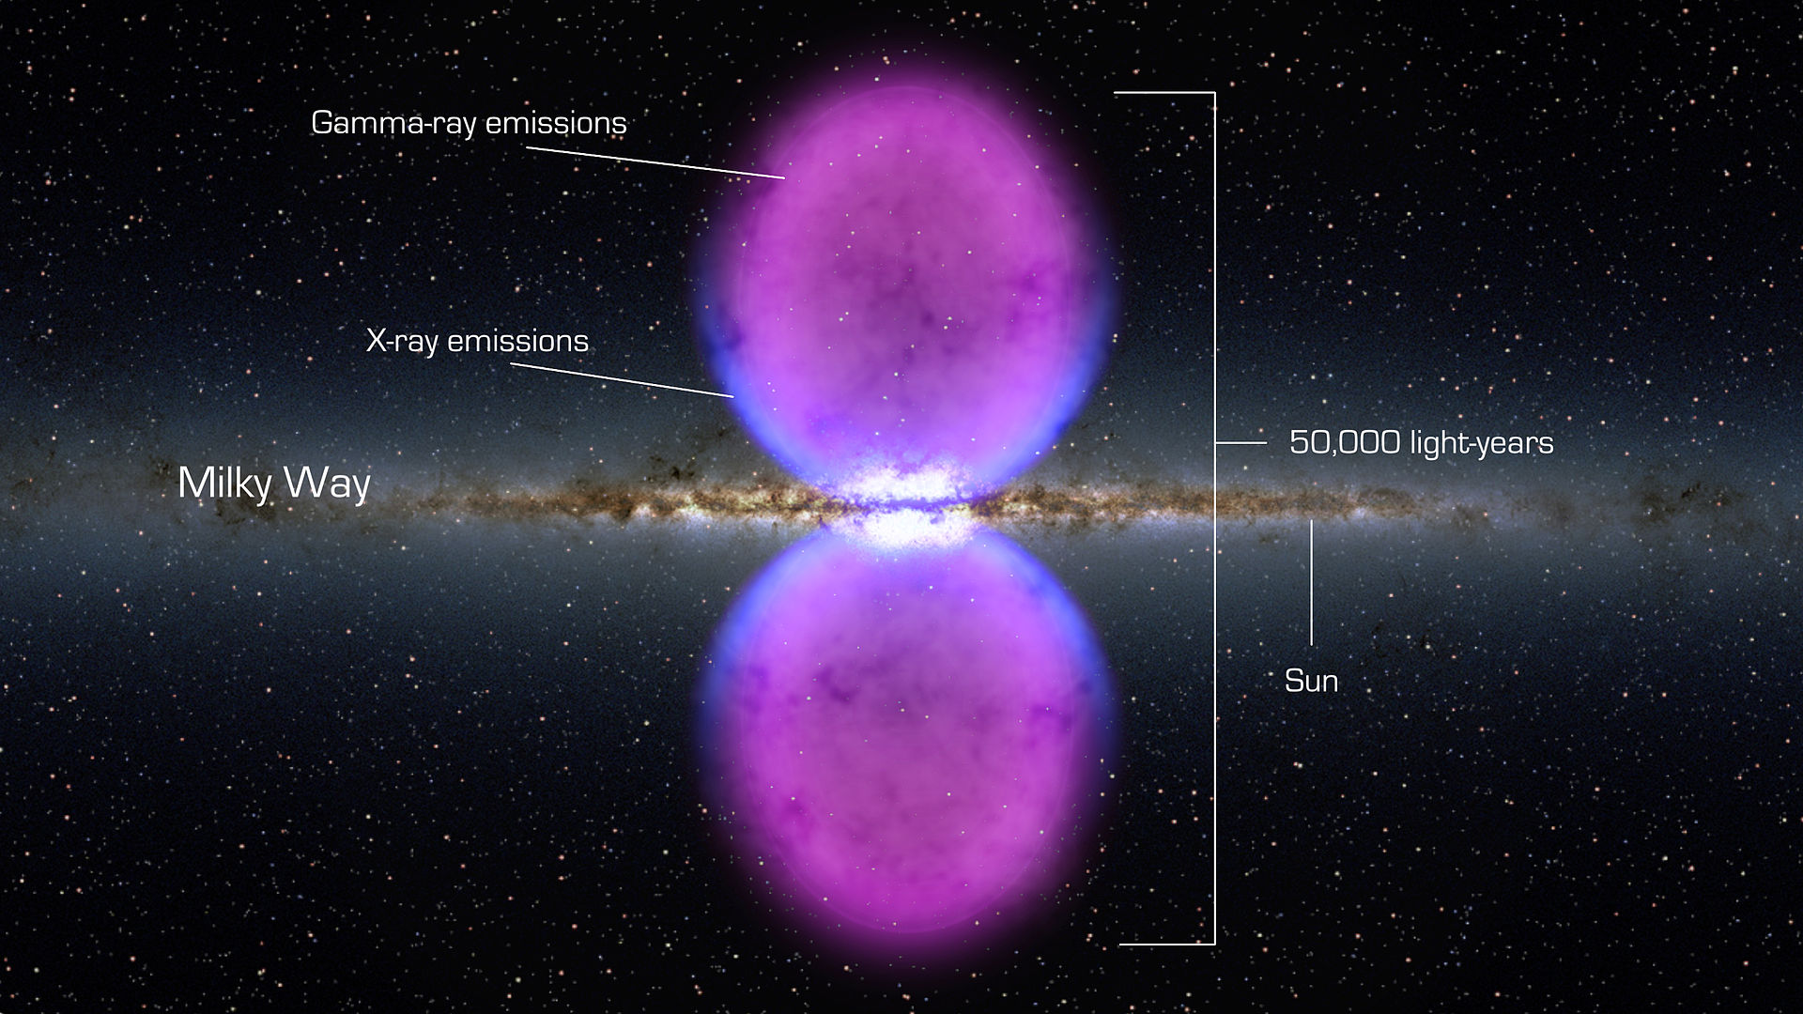
1) 2010 – objev dříve neznáme struktury naší galaxie: Galatic bubbles, či Fermi Bubbles.
2) GRB 170817 A – Hydra: 13 09 50, -23° 22′ 50”
GW 170817 - LIGO a Virgo 17 August 2017 zachytili v galaxy NGC 4993 gravitational wave (GW) – signal původem z dvo merging neutronových hvěz, o 2 sec. později detekoval ze stejné lokace GRB Fermi → potvrzení/ první sledování: že merging neutronových hvězd následuje CRB.

Future probes

2021 look
- Sondy v 2021 vypadají (zejména u NASA) jako nejvíce orientovaný na IR, L2 orbit s jedinou zásadní konceptuální inovací: chlazení – cryocooling.

ESA
ESA má Cosmic vision programme, rozlišující Small (S), Medium (M) a Large (L) mise.

Small class
Small class missions (S-class) are intended to have a cost to ESA not exceeding 50 million euros. A first call for mission proposals was issued in March 2012.[3] Approximately 70 letters of Intent were received.[4] In October 2012 the first S-class mission was selected.[5] The current list of S-class missions include the following:
- S1, CHEOPS, to measure known exoplanets' size by photometry; launched on 18 December 2019.^{[6]}
- S2, SMILE, a joint mission between ESA and the Chinese Academy of Sciences to study the interaction between Earth's magnetosphere and the solar wind. Selected in June 2015 from thirteen competing proposals,^{[7]} its launch is planned for 2023.

Medium class
Medium class (M-class) projects are relatively stand-alone projects and have a price cap of approximately 500 million euros. The first two M-class missions, M1 and M2, were selected in October 2011:[9]
M1, Solar Orbiter, a heliophysics mission to make close-up observations of the Sun; launched on 10 February 2020.^{[10]}
M2, Euclid, a visible to near-infrared space telescope to study dark energy and dark matter; launch planned for June 2022.^{[11]}
M3, PLATO (PLAnetary Transits and Oscillations of stars) - 0, 65 mld. usd, 2026 (↓).
- exoplanets and measure stellar oscillations. (Další competing concepty byly: EChO, LOFT, MarcoPolo-R, and STE-QUEST).
M4, ARIEL (Atmospheric Remote-Sensing Infrared Exoplanet Large-survey) – 2029, ESA, 0,5 mld usd.
- observuje transity blízkých exoplanets –a u. jejich chemical composition a physical conditions. After a preliminary culling of proposals in March 2015, a short list of three mission proposals selected for further study was announced on 4 June 2015.[16][17][18] The shortlist included the following two proposals: THOR (Turbulence Heating ObserveR) which would address a fundamental problem in space plasma physics concerned with the heating of plasma and the subsequent dissipation of energy;[16] and XIPE (X-ray Imaging Polarimetry Explorer) which would study X-ray emissions from high-energy sources such as supernovas, galaxy jets, black holes and neutron stars, to discover more about the behaviour of matter under extreme conditions.
A call for M5 mission proposals was announced in April 2016. In May 2018, a shortlist of three candidate missions was announced for a proposed launch date in 2032: SPICA (SPace Infrared telescope for Cosmology and Astrophysics), a far-infrared observatory; THESEUS (Transient High-Energy Sky and Early Universe Surveyor), a space telescope to detect distant gamma-ray bursts; and EnVision, a Venus orbiter for radar mapping.^{[19]} In October 2020 it was announced that SPICA is no longer being considered as a candidate for the M5 mission.^{[20][21]} The final selection is planned for mid-2021.

Large class

L1: JUpiter ICy moons Explorer (JUICE)

L2: Advanced Telescope for High-ENergy Astrophysics (ATHENA)
- je nástupce Chandry – relativně stejná size, ale měl by být v řádu magnitudy výkonější, čemuž by měl napomoci zejména L2 orbit.
- 2030, L2,

L3: Laser Interferometer Space Antenna (LISA)
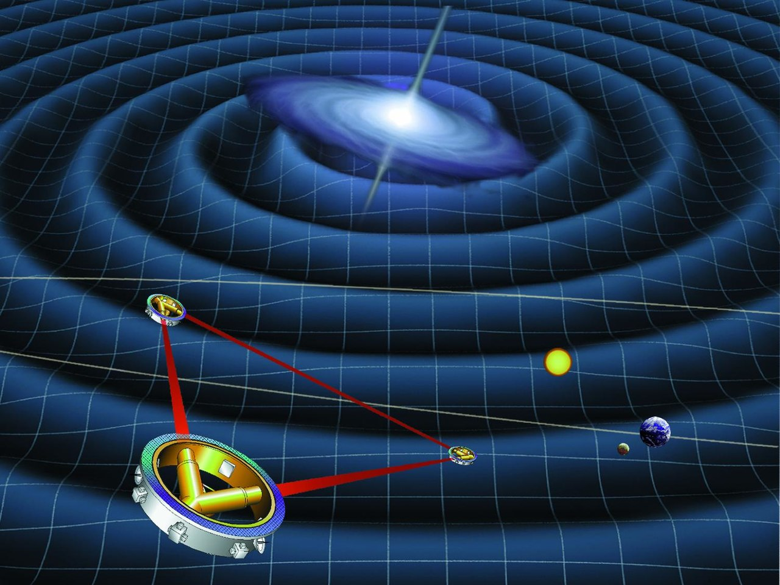
ESA, 2034,
- 2011 NASA leavnula projekt, kdy měla 50 % cost sharing z celkového costu, ale 2016 se re-joinula a bude sharovat cca 20-30%??
- na projektu se podílí i Česko se spoluúčastí)) 5 ml. eur.
– jde o 3 sondy na heliocentric orbitu 2,5 ml. km od sebe, kt. budou (jako první kosmírná sonda) měřit gravitační vlny.
2011 NASA (skrze vlastná cutty) oznámila, že nebude podporovat ESA L mise.(( A vypadalo to, že projekt se musí downscalenout na 3 sondy 1 ml km od sebe, ale 2017 ESA projekt back upnula jako L3 misi.))

NASA

Origin
Nástupce WT: IR skop, 2035, 5,6 m, L2 orbit, NASA.
- oproti WT bude servisable (Ikdyž u WT by se teoreticky dalo aspoň doplnit palivo)

Habitable Exoplanet Observatory (HabEx)
2035, 4,5 m (7 mld. usd – vč. 7 y. servising)

Luvoir
2035, 15 m, 10 mld usd, NASA

Spectro-Photometer for the History of the Universe, Epoch of Reionization and Ices Explorer (SPHEREx)

Exoplanet hunting
- ExpH je podle mě nejzajímavější část astronomie, nebo spíš brzy bude.. nicméně v astronomii jsou tradičně mezi zábleskem a světlem poznání)) 3-4 dekády: první planety byly objeveny v 1992, takže kolem 2025-30 by se podle mě už daly sledovat earth-like planet orbiting around sunlike star in habitable zone (HZ) – na což je hezká a lehko vyslovitelná i zapamatovatelná zkratka: ELPOASLSIHZ. ))) Jiný ExpH je jen přípravou na ELPOSLSIHZ a škoda, že si to vědci neumí přiznat, či spíše, že nám to neumí přiznat – Sledování Cheops, TESS atd. sond je pro veřejnost skoro ztráta času, i když určitě takový katalogy mají nepřímo klíčový význam pro ELPOSLSIHZ, ale pořád je to pomalu jako sledovat závody běžců, kteří se zatím jen učí chodit.
- v současnosti se zdá, že ELPOSLSIHZ zkráceně Earth-like exoplanets hunting (ESEH´)) je omezen na planety kolem malých hvězd.
- Je to dáno jednak tím: že 1) M hv. jsou více ovlivněný gravitačním polem planet, a dále pak tím, že 2) oběh planet je relativně pomalý, a tím je snazší detekce.
- planety u takto malých hvězd – M size (nejmenší skupiny hv.) mají samo o sobě menší šanci, že by hostily formy života a hned v několika ohledech: 1) jednak malé hv. mají méně stabilní solární radiaci (až 1000 x silnější než na Zemi))
2) protože hv. je malá, planety jsou blíže dané hvězdy → orbit lock: tedy jedna strana planety je stále nakloněná slunci/ druhá od slunce.
3) Orbit ESEH´ (u G, L hvězd) je v řádu let, nikoliv týdnů → což opět komplikuje observing.
- o nic moc lepši není v současnosti ani VLT ESPRESSO, protože se jim buď něco nedaří seřídit anebo zatím ještě nic neobjevili, každopádně goal ESPRESSA byl právě ESEH´, tedy s cílem dosáhnout sensitivitu 10 cm/ s, což se jim ale pořád nedaří (vyjma pár krátkých časových úseků) – see ESPRESSO ↓.
- současný neuspokojivý)) stav ESEH´ ani nezlepšil lunch sondy Cheops (12. 2019), kt. se zaměřuje na stejně tak nudný- výše zmíněný planety u M size hvězd.
Moc nepomůže ani JWST (2021), mnohem líp podle mě vypadá ELT (2025) → osobně považuje za klíčový pro ESEH´ Ground base skopy – see ELF a ELT (Observatoře), ikdyž minimálně na určitý komplementární věci budou sondy vždy dobrý.
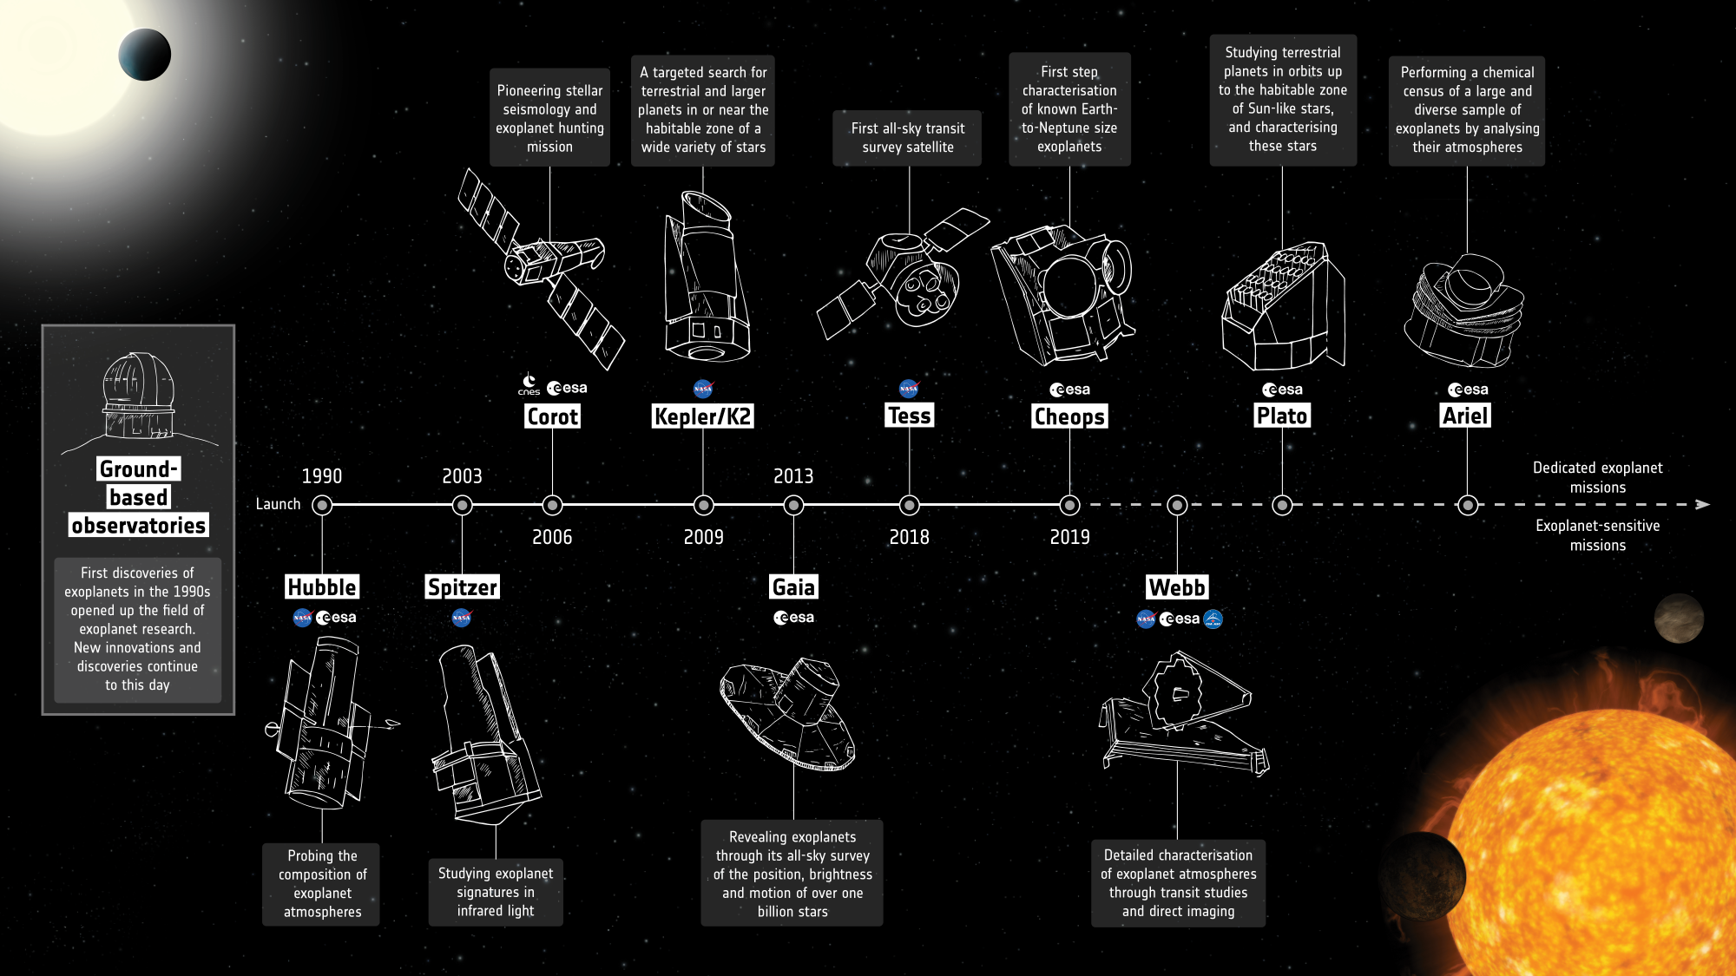

Historie
1992 – objev exoplanety kolem pulsar ((Wolszczan and Frail, 1992)
51 Peg b (Mayor and Queloz, 1995)

Limitace gound-base obs.: 1) day/ night – šance missnutí oběhu (protože přes den nelze provádět observance).
2) limitace zkoumání složení atmosféry: prvky v naší atm. (zejména CO2, O2, H) distortují výzkum atm. dané planet.
- IR jsou v určitých bandech atmosférou propustný, ale v u. zase ne.
Ground base observatoře
VLT
HASRPS predecessors
CORrelation-RAdial-VELocities (CORAVEL) – 1981.

ELODIE spectrograph, 1993, 1, 93 m, Francie.)

Coralie,La Silla obs.,
1998, 1,2 m.

Metody k detekci exoplanet
Radial velocity/ Doppler spectroscopy
- oběh planet kolem hv. se projevuje na woblingu samotné hv., kt. lze měřit změnou jejího spectra (Doppler sp.). Rychlost daného woblu zavísí na velikosti planety, např. Jupiter způsobuje wobbling slunce rychlostí 13 m/ s ( Země 3 cm/ s).
Do roku 2012 byla RV hlavní metodou hledání explanet, pak se stala primární Transit ph (Kepler). Touto metodou se našlo cca 800 hv.
Mezi přední observatoře využívající tuto tech. patří:
- HARPS (High Accuracy Radial Velocity Planet Searcher) spectrometer - 3.6 m (La Silla Observatory, Chile, ESA)
- cca 2007 - 12 world leading research.
- ESPRESSO (Echelle Spectrograph for Rocky Exoplanet- and Stable Spectroscopic Observations)
- 3rd gen expl hunter: VLT (9. 2016*).
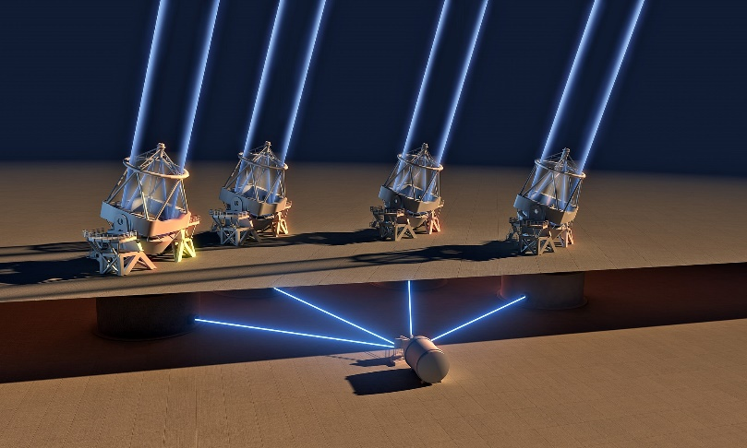
- cílem ESp.byl právě ELEPH: Eartm mass planet u G, K, M planet, s citlivostí 10 cm/ s.
- danou citlivost (10 m/ s) použít na měření konstanty kosmíru.
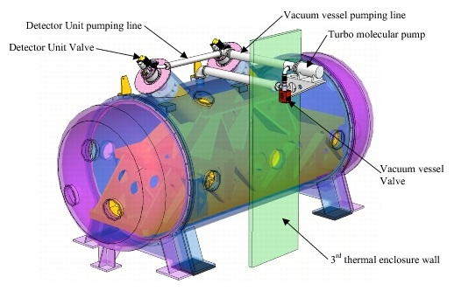
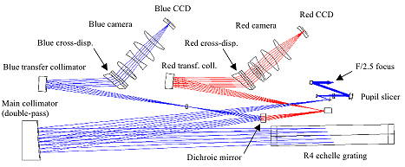
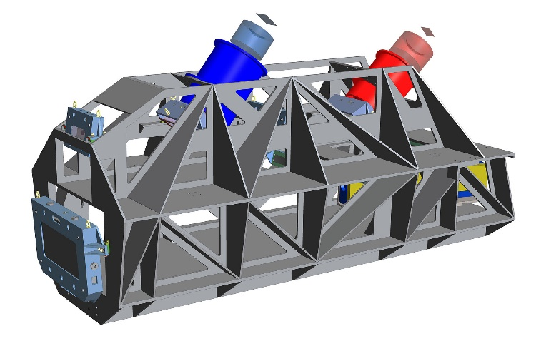

An echelle grating (from French échelle, meaning "ladder") is a type of diffraction grating characterised by a relatively low groove density, but a groove shape which is optimized for use at high incidence angles and therefore in high diffraction orders. Higher diffraction orders allow for increased dispersion (spacing) of spectral features at the detector, enabling increased differentiation of these features. Echelle gratings are, like other types of diffraction gratings, used in spectrometers and similar instruments.

- přesnost – 10 cm/ s – pro Earh like planet
- EPRESSO dosáhlo 3x vetší přesnoti než HARP, ale stale je na hraně 26 cm/ s (jak bylo řečeno o ELP je třeba 9 cm/ s). Zdá se, že device ještě potřebuje vytunit.)
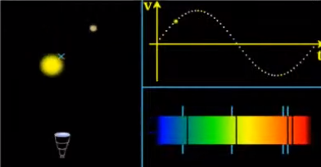
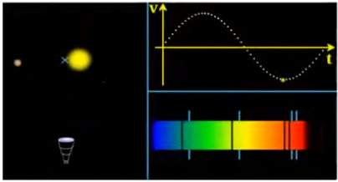

Hunting exoplanets with the ESPRESSO spectrograph

- HIRES spectrometer at the Keck telescopes.
- RV je vhodna pro hv. do 160 ly away.

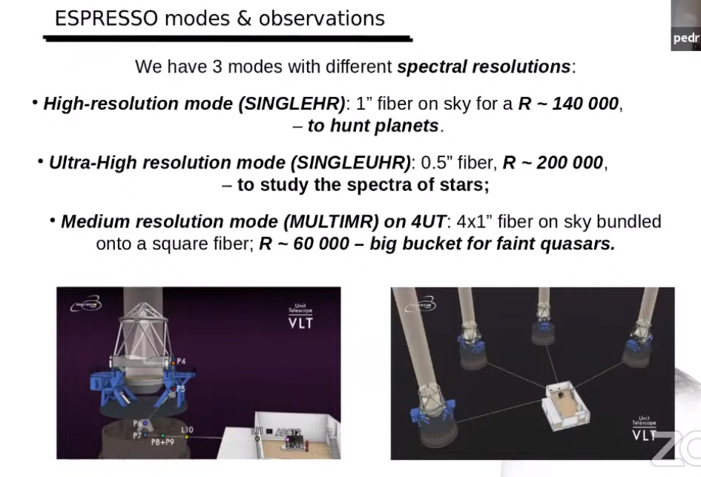
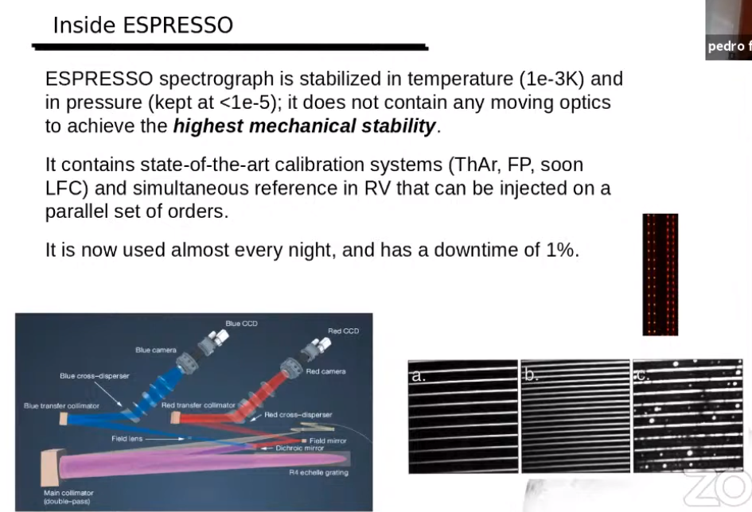

High res md: 1”

2) Transit photometry
- když se pl. nachází mezi hv. a observing pointem – dojde k zastínění, snížení (změna spectra) záření:
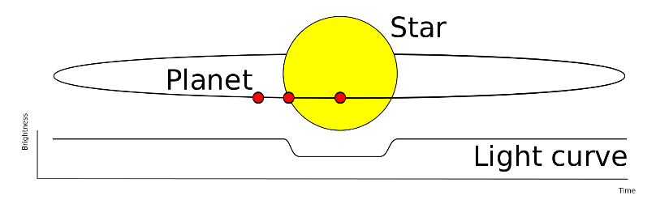
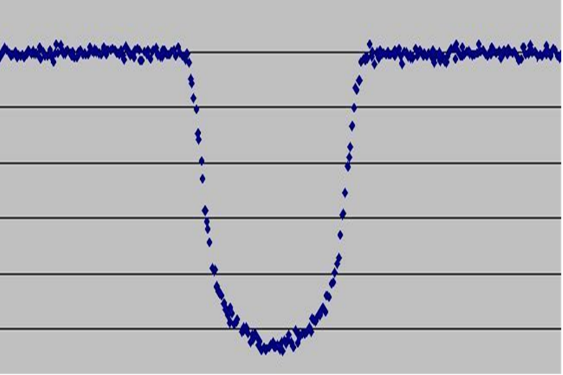

- touto metodou se našlo nejvíce hv. 3. 2021 je to cca 3200.
- protože v této fázi je planeta mezi sondou a hvězdou, je její atmosféra nejlépe provětlená a lze tak u. její složení.

3) Astrometry
- měří oběh planet podobně jako Radial velocity/ Doppler sh. – měří wobbling planet dle pohybu vůči ostatním hv.

4) Gravitational microlensing
- gravitace planet distortne space/time)) u hv, a tak lze změřit její polohu, hmotnost atd.

5) Direct imaging
- použivá se Coronograph
- typicky se sleduje v IR, někdy je ale vhodný H-aplha,

U hv. do 400 ly lze vzdálenost u. trigometrií, u vzdálenější hv. se vzdálenost u. dle barvy ..

Habitable exoplanets
Míru obyvatelnosti) HE u. Earth similarity index
3. 2021 je top fav Teegarden's Star b – objevena 8. 2019, JZ Španělska - Calar Alto Observatory (2 200 m): CARMENES (Calar Alto high-Resolution search for M dwarfs with Exoearths with Near-infrared and optical E_chelle Spectrographs)
- projekt 11-ti institucí zejména ze Španělska a Německa: zaměřený na 3leté stadium 300 M hvězd nejbližších hvězd (do 40 ly).
- 3,5 m skop – CANES spectrograph má dva channely:
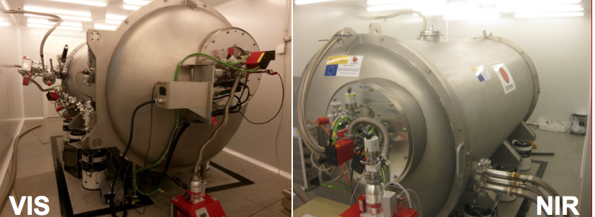

Object | Star | Star type | Mass (M⊕) | Radius (R⊕) | Flux (F⊕) | T_{eq} (K) | Period (days) | Distance (ly) | ESI | Refs/Notes
Earth | Sun (Sol) | G2V | 1.00 | 1.00 | 1.00 | 255 | 365.24 | — | 1.00 | ^{[14]}
Teegarden's Star b | Teegarden's Star | M7V | ≥1.05 | — | 1.15 | 264 | 4.91 | 12.58 | 0.95 | ^{[15]}
TOI 700 d | TOI 700 | M2V | ~1.72 | 1.14 | 0.87 | 246 | 37.4 | 101 | 0.93
K2-72e | K2-72 | M?V | ~2.21 | 1.29 | 1.11 | 261 | 24.2 | 217 | 0.90 | ^{[16]}
TRAPPIST-1d | TRAPPIST-1 | M8V | 0.30 | 0.78 | 1.04 | 258 | 4.05 | 39 | 0.91 | Confirmed to be rocky^{[17][18]}
Kepler-1649c | Kepler-1649 | M5V | — | 1.06 | 0.75 | 237 | 19.5 | 301 | 0.90 | ^{[19]}
Proxima Centauri b | Proxima Centauri | M5V | ≥1.27 | — | 0.70 | 228 | 11.186 | 4.25 | 0.87 | ^{[20]}
Gliese 1061 d | Gliese 1061 | M5V | ≥1.64 | — | 0.69 | 218 | 13.0 | 12 | 0.86
Gliese 1061 c | Gliese 1061 | M5V | ≥1.74 | — | 1.45 | 275 | 6.7 | 12 | 0.86
Ross 128 b | Ross 128 | M4V | ≥1.40 | — | 1.48 | 280 | 9.87 | 11.03 | 0.86 | ^{[21]}
Luyten b | Luyten's Star | M3V | ≥2.89 | — | 1.06 | 258 | 18.65 | 12.36 | 0.91 | ^{[22]}
TRAPPIST-1e | TRAPPIST-1 | M8V | 0.77 | 0.91 | 0.67 | 230 | 6.1 | 39 | 0.95 | Confirmed to be rocky^{[17][18]}
Kepler-442b | Kepler-442 | K?V | — | 1.35 | 0.70 | 233 | 112.3 | 1193 | 0.84 | ^{[1]}
Wolf 1061c | Wolf 1061 | M3V | ≥3.41 | — | 1.30 | 271 | 17.9 | 13.8 | 0.76 | ^{[1]}
Gliese 667 Cc | Gliese 667 C | M1V | ≥3.81 | — | 0.88 | 247 | 28.1 | 23.62 | 0.85 | ^{[23][1]}
Kepler-1229b | Kepler-1229 | M?V | — | 1.40 | 0.49 | 213 | 86.8 | 865 | 0.73 | ^{[1]}
TRAPPIST-1f | TRAPPIST-1 | M8V | 0.93 | 1.05 | 0.38 | 200 | 9.2 | 39 | 0.70 | Confirmed to be rocky^{[17][18]}
Kepler-62f | Kepler-62 | K2V | — | 1.41 | 0.41 | 204 | 267.3 | 981 | 0.69 | ^{[1][24]}
Teegarden's Star c | Teegarden's Star | M7V | ≥1.11 | — | 0.37 | 199 | 11.4 | 12.58 | 0.68 | ^{[15]}
Kepler-186f | Kepler-186 | M1V | — | 1.17 | 0.29 | 188 | 129.9 | 579 | 0.64 | ^{[1]}
Tau Ceti f | Tau Ceti | G8V | ≥3.93 | — | 0.32 | 190 | 636.1 | 12 | 0.58 | ^{[1]}
TRAPPIST-1g | TRAPPIST-1 | M8V | 1.15 | 1.15 | 0.26 | 182 | 12.4 | 39 | 0.59 | Confirmed to be rocky^{[17][18]}
Kapteyn b* | Kapteyn's Star | M1VI | ≥4.8 | — | 0.43 | 205 | 48.6 | 13 | 0.67 | Controversial^{[25]}
Kepler-452b* | Kepler-452 | G2V | — | 1.63 | 1.11 | 261 | 384.8 | 1799 | 0.83 | Not confirmed^{[1][26][27]}
Kepler-62e | Kepler-62 | K2V | — | 1.61 | 1.15 | 264 | 122.4 | 981 | 0.83 | ^{[1][28]}

Corot
CoRoT (French: Convection, Rotation et Transits planétaires; English: Convection, Rotation and planetary Transits)
- 2007 – 2013 (CPU failure, plan mise byl do 2010), ESA, CNES (francie), geocentric.

Kepler
3. 2009 – 9. 2018 (fuel depleted), NASA(+LASP)/ JPL, Ball Aerospace (flight system),
Exoplanet patch sky survey: const. Cygnus (+ část s. Lyra a Draco).
- doufalo se, že K. bude schopen detekovat Earth-like size planety, ale
- K konstantně monitoruje 150 tis. hv. ve fix patchi oblohy (↓).
- K. detekoval cca 3 500 planet, cca 16 bylo v HZ, ale cca 4 by mohly mít Zemi podobné vlastnosti.
- na zakladě K. research se odhaduje cca 6,5 mld planet v HZ v naší galaxii.
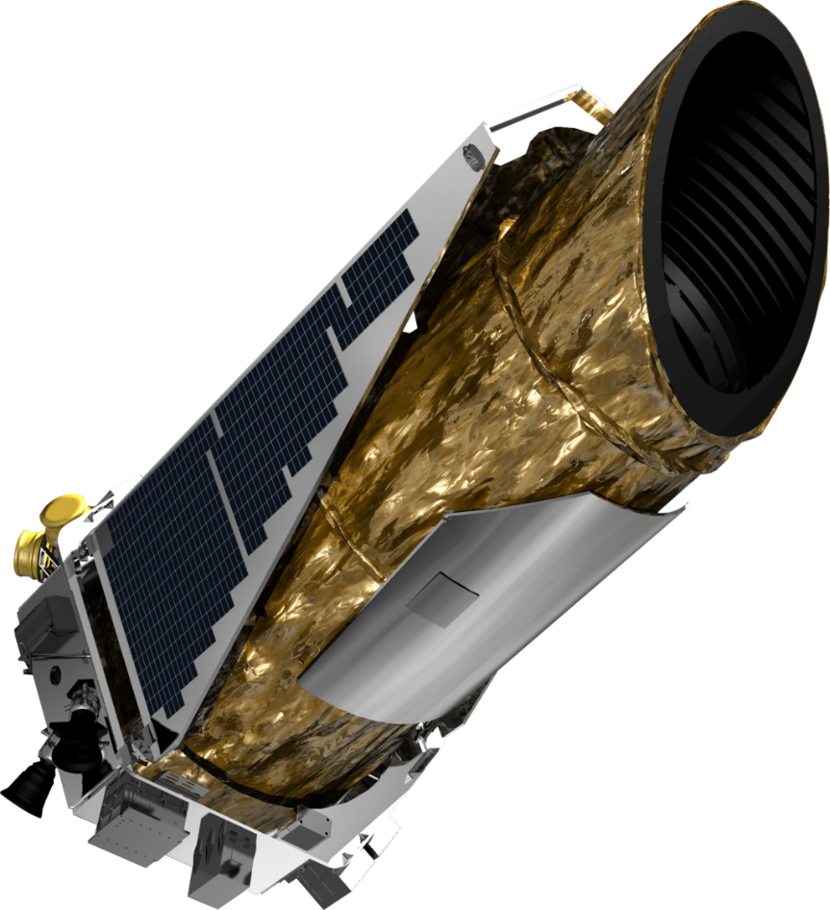
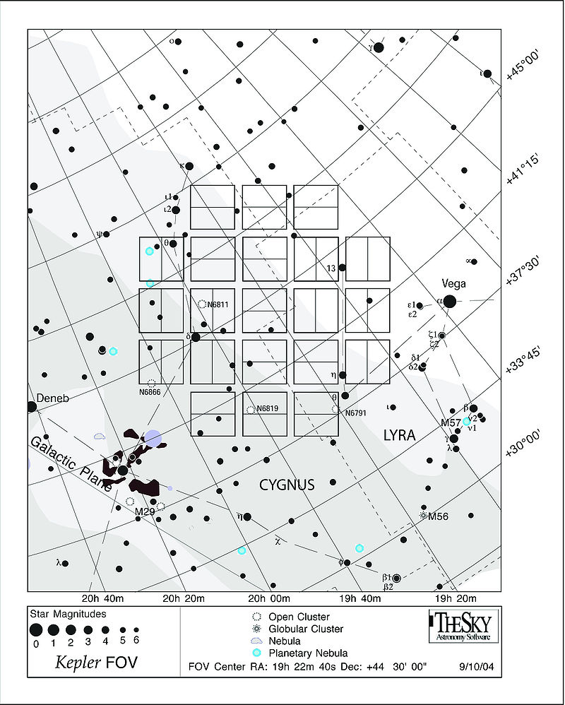
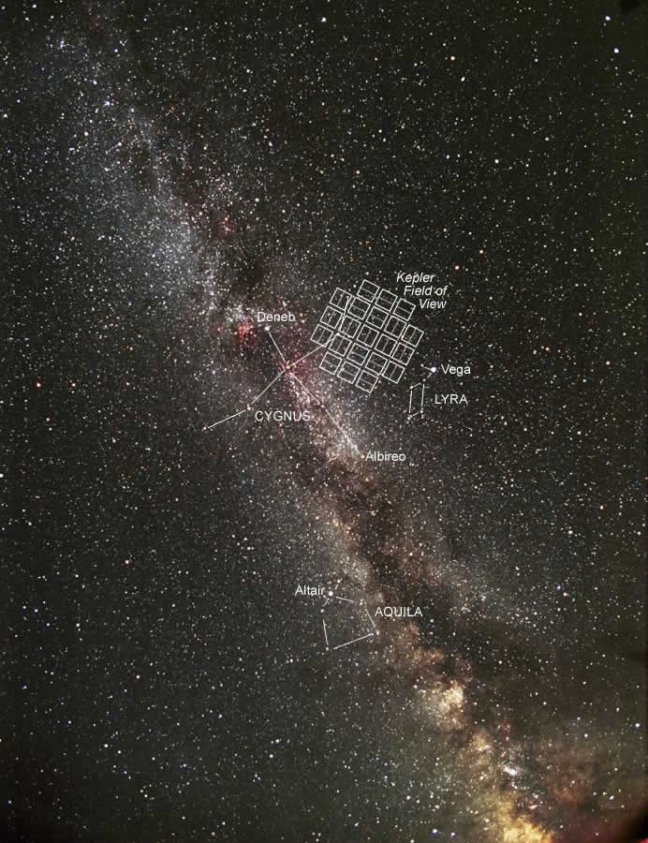

Z více než 3 000 hv. detekovaných Keplerem se sonda snažila najít 4 planety s nadějí, že by mohly být Earth-like: Luyten b, Kepler-62f, Kepler-186f, Kepler-442b
- nícměně ani jedna planeta není ani největší náhodou ESEH´– fail ..

Gaia
ESA, 2013,
All-sky survey.
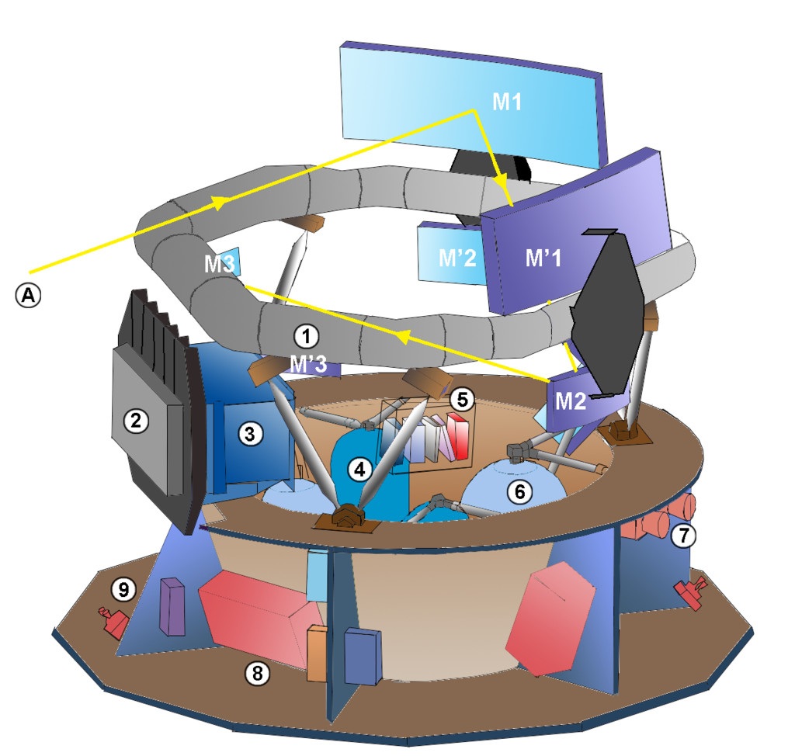
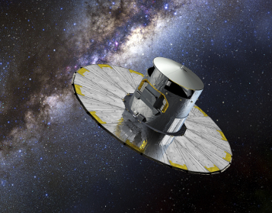

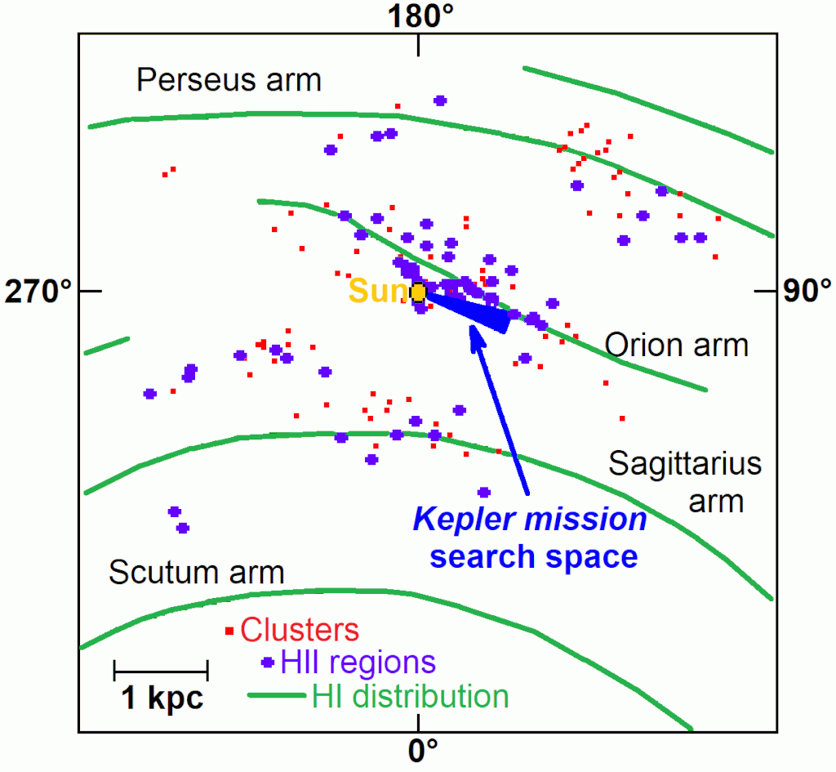
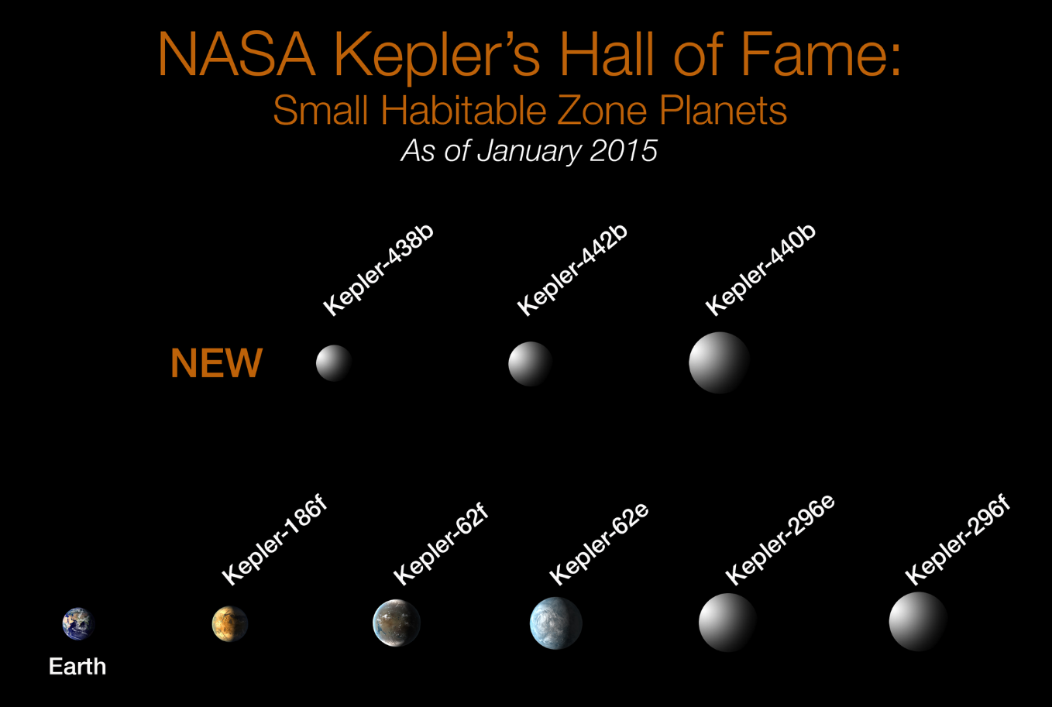

Transiting Exoplanet Survey Satellite (TESS)
9. 2018, NASA, L2 orbit, all-sky
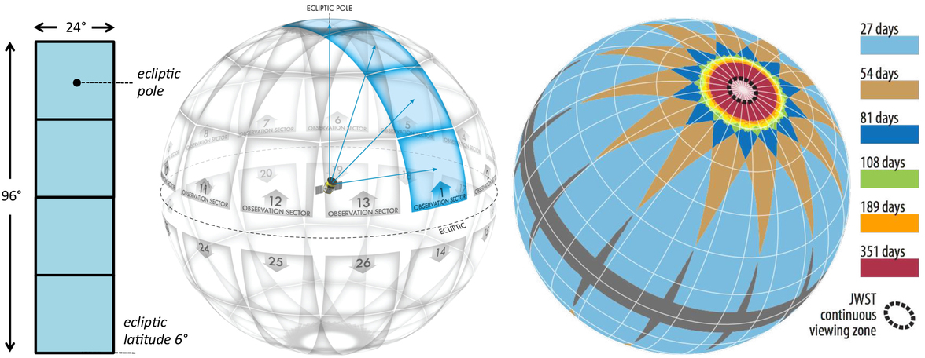
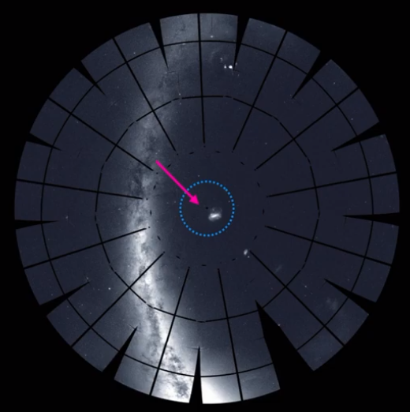

235th Meeting of the American Astronomical Society, Honolulu, HI Monday, 6 January 2020, 2:15 pm HST (youtube)
TOI 700 d – 83 % slunečního zař → habitable zone. Announced počátek 2020 – první planeta v HZ.
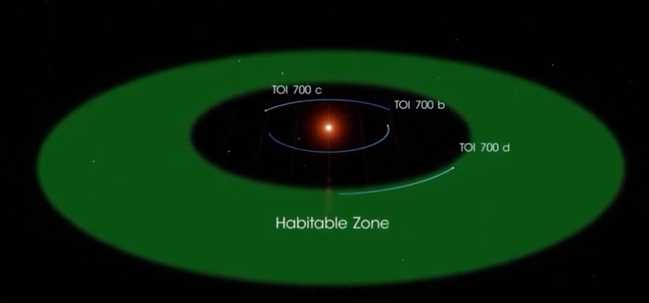
likely rocky, orbiting TOI 700 (red dwarf star – 101 ly, Dorado const.).
- earth- like size

Transition spectroscopy:

CHEOPS
12. 2019, ESA(+SSO – Swiss..), RC 30 cm, „S“ mise v CVP (S = pod 50 ml. eu).
Geosync orbit na Earth terminátoru.
Ch. pic jsou záměrně unfocusnyty → vetší px plocha → přesnější měření))
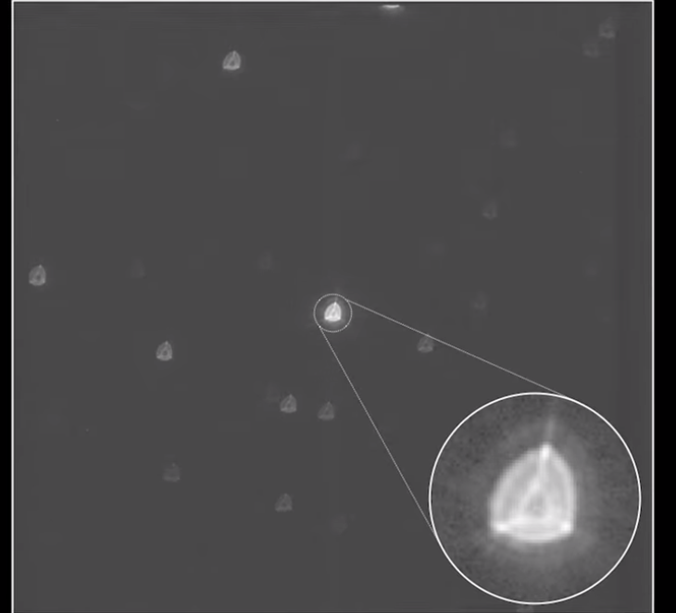

Ch. také měří množství sv. zachycenou před danou hv. samotnou exoplanetou.

Future exoplanet hunting probes

PLATO (PLAnetary Transits and Oscillations of stars)
ESA – M3 / 2026, L2 orbit.
- planetary transit u cca 1 ml. hv: zaměření na rocky earth like pl. v HZ.
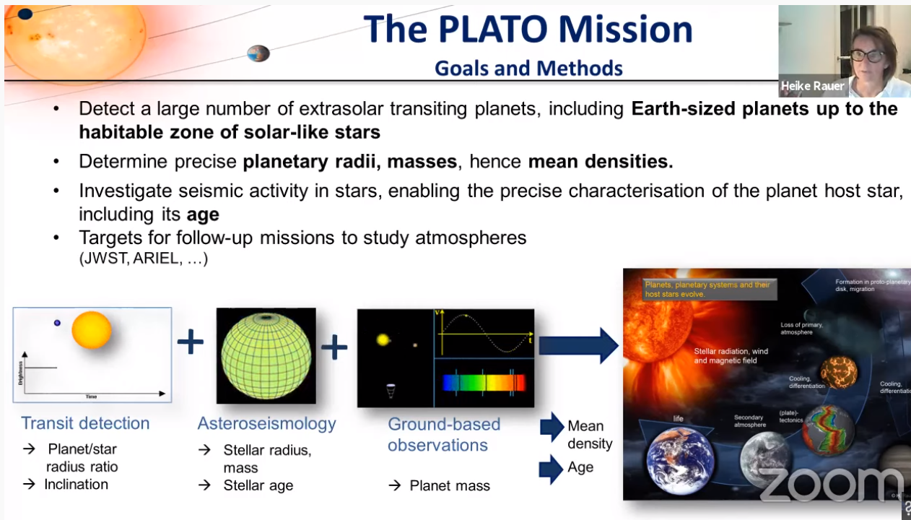
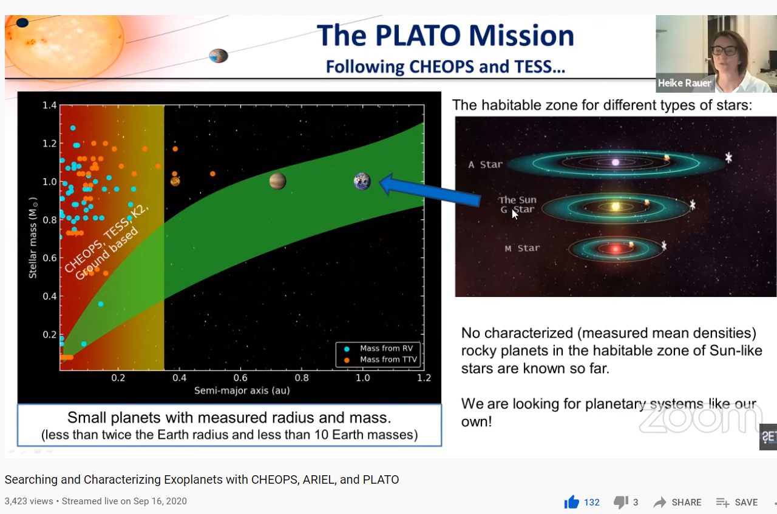
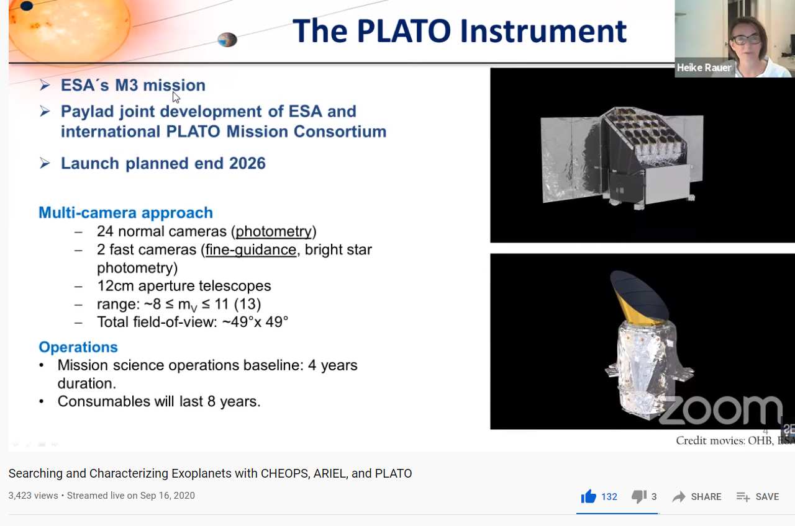
26 cam (2x guiding), 12 cm refractor (1,1°2) – photometry.
- 24 cam. bude ve 4 6-ti cam blocích v uhlu 9,2° od sebe: instatní FOV pak je 2,25°.
- cam readout – 25 sec (dvě Guiding cam – 2,5 sec)
P se opět bude zaměřovat na ELP (do 2¨dvou tisíc planet) v HZ a bude jim věnovat vice častu než TESS → vhodnější pro pl. s delším oběhem.

ARIEL (Atmospheric Remote-sensing Infrared Exoplanet Large-survey)
ESA – M4/ 2029, oval: 1.1 × 0.7 m.
- bude sledova kolem 1 000 znamých exoplanets - transit method: stadium chemical composition a thermal structures. Compared to James Webb – vice času, ikdyž mensí skop.

Roman skop
Nancy Grace Roman Space Telescope (dříve Wide-Field Infrared Survey Telescope (WFIRST))
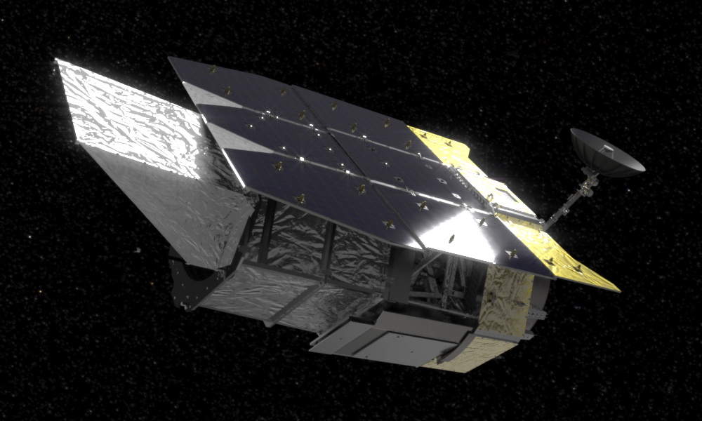
- 2,4 m, NASA (op: JPL, man: Harris Corporation – defense corp.) 2025, 4 mld. usd.(vč 5 let provoz/ servis).
- mission: nástupce Hubbla s vetší orientací na exoplanety.
- instruments: Wide-Field inst. (WFI) – visible a near IR cam, 301 mpx, 0,28° FOV

Planetary probes- rovers

Interplanetary

Voyager
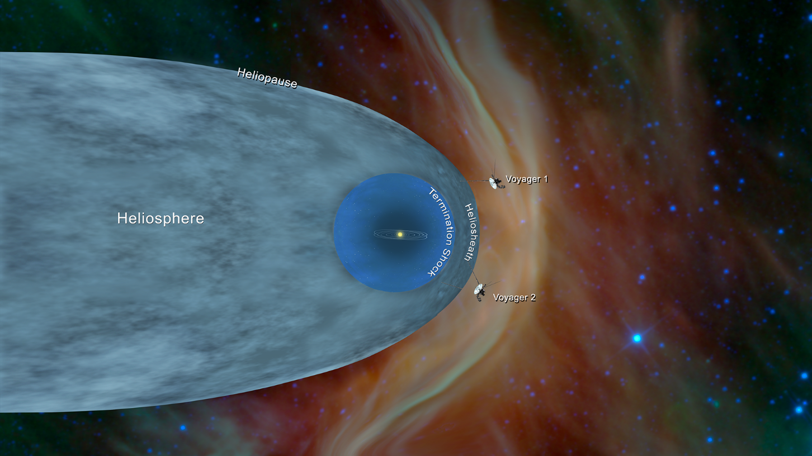

Mars

Spirit a Oportunity
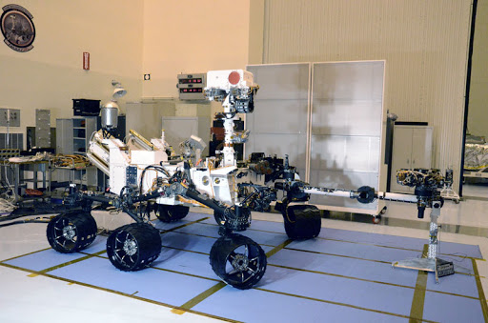
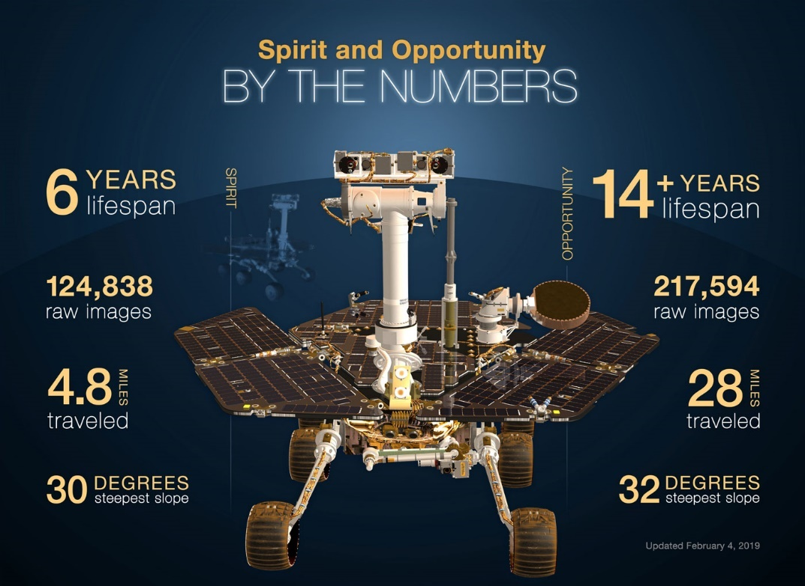
šlo o stejné MER – přistály 1. 2004 dva týdny od sebe na opačných stranách Marsu.
- sondy přistály v balonu, kt. se poté z padáku spustil na zem.
1 mld. usd, JPL, 1000 kg – sonda, 190 kg – rover.
1,5 x 2,3 / 1,6 m
S – konec: 3. 2010 – signal lost.
O – konec: 7. 2018 - písečná bouře.

Rovery potvrdily existenci vody, ačkoliv původní úvahy o masivních řekách sem nějak nezaznamenal.

Curiosity
2,5 mld. usd, MDA US Systems, 900 kg, 2,9 x 2,7 / 2,5 m
Lakes were present for millions of years in ancient Gale crater

Perverence
2,4 mld. usd., 2. 2021, 1 000 kg, 2,9 x 2,7 / 2,5 m
P. je v základě stejná sonda se stejnými rozměry jen upgradnutumi instrumenty atd.
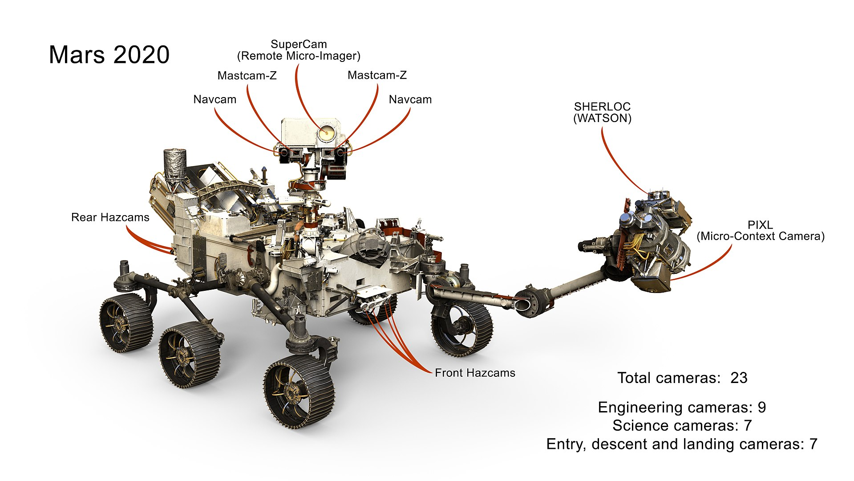

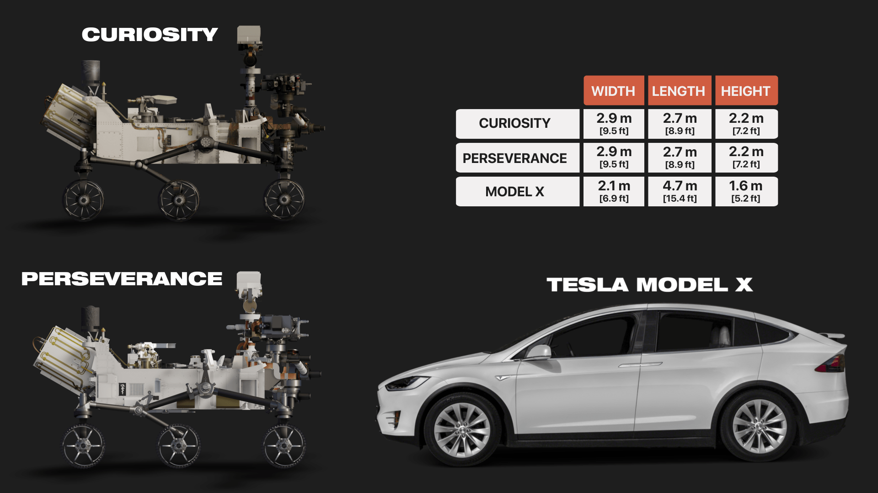

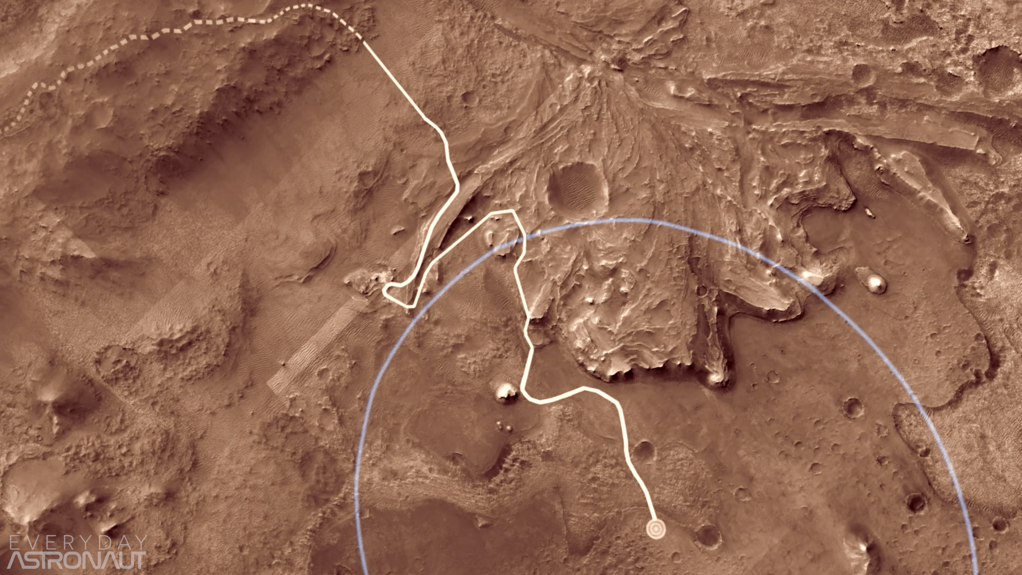
Sonda přistála v kráteru Jezero, o nemž se pro nás čechy velmi překvapivě domnívá, že tvořil skutečné jezero a Sonda to má prověřit. Tedy skoro stejná sonda, stejná mise.

Gamma ray[edit]
Further information: Gamma ray astronomy
Gamma ray telescopes collect and measure individual, high energy gamma rays from astrophysical sources. These are absorbed by the atmosphere, requiring that observations are done by high-altitude balloons or space missions. Gamma rays can be generated by supernovae, neutron stars, pulsars and black holes. Gamma ray bursts, with extremely high energies, have also been detected but have yet to be identified.^{[1]}
Photo | Name | Space Agency | Launch Date | Terminated | Location | Ref(s)
 | Proton-1 | USSR | 16 Jul 1965 | 11 Oct 1965 | Earth orbit (183-589 km) | ^{[2]}
 | Proton-2 | USSR | 2 Nov 1965 | 6 Feb 1966 | Earth orbit (191-637 km) | ^{[2]}
 | Proton-4 | USSR | 16 Nov 1968 | 24 Jul 1969 | Earth orbit (248-477 km) | ^{[3]}
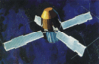 | Second Small Astronomy Satellite (SAS 2) | NASA | 15 Nov 1972 | 8 Jun 1973 | Earth orbit (443–632 km) | ^{[4][5]}
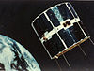 | Cos-B | ESA | 9 Aug 1975 | 25 Apr 1982 | Earth orbit (339.6–99,876 km) | ^{[6][7][8]}
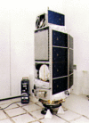 | 3rd High Energy Astronomy Observatory (HEAO 3) | NASA | 20 Sep 1979 | 29 May 1981 | Earth orbit (486.4–504.9 km) | ^{[9][10][11]}
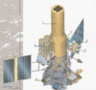 | Granat | CNRS & IKI | 1 Dec 1989 | 25 May 1999 | Earth orbit (2,000–200,000 km) | ^{[12][13][14]}
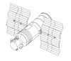 | Gamma | USSR, CNES, RSA | 1 Jul 1990 | 1992 | Earth orbit (375 km) | ^{[15]}
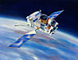 | Compton Gamma Ray Observatory (CGRO) | NASA | 5 Apr 1991 | 4 Jun 2000 | Earth orbit (362–457 km) | ^{[16][17][18]}
 | Low Energy Gamma Ray Imager (LEGRI) | INTA | 19 May 1997 | Feb 2002 | Earth orbit (600 km) | ^{[19][20]}
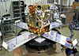 | High Energy Transient Explorer 2 (HETE 2) | NASA | 9 Oct 2000 | Mar 2008 | Earth orbit (590–650 km) | ^{[21][22][23]}
 | International Gamma Ray Astrophysics Laboratory (INTEGRAL) | ESA | 17 Oct 2002 | — | Earth orbit (639–153,000 km) | ^{[24][25]}
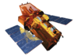 | Swift Gamma Ray Burst Explorer | NASA | 20 Nov 2004 | — | Earth orbit (585–604 km) | ^{[26][27]}
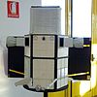 | Astrorivelatore Gamma ad Immagini LEggero (AGILE) | ISA | 23 Apr 2007 | — | Earth orbit (524–553 km) | ^{[28][29]}
 | Fermi Gamma-ray Space Telescope | NASA | 11 Jun 2008 | — | Earth orbit (555 km) | ^{[30]}
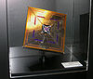 | Gamma-Ray Burst Polarimeter (GAP) | JAXA | 21 May 2010 | — | Heliocentric orbit | ^{[31]}

X-ray[edit]
Main article: List of X-ray space telescopes
Further information: X-ray astronomy
X-ray telescopes measure high-energy photons called X-rays. These can not travel a long distance through the atmosphere, meaning that they can only be observed high in the atmosphere or in space. Several types of astrophysical objects emit X-rays, from galaxy clusters, through black holes in active galactic nuclei to galactic objects such as supernova remnants, stars, and binary stars containing a white dwarf (cataclysmic variable stars), neutron star or black hole (X-ray binaries). Some Solar System bodies emit X-rays, the most notable being the Moon, although most of the X-ray brightness of the Moon arises from reflected solar X-rays. A combination of many unresolved X-ray sources is thought to produce the observed X-ray background.
Photo | Name | Space Agency | Launch Date | Terminated | Location | Ref(s)
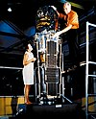 | Uhuru | NASA | 12 Dec 1970 | Mar 1973 | Earth orbit (531–572 km) | ^{[32][33][34]}
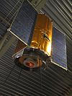 | Astronomical Netherlands Satellite (ANS) | SRON | 30 Aug 1974 | Jun 1976 | Earth orbit (266–1176 km) | ^{[35][36]}
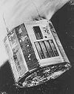 | Ariel V | SRC & NASA | 15 Oct 1974 | 14 Mar 1980 | Earth orbit (520 km) | ^{[37][38]}
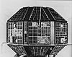 | Aryabhata | ISRO | 19 Apr 1975 | 23 Apr 1975 | Earth orbit (563–619 km) | ^{[39]}
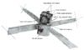 | Third Small Astronomy Satellite (SAS-C) | NASA | 7 May 1975 | Apr 1979 | Earth orbit (509–516 km) | ^{[40][41][42]}
 | Cos-B | ESA | 9 Aug 1975 | 25 Apr 1982 | Earth orbit (339.6–99,876 km) | ^{[6][7][8]}
 | Cosmic Radiation Satellite (CORSA) | ISAS | 6 Feb 1976 | 6 Feb 1976 | Failed launch | ^{[43][44]}
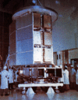 | 1st High Energy Astronomy Observatory (HEAO 1) | NASA | 12 Aug 1977 | 9 Jan 1979 | Earth orbit (445 km) | ^{[45][46][47]}
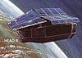 | Einstein Observatory (HEAO 2) | NASA | 13 Nov 1978 | 26 Apr 1981 | Earth orbit (465–476 km) | ^{[48][49]}
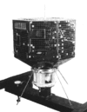 | Hakucho (CORSA-b) | ISAS | 21 Feb 1979 | 16 Apr 1985 | Earth orbit (421–433 km) | ^{[50][51][52]}
 | 3rd High Energy Astronomy Observatory (HEAO 3) | NASA | 20 Sep 1979 | 29 May 1981 | Earth orbit (486.4–504.9 km) | ^{[9][10][11]}
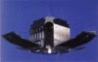 | Tenma (Astro-B) | ISAS | 20 Feb 1983 | 19 Jan 1989 | Earth orbit (489–503 km) | ^{[53][54][55]}
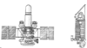 | Astron | IKI | 23 Mar 1983 | Jun 1989 | Earth orbit (2,000–200,000 km) | ^{[56][57][58]}
 | EXOSAT | ESA | 26 May 1983 | 8 Apr 1986 | Earth orbit (347–191,709 km) | ^{[59][60][61]}
 | Ginga (Astro-C) | ISAS | 5 Feb 1987 | 1 Nov 1991 | Earth orbit (517–708 km) | ^{[62][63][64]}
 | Granat | CNRS & IKI | 1 Dec 1989 | 25 May 1999 | Earth orbit (2,000–200,000 km) | ^{[12][13][14]}
 | ROSAT | NASA & DLR | 1 Jun 1990 | 12 Feb 1999 | Re-entry 23 October 2011.^{[65]}  Formerly Earth orbit (580 km) | ^{[66][67][68]}
 | Broad Band X-ray Telescope / Astro 1 | NASA | 2 Dec 1990 | 11 Dec 1990 | Earth orbit (500 km) | ^{[69][70]}
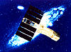 | Advanced Satellite for Cosmology and Astrophysics (ASCA, Astro-D) | ISAS & NASA | 20 Feb 1993 | 2 Mar 2001 | Earth orbit (523.6–615.3 km) | ^{[71][72]}
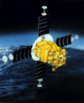 | Array of Low Energy X-ray Imaging Sensors (Alexis) | LANL | 25 Apr 1993 | 2005 | Earth orbit (749–844 km) | ^{[73][74][75]}
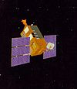 | Rossi X-ray Timing Explorer (RXTE) | NASA | 30 Dec 1995 | 3 Jan 2012 | Earth orbit (409 km) | ^{[76][77][78]}
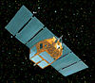 | BeppoSAX | ASI | 30 Apr 1996 | 30 Apr 2002 | Earth orbit (575–594 km) | ^{[79][80][81]}
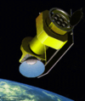 | A Broadband Imaging X-ray All-sky Survey (ABRIXAS) | DLR | 28 Apr 1999 | 1 Jul 1999 | Earth orbit (549–598 km) | ^{[82][83][84]}
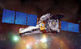 | Chandra X-ray Observatory | NASA | 23 Jul 1999 | — | Earth orbit (9,942–140,000 km) | ^{[85][86]}
 | XMM-Newton | ESA | 10 Dec 1999 | — | Earth orbit (7,365–114,000 km) | ^{[87][88]}
 | High Energy Transient Explorer 2 (HETE 2) | NASA | 9 Oct 2000 | Mar 2008 | Earth orbit (590–650 km) | ^{[21][22][89]}
 | International Gamma Ray Astrophysics Laboratory (INTEGRAL) | ESA | 17 Oct 2002 | — | Earth orbit (639–153,000 km) | ^{[24][25]}
 | Swift Gamma Ray Burst Explorer | NASA | 20 Nov 2004 | — | Earth orbit (585–604 km) | ^{[26][27]}
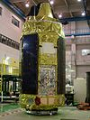 | Suzaku (Astro-E2) | JAXA & NASA | 10 Jul 2005 | 2 Sep 2015 | Earth orbit (550 km) | ^{[90][91]}
 | AGILE | ISA | 23 Apr 2007 | — | Earth orbit (524–553 km) | ^{[28][29]}
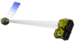 | Nuclear Spectroscopic Telescope Array (NuSTAR) | NASA | 13 Jun 2012 | — | Earth orbit (603.5 km) | ^{[92][93]}
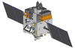 | Astrosat | ISRO | 28 Sep 2015 | — | Earth orbit (600–650 km) | ^{[94][95][96]}
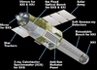 | Hitomi (Astro-H) | JAXA | 17 Feb 2016 | 28 Apr 2016 | Earth orbit (575 km) | ^{[97][98][99]}
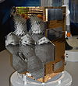 | Mikhailo Lomonosov | Moscow State University | 28 Apr 2016 | 30 Jun 2018 | Earth orbit (478–493 km) | ^{[100][101]}
 | Hard X-ray Modulation Telescope (HXMT) | CNSA & CAS | 14 Jun 2017 | — | Low Earth orbit (545–554.1 km) | ^{[102]}
 | Spektr-RG | RSRI & MPE | Jul 13, 2019 | — | Sun-Earth L₂ | ^{[103]}

Ultraviolet[edit]
Further information: Ultraviolet astronomy
Ultraviolet telescopes make observations at ultraviolet wavelengths, i.e. between approximately 10 and 320 nm. Light at these wavelengths is absorbed by the Earth's atmosphere, so observations at these wavelengths must be performed from the upper atmosphere or from space.^{[104]} Objects emitting ultraviolet radiation include the Sun, other stars and galaxies.^{[105]}
Photo | Name | Space Agency | Launch Date | Terminated | Observing Location | Ref(s)
 | OAO-2 (Stargazer) | NASA | 7 Dec 1968 | Jan 1973 | Earth orbit (749–758 km) | ^{[106][107]}
 | Orion 1 and Orion 2 Space Observatories | USSR | 19 Apr 1971 (Orion 1); (Orion 2) 18 Dec 1973 | 1971; 1973 | Earth orbit (Orion 1: 200–222 km; Orion 2: 188–247 km) | ^{[108][109]}
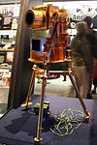 | Far Ultraviolet Camera/Spectrograph (UVC) | NASA | 16 Apr 1972 | 23 Apr 1972 | Descartes Highlands on lunar surface | ^{[110]}
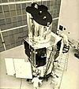 | OAO-3 Copernicus | NASA | 21 Aug 1972 | Feb 1981 | Earth orbit (713–724 km) | ^{[106]}
 | Astronomical Netherlands Satellite (ANS) | SRON | 30 Aug 1974 | Jun 1976 | Earth orbit (266–1176 km) | ^{[35][36]}
 | International Ultraviolet Explorer (IUE) | ESA & NASA & SERC | 26 Jan 1978 | 30 Sep 1996 | Earth orbit (32,050–52,254 km) | ^{[111][112]}
 | Astron | IKI | 23 Mar 1983 | Jun 1989 | Earth orbit (2,000–200,000 km) | ^{[56][57][58]}
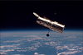 | Hubble Space Telescope | NASA & ESA | 24 Apr 1990 | — | Earth orbit (586.47–610.44 km) | ^{[113]}
 | Broad Band X-ray Telescope / Astro 1 | NASA | 2 Dec 1990 | 11 Dec 1990 | Earth orbit (500 km) | ^{[69][70]}
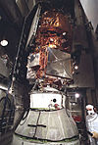 | Extreme Ultraviolet Explorer (EUVE) | NASA | 7 Jun 1992 | 31 Jan 2001 | Earth orbit (515–527 km) | ^{[114][115]}
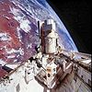 | Astro 2 | NASA | 2 Mar 1993 | 18 Mar 1993 | Earth orbit (349–363 km) | ^{[116][117]}
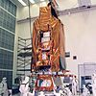 | Far Ultraviolet Spectroscopic Explorer (FUSE) | NASA & CNES & CSA | 24 Jun 1999 | 12 Jul 2007 | Earth orbit (752–767 km) | ^{[118][119]}
 | Cosmic Hot Interstellar Spectrometer (CHIPS) | NASA | 13 Jan 2003 | 11 Apr 2008 | Earth orbit (578–594 km) | ^{[120][121]}
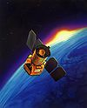 | Galaxy Evolution Explorer (GALEX) | NASA | 28 Apr 2003 | 28 Jun 2013 | Earth orbit (691–697 km) | .^{[122][123][124]}
 | Korea Advanced Institute of Science and Technology Satellite 4 (Kaistsat 4) | KARI | 27 Sep 2003 | 2007 ? | Earth orbit (675–695 km) | ^{[125][126]}
 | Swift Gamma Ray Burst Explorer (Swift) | NASA | 20 Nov 2004 | — | Earth orbit (585–604 km) | ^{[26][27]}
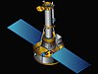 | Interface Region Imaging Spectrograph (IRIS) | NASA | 27 Jun 2013 | — | Earth orbit | ^{[127][128]}
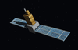 | Hisaki (SPRINT-A) | JAXA | 14 Sep 2013 | — | — | ^{[129]}
 | Venus Spectral Rocket Experiment | NASA | 26 Nov 2013 | reusable | suborbital to 300 km | ^{[130]}
 | Lunar-based ultraviolet telescope (LUT) | CNSA | 1 Dec 2013 | — | Lunar surface | ^{[131]}
 | Astrosat | ISRO | 28 Sep 2015 | — | Earth orbit (600–650 km) | ^{[95][94][96]}
UV ranges listed at Ultraviolet astronomy#Ultraviolet space telescopes.

Visible light[edit]
Further information: Visible-light astronomy
The oldest form of astronomy, optical or visible-light astronomy, observes wavelengths of light from approximately 400 to 700 nm.^{[132]} Positioning an optical telescope in space eliminates the distortions and limitations that hamper that ground-based optical telescopes (see Astronomical seeing), providing higher resolution images. Optical telescopes are used to look at planets, stars, galaxies, planetary nebulae and protoplanetary disks, amongst many other things.^{[133]}
Photo | Name | Space Agency | Launch Date | Terminated | Location | Ref(s)
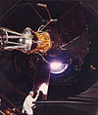 | Hipparcos | ESA | 8 Aug 1989 | Mar 1993 | Earth orbit (223–35,632 km) | ^{[134][135][136]}
 | Hubble Space Telescope | NASA&ESA | 24 Apr 1990 | — | Earth orbit (586.47–610.44 km) | ^{[113]}
 | MOST | CSA | 30 Jun 2003 | Mar 2019 | Earth orbit (819–832 km) | ^{[137][138]}
 | Swift Gamma Ray Burst Explorer | NASA | 20 Nov 2004 | — | Earth orbit (585–604 km) | ^{[26][27]}
 | COROT | CNES & ESA | 27 Dec 2006 | 2013 | Earth orbit (872–884 km) | ^{[139][140]}
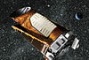 | Kepler | NASA | 6 Mar 2009 | 30 Oct 2018 | Earth-trailing heliocentric orbit | ^{[141][142][143]}
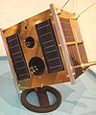 | BRITE constellation | Austria, Canada, Poland | 25 Feb 2013 - 19 Aug 2014 | — | Earth orbit | ^{[144]}
 | Near Earth Object Surveillance Satellite (NEOSSat) | CSA, DRDC | 25 Feb 2013 | — | Sun-synchronous Earth orbit (776–792 km) | ^{[145][146]}
 | Gaia (astrometry) | ESA | 19 Dec 2013 | — | Sun-Earth L₂ Lagrange point | ^{[147]}
 | Astrosat | ISRO | 28 Sep 2015 | — | Earth orbit (600–650 km) | ^{[94][95][96]}
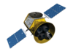 | Transiting Exoplanet Survey Satellite (TESS) | NASA | 18 Apr 2018 | — | High Earth Orbit | ^{[148]}
 | CHEOPS | ESA | 18 Dec 2019 | — | Sun-synchronous orbit | ^{[149]}

Infrared and submillimetre[edit]
Main articles: Infrared astronomy and Submillimetre astronomy
Infrared light is of lower energy than visible light, hence is emitted by sources that are either cooler, or moving away from the observer (in present context: Earth) at high speed. As such, the following can be viewed in the infrared: cool stars (including brown dwarves), nebulae, and redshifted galaxies.^{[150]}
Photo | Name | Space Agency | Launch Date | Terminated | Location | Ref(s)
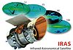 | IRAS | NASA | 25 Jan 1983 | 21 Nov 1983 | Earth orbit (889–903 km) | ^{[151][152]}
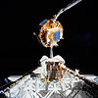 | Infrared Telescope in Space | ISAS & NASDA | 18 Mar 1995 | 25 Apr 1995 | Earth orbit (486 km) | ^{[153][154]}
 | Infrared Space Observatory (ISO) | ESA | 17 Nov 1995 | 16 May 1998 | Earth orbit (1000–70500 km) | ^{[155][156][157]}
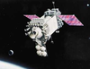 | Midcourse Space Experiment (MSX) | USN | 24 Apr 1996 | 26 Feb 1997 | Earth orbit (900 km) | ^{[158]}
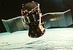 | Submillimeter Wave Astronomy Satellite (SWAS) | NASA | 6 Dec 1998 | Last used in 2005 | Earth orbit (638–651 km) | ^{[159][160]}
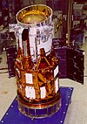 | Wide Field Infrared Explorer (WIRE) | NASA | 5 Mar 1999 | no observations | Re-entered May 10, 2011^{[161]} | ^{[162]}
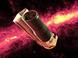 | Spitzer Space Telescope | NASA | 25 Aug 2003 | 30 Jan 2020^{[163]} | Solar orbit (0.98–1.02 AU) | ^{[164][165]}
 | Akari (Astro-F) | JAXA | 21 Feb 2006 | 24 Nov 2011^{[166]} | Earth orbit (586.47–610.44 km) | ^{[167][168]}
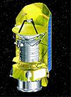 | Herschel Space Observatory | ESA & NASA | 14 May 2009 ^{[169]} | 29 Apr 2013^{[170]} | Sun-Earth L₂ Lagrange point | ^{[171][172][173]}
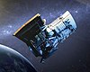 | Wide-field Infrared Survey Explorer (WISE) | NASA | 14 Dec 2009 | (hibernation Feb 2011 – Aug 2013) | Earth orbit (500 km) | ^{[174][175][176]}
 | CHEOPS | ESA | 18 Dec 2019 | — | Sun-synchronous orbit | ^{[149]}

Microwave[edit]
Further information: Radio astronomy
Microwave space telescopes have primarily been used to measure cosmological parameters from the Cosmic Microwave Background. They also measure synchrotron radiation, free-free emission and spinning dust from our Galaxy, as well as extragalactic compact sources and galaxy clusters through the Sunyaev-Zel'dovich effect.^{[177]}
Photo | Name | Space Agency | Launch Date | Terminated | Location | Ref(s)
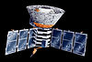 | Cosmic Background Explorer (COBE) | NASA | 18 Nov 1989 | 23 Dec 1993 | Earth orbit (900 km) | ^{[178][179]}
 | Odin | Swedish Space Corporation | 20 Feb 2001 | — | Earth orbit (622 km) | ^{[180][181]}
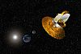 | WMAP | NASA | 30 Jun 2001 | Oct 2010 | Sun-Earth L₂ Lagrange point | ^{[182]}
 | Planck | ESA | 14 May 2009 | Oct 2013 | Sun-Earth L₂ Lagrange point(mission)  Heliocentric (Derelict) | ^{[172][183][184]}

Radio[edit]
Further information: Radio astronomy and Very Long Baseline Interferometry
As the atmosphere is transparent for radio waves, radio telescopes in space are of most use for Very Long Baseline Interferometry; doing simultaneous observations of a source with both a satellite and a ground-based telescope and by correlating their signals to simulate a radio telescope the size of the separation between the two telescopes. Observations can be of supernova remnants, masers, gravitational lenses, starburst galaxies, and many other things.
Photo | Name | Space Agency | Launch Date | Terminated | Location | Ref(s)
 | Highly Advanced Laboratory for Communications and Astronomy (HALCA, VSOP or MUSES-B) | ISAS | 12 Feb 1997 | 30 Nov 2005 | Earth orbit (560–21,400 km) | ^{[185][186][187]}
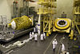 | Spektr-R (RadioAstron) | ASC LPI | 18 Jul 2011 | 11 Jan 2019 | Earth orbit (10,000–390,000 km) | ^{[188][189][190]}

Particle detection[edit]
Spacecraft and space-based modules that do particle detection, looking for cosmic rays and electrons. These can be emitted by the sun (Solar Energetic Particles), our galaxy (Galactic cosmic rays) and extragalactic sources (Extragalactic cosmic rays). There are also Ultra-high-energy cosmic rays from active galactic nuclei, those can be detected by ground-based detectors via their particle showers.
Photo | Name | Space Agency | Launch Date | Terminated | Location | Ref(s)
 | Proton-1 | USSR | 16 Jul 1965 | 11 Oct 1965 | Earth orbit (589–183 km) | ^{[2]}
 | Proton-2 | USSR | 2 Nov 1965 | 6 Feb 1966 | Earth orbit (637–191 km) | ^{[2]}
 | 3rd High Energy Astrophysics Observatory (HEAO 3) | NASA | 20 Sep 1979 | 29 May 1981 | Earth orbit (486.4–504.9 km) | ^{[9][10][11]}
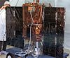 | SAMPEX | NASA / DE | 3 Jul 1992 | 30 Jun 2004 | Earth orbit (512–687 km) | ^{[191]}
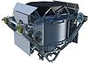 | Alpha Magnetic Spectrometer 01 (AMS-01) | NASA | 2 Jun 1998 | 12 Jun 1998 | Earth orbit (296 km) | ^{[192]}
 | Payload for Antimatter Matter Exploration and Light-nuclei Astrophysics (PAMELA) | ISA, INFN, RSA, DLR & SNSB | 15 May 2006 | 7 Feb 2016 | Earth orbit (350–610 km) | ^{[193][194]}
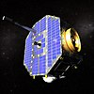 | IBEX | NASA | 19 Oct 2008 | — | Earth orbit (86,000–259,000 km) | ^{[195]}
 | Alpha Magnetic Spectrometer 02 (AMS-02) | NASA | 16 May 2011 | — | Earth orbit (353 km) on ISS | ^{[196]}
 | Dark Matter Particle Explorer (DAMPE) | CNSA & CAS | 17 Dec 2015 | — | Earth orbit (500 km) | ^{[197]}

Gravitational waves[edit]
A type of telescope that detects gravitational waves; ripples in space-time generated by colliding neutron stars or black holes.
Photo | Name | Space Agency | Launch Date | Terminated | Location | Ref(s)
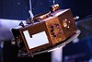 | LISA Pathfinder | ESA | 3 Dec 2015 | 30 Jun 2017 | Heliocentric orbit | ^{[198]}

To be launched[edit]
Photo | Name | Space Agency | Planned  Launch Date | Terminated | Location | Ref(s)
 | International Lunar Observatory Precursor (ILO-X) | International Lunar Observatory Association | 11 Oct 2021 | — | South Pole–Aitken basin | ^{[199][200][201]}
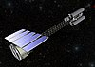 | IXPE | NASA | 21 Oct 2021 | — | Low Earth orbit | ^{[202][203]}
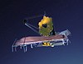 | James Webb Space Telescope (JWST) | NASA/ESA/CSA | 31 Oct 2021 | — | Sun–Earth L₂ Lagrange point | ^{[204]}
 | X-ray Polarimeter Satellite (XPoSat) | ISRO/RRI | November 2021 | — | Low earth orbit | ^{[205]}
 | X-Ray Imaging and Spectroscopy Mission (XRISM) | JAXA | Jan 2022 | — | Low Earth orbit | ^{[206]}
 | Aditya-L1 | ISRO/IUCAA/IIA | Jan 2022 | — | Halo orbit (Sun–Earth L₁ lagrangian point) | ^{[205]}
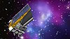 | Euclid | ESA | Jul 2022 | — | Sun–Earth L₂ Lagrange point | ^{[207]}
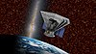 | SPHEREx | NASA | Jun 2024 | — | Planned: Earth orbit | ^{[208]}
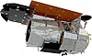 | Nancy Grace Roman Space Telescope (Wide Field Infrared Survey Telescope; WFIRST) | NASA/DOE | 2025 | — | Sun–Earth L₂ Lagrange point | ^{[209]}
 | AstroSat-2 | ISRO/IUCAA | 2025 | — | Near-equatorial orbit | ^{[210]}
 | PLATO | ESA | 2026 | — | Sun–Earth L₂ Lagrange point | ^{[211]}
 | ARIEL | ESA | 2029 | — | Sun–Earth L₂ Lagrange point | ^{[212]}
 | Advanced Telescope for High Energy Astrophysics (ATHENA) | ESA/NASA/JAXA | 2031 | — | Sun–Earth L₂ Lagrange point | ^{[213]}
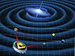 | Laser Interferometer Space Antenna (LISA) | ESA | 2034 | — | Heliocentric orbit | ^{[214]}

